斯芬克司药物研发（天津）股份有限公司新建医药外包服务基地
（第一阶段）

竣工环境保护验收监测报告表

建设单位：斯芬克司药物研发（天津）股份有限公司
2026年6月

建设单位法人代表: 姚庆佳
编制单位法人代表：项铁丽
建设单位项目负责人：陈心亮
编制单位项目负责人：司梦瑶
报告编写人:司梦瑶

建设单位： 编制单位：
天津欣国环环保科技有限公司
斯芬克司药物研发（天津）股份有限公司

电话：66211289-832 电话：022-23772736
传真：/ 传真：/
邮编：300457 邮编：300392
地址： 地址：
天津经济技术开发区海川街23号
天津滨海高新区华苑产业区海泰发展五道16号

附图
附图1项目地理位置图
附图2本项目在开发区东区的位置
附图3项目周边环境示意图
附图4厂区平面布局图
附图5研发大楼各层布局图
附图6甲类库平面布局图

附件
附件1环评批复
附件2排污许可登记回执
附件3检测报告
附件4应急预案备案表
附件5危废协议
附件6验收工况证明
附件7 污水处理站暂不启用的说明
附件8竣工环保验收三同时登记表

表一
建设项目名称 | 斯芬克司药物研发（天津）股份有限公司新建医药外包服务基地（第一阶段）
建设单位 | 斯芬克司药物研发（天津）股份有限公司
建设项目性质 | ☑新建 □改扩建 □技改 □迁建
建设地点 | 天津经济技术开发区海川街23号
研发方案 | 化学合成研发类、生物研发类
设计研发能力 | 化学合成研发类项目500个/年、生物研发类项目50个/年
实际研发能力 | 化学合成研发类项目125个/年（第一阶段）
建设项目环评时间 | 2022.8 | 开工建设时间 | 2024.12
调试时间 | 2026.1 | 验收现场监测时间 | 2026.4.20~4.21
环评报告表审批部门 | 天津经济技术开发区生态环境局 | 环评报告表编制单位 | 天津欣国环环保科技有限公司
环保设施设计单位 | 中国医药集团联合工程有限公司 | 环保设施施工单位 | 天津德航环保设备有限公司
投资总概算 | 10000万 | 环保投资总概算 | 600万 | 比例 | 6%
实际总概算 | 9000万（第一阶段） | 实际环保投资 | 1965万（第一阶段） | 比例 | 21.8%
验收监测依据 | 1．《建设项目环境保护管理条例》（中华人民共和国第682号令，2017年7月）；  2．《建设项目竣工环境保护验收暂行办法》（国环规环评[2017]4号2017年11月）；  3．《建设项目竣工环境保护验收技术指南 污染影响类》（生态环境部2018年第9号公告，2018年5月）；  4．《中华人民共和国大气污染防治法》（中华人民共和国主席令第三十一号，2018年10月修正）；  5．《中华人民共和国水污染防治法》（中华人民共和国主席令第八十七号，2018年1月施行）；  6．《中华人民共和国噪声污染防治法》（中华人民共和国主席令第七十七号，2018年12月29日修改）；  7．《中华人民共和国固体废物污染环境防治法》（中华人民共和国主席令第五十八号，2020年4月29日修订，2020年9月1日施行）；  8．《天津市大气污染防治条例》（天津市人大常委会，2020年9月25日）；  9．《天津市水污染防治条例》，（天津市人大常委会，2020年9月25日）  10．《排污许可管理条例》（国令第736号）；  11．关于印发《污染影响类建设项目重大变动清单（试行）》的通知（环办环评函[2020]688号，2020年12月16日）；  12．《关于发布〈天津市污染源排放口规范化技术要求〉的通知》（津环保监测[2007]57号，2007年3月8日）；  13．《国家危险废物名录》（2025年版）；  14.《建设项目竣工环境保护验收报告编制技术规范 第1部分：总则》（DB12/T 1450.1-2025）  15．天津欣国环环保科技有限公司编制的《斯芬克司药物研发（天津）股份有限公司新建医药外包服务基地项目环境影响报告表》2022.8；  16．《关于斯芬克司药物研发（天津）股份有限公司新建医药外包服务基地项目环境影响报告表的批复》（津开环评[2022]60号）；  17．该项目有关的基础资料。

验收评价标准、标号、级别、限值 | 1、验收标准  本阶段验收执行标准根据环评批复标准确定。  （1）废气排放标准  表1-1废气污染物排放标准  （2）废水排放标准  表1-2 废水排放口执行标准  （3）噪声排放标准  四侧厂界噪声排放执行《工业企业厂界环境噪声排放标准》（GB12348-2008）3类排放标准，具体标准执行情况详见下表：  表1-3 噪声排放标准  （4）固体废物  本项目第一阶段建设过程中一般工业固体废物执行《一般工业固体废物贮存和填埋污染控制标准》（GB18599-2020）中的有关规定。危险废物标准更新，实际运营过程危险废物贮存执行《危险废物贮存污染控制标准》（GB18597-2023）和《危险废物收集、贮存、运输设计规范》（HJ2025-2012）。  2、总量控制  根据环评批复，本项目污染物总量控制指标见下表：  表1-4 污染物总量控制指标  注*：本项目厂区建成后，企业原有租赁的融通厂区已停产并进行了设备拆除，原有融通厂区环评批复（津开环评[2016]37号）总量为VOCs 1.04t/a、COD 0.2t/a、氨氮0.02t/a，因此本项目厂区建成后的批复总量包含两部分，分别为原有融通厂区的环评批复（津开环评[2016]37号）、以及本项目的环评批复（津开环评[2022]60号）。
  污染源 | 排气筒编号 | 污染物 | 排气筒高度 | 最高允许排放速率（kg/h） | 最高允许排放浓度（mg/m³） | 标准 | 与环评阶段变化情况
  研发大楼排气筒 | P1、P2、P3、P7、P8、P10、P12 | 非甲烷总烃 | 29m | 11.05 | 40 | 《工业企业挥发性有机物排放控制标准》（DB12/524-2020）医药制造行业标准 | 无变化
  研发大楼排气筒 | P1、P2、P3、P7、P8、P10、P12 | TRVOC | 29m | 11.05 | 40 | 《工业企业挥发性有机物排放控制标准》（DB12/524-2020）医药制造行业标准 | 无变化
  研发大楼排气筒 | P1、P2、P3、P7、P8、P10、P12 | 硫酸雾 | 29m | 8.18 | 45 | 《大气污染物综合排放标准》（GB16297-1996）二级标准 | 无变化
  研发大楼排气筒 | P1、P2、P3、P7、P8、P10、P12 | 苯系物 | 29m | / | 40 | 《制药工业大气污染物排放标准》（GB37823-2019）表2 | 无变化
  研发大楼排气筒 | P1、P2、P3、P7、P8、P10、P12 | 氯化氢 | 29m | / | 30 | 《制药工业大气污染物排放标准》（GB37823-2019）表2 | 无变化
  研发大楼排气筒 | P1、P2、P3、P7、P8、P10、P12 | 氨 | 29m | 3.16 | 20 | 排放浓度执行《制药工业大气污染物排放标准》（GB37823-2019），排放速率执行《恶臭污染物排放标准》（DB12/059-2018） | 无变化
  研发大楼排气筒 | P1、P2、P3、P7、P8、P10、P12 | 乙酸乙酯 | 29m | 9.3 | / | 《恶臭污染物排放标准》（DB12/059-2018） | 无变化
  研发大楼排气筒 | P1、P2、P3、P7、P8、P10、P12 | 臭气浓度 | 29m | 1000（无量纲） |  | 《恶臭污染物排放标准》（DB12/059-2018） | 无变化
  甲类库废气排气筒 | P15 | 非甲烷总烃 | 29m | 11.05 | 40 | 《工业企业挥发性有机物排放控制标准》（DB12/524-2020）医药制造行业 | 无变化
  甲类库废气排气筒 | P15 | TRVOC | 29m | 11.05 | 40 | 《工业企业挥发性有机物排放控制标准》（DB12/524-2020）医药制造行业 | 无变化
  甲类库废气排气筒 | P15 | 乙酸乙酯 | 29m | 9.3 | / | 《恶臭污染物排放标准》（DB12/059-2018） | 无变化
  甲类库废气排气筒 | P15 | 臭气浓度 | 29m | 1000（无量纲） |  | 《恶臭污染物排放标准》（DB12/059-2018） | 无变化
  厂界 |  | 臭气浓度 | / | 20（无量纲） |  | 《恶臭污染物排放标准》（DB12/059-2018） | 无变化
  排放口类型 | 废水类型 | 污染因子 | 标准 | 单位 | 与环评阶段变化情况
  废水总排放口（DW001） | 生活污水 | pH | 6～9 | 无量纲 | 无变化
  废水总排放口（DW001） | 生活污水 | COD | 500 | mg/L | 无变化
  废水总排放口（DW001） | 生活污水 | TOC | 150 | mg/L | 无变化
  废水总排放口（DW001） | 生活污水 | BOD₅ | 300 | mg/L | 无变化
  废水总排放口（DW001） | 生活污水 | SS | 400 | mg/L | 无变化
  废水总排放口（DW001） | 生活污水 | NH₃-N | 45 | mg/L | 无变化
  废水总排放口（DW001） | 生活污水 | 总磷 | 8 | mg/L | 无变化
  废水总排放口（DW001） | 生活污水 | 总氮 | 70 | mg/L | 无变化
  监测点位置 | 执行标准名称 | 标准类别 | 时段限值dB(A) |  | 与环评阶段变化情况
  监测点位置 | 执行标准名称 | 标准类别 | 昼间 | 夜间 | 与环评阶段变化情况
  厂界东、南、西、北侧 | 《工业企业厂界环境噪声排放标准》（GB12348-2008） | 3类 | 65 | 55 | 无变化
  类别 | 污染物 | 批复总量（t/a）* | 与环评阶段变化情况
  废气 | VOCs | 15.017 | 无变化
  废水 | 化学需氧量 | 8.094 | 无变化
  废水 | 氨氮 | 0.618 | 无变化
  废水 | 总磷 | 0.087 | 无变化
  废水 | 总氮 | 1.213 | 无变化

表二
项目地理位置和厂区平面布置
本项目位于天津经济技术开发区海川街23号，厂界四侧为：北侧为空地，南侧为天津养乐多乳品有限公司，西侧为中央大道，东侧为天津师帅冷链物流有限公司。项目地理位置图、周边环境图详见附图。
根据《固定污染源排污许可分类管理名录（2019年版）》（生态环境部令第11号），本项目行业类别为“研究和试验发展”，暂未列入其中，企业于2026年1月自行针对本次第一阶段建设内容做了排污许可登记手续，登记编号为91120116697435273H001X。
工程建设内容
1、项目背景
斯芬克司药物研发（天津）股份有限公司（以下简称“斯芬克司公司”）原租用天津经济技术开发区海云街80号17号厂房融通大厦6层（简称“融通厂区”）进行医药中间体研发。由于不断增长的业务需求，企业投资9000万在天津经济技术开发区海川街23号建设“新建医药外包服务基地项目”，本项目厂区建成后，企业原有租赁的融通厂区已停产并进行了设备拆除，从2025年6月30日开始进行拆除工作，于2026年7月30日拆除完成，拆除后的照片如下。
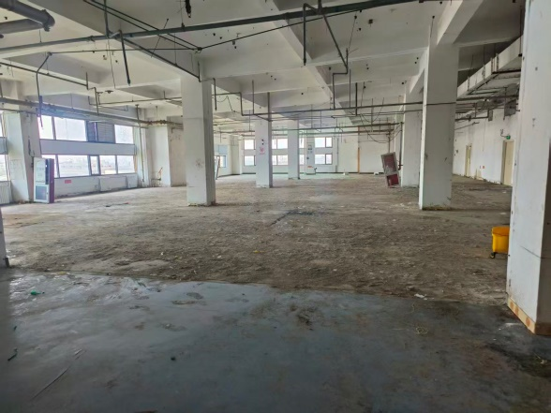 | 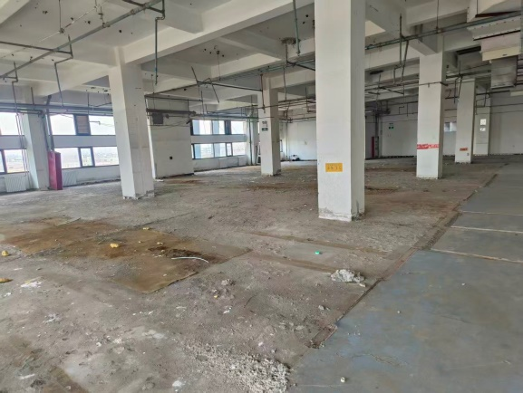

本项目建设内容已于2022年8月26日获得《关于斯芬克司药物研发（天津）股份有限公司新建医药外包服务基地项目环境影响报告表的批复》（津开环评[2022]60号）。根据环评报告，该项目建设内容为：新建一座五层的研发大楼（二层至五层均为实验室），对创新医药中间体、原料药等合成方法进行工艺路线的研发（不进行产业化生产），配套建设甲类库、污水处理站、危废间等。设计研发规模为化学合成研发类项目500个/年、生物研发类项目50个/年。
目前企业已建成一座研发大楼，并配套建设了甲类库、污水处理站、危废间等，但由于市场原因，目前仅五层实验室以及四层的一间实验室建成并投入运行，其余楼层实验室均未建设，实际研发规模为化学合成研发类项目125个/年，无生物研发类项目；并且由于当前建设内容实际产生的废水量远低于污水站最低运行负荷，故污水站暂不启用（污水站已建成），所有实验室废水全部作为危废处理，待未建设的研发实验室后期建成后，达到污水站的最低运行负荷时再启用污水站，此项变动企业已向管理部门提交相关说明文件，详见附件7。基于此，本次对斯芬克司药物研发（天津）股份有限公司新建医药外包服务基地项目第一阶段建设内容开展竣工环保验收工作。
本项目于2024年12月开始建设，2026年1月建设完成，2026年4月开始启动本项目竣工环保验收，并于2026年4月20日、2026年4月21日委托钧正检测技术（天津）有限公司进行污染物排放监测，并编制“斯芬克司药物研发（天津）股份有限公司新建医药外包服务基地（第一阶段）竣工环境保护验收监测报告表”。

2、建设内容
表2-1项目建设内容主要变动情况
项目组成 | 工程内容 | 环评阶段建设内容 | 第一阶段验收建设内容 | 实际建设内容与环评对比
主体工程 | 研发大楼 | 共5层，高度为23.85m，占地面积为3706.2 m²，建筑面积为16767.31m²。 | 共5层，高度为23.85m，占地面积为3706.2 m²，建筑面积为16767.31m²。 | 一致
辅助工程 | 仓库 | 本项目新建一座甲类库，用以存放本项目原辅材料及危险废物，高度为4.6m，建筑面积为388 m² | 已建一座甲类库，用以存放本项目原辅材料及危险废物，高度为4.6m，建筑面积为388 m² | 一致
公用工程 | 给水 | 依托天津经济开发区市政水管网提供。 | 依托天津经济开发区市政水管网提供。 | 一致
公用工程 | 排水 | 雨水经厂区内雨水管网收集后经雨水总排放口排入市政管网；污水经污水处理站处理后经污水总排放口排入市政管网，最终进入北塘污水处理厂进行深度处理 | 雨水经厂区内雨水管网收集后经雨水总排放口排入市政管网；生活污水经污水总排放口排入市政管网，最终进入北塘污水处理厂进行深度处理 | 第一阶段仅涉及生活污水
公用工程 | 供电 | 依托天津经济开发区市政供电设施提供 | 依托天津经济开发区市政供电设施提供 | 一致
公用工程 | 供热 | 冬季供暖由开发区集中供热； | 冬季供暖由开发区集中供热； | 一致
公用工程 | 供冷 | 夏季制冷由空调提供 | 夏季制冷由空调提供 | 一致
环保工程 | 废气 | 五层公斤级实验室旋蒸废气经2套“冷凝”预处理后与其他废气一并进入楼顶二级活性炭装置吸附处理，经29m高排气筒P1排放； | 五层公斤级实验室旋蒸废气经2套“冷凝”预处理后与其他废气一并进入楼顶二级活性炭装置吸附处理，经29m高排气筒P1（DA001）排放； | 一致
环保工程 | 废气 | 五层氢化实验室旋蒸废气经2套“冷凝+水吸收”预处理后与其他废气一并进入楼顶二级活性炭装置吸附处理，经29m高排气筒P1排放； | 五层氢化实验室旋蒸废气经2套“冷凝+水吸收”预处理后与其他废气一并进入楼顶二级活性炭装置吸附处理，经29m高排气筒P1（DA001）排放； | 一致
环保工程 | 废气 | 四层、五层合成实验室旋蒸废气经36套“冷凝+水吸收”预处理后与其他废气一并进入楼顶二级活性炭装置吸附处理，经29m高排气筒P2、P3、P6、P7、P8、P9、P10、P12、P13、P14排放； | 四层、五层合成实验室旋蒸废气经12套“冷凝+水吸收”预处理后与其他废气一并进入楼顶二级活性炭装置吸附处理后经29m高排气筒P2（DA008）、P3（DA002）、P7（DA003）、P8（DA005）、P10（DA004）排放； | 由于四层仅一间实验室投入运行，故其余排气筒还未建设
环保工程 | 废气 | 四层、五层清洗间废气经楼顶二级活性炭装置吸附处理后经29m高排气筒P3、P14排放 | / | 不再设立单独的清洗间，清洗过程在合成实验室内进行，清洗废气经合成实验室的排气筒处理和排放。
环保工程 | 废气 | 三层分析检测实验室和仓库分装废气经楼顶二级活性炭装置吸附处理后经29m高排气筒P4、P5、P11、P12排放； | 五层分析检测废气经楼顶二级活性炭装置吸附处理后经29m高排气筒P8（DA005）排放；  三层仓库分装废气经楼顶二级活性炭装置吸附处理后经29m高排气筒P12（DA006）排放 | 与第一阶段研发实验室配套的分析检测室设置在了五层。由于当前研发规模较小，三层其余分析检测室还未建设，故其余排气筒也还未建设
环保工程 | 废气 | 二层生物研发实验室旋蒸废气经2套“冷凝+水吸收”预处理后与其他废气一并进入楼顶二级活性炭装置吸附处理后经29m高排气筒P4、P5、P11排放； | / | 生物研发实验室还未建设
环保工程 | 废气 | 本项目污水处理站废气全部收集后经2套“碱洗+次氯酸钠喷淋+汽水分离+光氧催化+活性炭吸附”处理后经29m高排气筒P15排放； | / | 第一阶段污水站暂不启用
环保工程 | 废气 | 甲类库分装间分装废气经集气罩和房间整体换风全部收集后经活性炭吸附处理，危险废物暂存间整体换风废气全部收集后经活性炭吸附处理，以上处理后的废气汇入污水站排气筒P15排放 | 甲类库分装间分装废气经房间整体换风全部收集后经活性炭吸附处理，危险废物暂存间整体换风废气全部收集后经活性炭吸附处理，以上处理后的废气汇入污水站排气筒P15（DA007）排放 | 甲类库分装间废气由房间整体换风收集，取消集气罩
环保工程 | 废水 | 本项目生物研发工艺废水、低浓度清洗废水、实验室真空水箱排水、污水站废气治理排水、药剂配水排水、纯水制备排浓水、生活污水经污水处理站处理后由污水总排放口DW001排入市政管网，最终进入北塘污水处理厂进一步处理 | 本项目生活污水经污水处理站处理后由污水总排放口DW001排入市政管网，最终进入北塘污水处理厂进一步处理 | 第一阶段仅涉及生活污水
环保工程 | 噪声 | 低噪声设备+基础减振+距离衰减 | 低噪声设备+基础减振+距离衰减 | 一致
环保工程 | 固废 | 本项目产生的固态危险废物暂存于甲类库的危险废物暂存固体库中，液态危险废物暂存于甲类库的危险废物暂存液体库中，均交由有资质的单位处理；一般固体废物暂存于一般固废暂存间，交由物资回收部门处理；生活垃圾由城市管理委员会定期清运。 | 本项目产生的固态危险废物暂存于甲类库的危险废物暂存固体库中，液态危险废物暂存于甲类库的危险废物暂存液体库中，均交天津滨海合佳威立雅环境服务有限公司处理；一般固体废物暂存于一般固废暂存间，交由物资回收部门处理；生活垃圾由城市管理委员会定期清运。 | 一致
拆除工程 | / | 本项目厂区建成后，融通厂区停产后拆除，施工内容主要为厂房内设备的拆除。其中报废的设备作为一般固废交由物资回收部门处理，实验剩余的少量溶剂等物料，作为危险废物交由有资质的单位处理。 | 本项目厂区建成后，融通厂区已停产并进行了设备的拆除。其中报废的设备作为一般固废交由物资回收部门处理，实验剩余的少量溶剂等物料，作为危险废物交由天津滨海合佳威立雅环境服务有限公司处理。 | 一致
综上，本阶段建设情况与原环评相比，主要变动情况如下：（1）由于第一阶段建设内容实际产生的废水量远低于污水站最低运行负荷，故污水站暂不启用，所有实验室废水全部作为危废处理，纯水外购，经废水总排口排放的仅为生活污水；（2）不再设立单独的清洗间，清洗过程在合成实验室内进行，清洗废气经合成实验室的排气筒处理和排放；（3）甲类库分装间废气由房间整体换风收集，取消集气罩。

3、研发方案
表2-2 研发方案对比表
类别 | 名称 | 环评阶段规模  （个/a） | 第一阶段验收规模（个/a） | 实际建设内容与环评对比
化学合成研发类 | 委托化合物工艺研究项目 | 350 | 88 | 未建设的研发实验室纳入后续验收
化学合成研发类 | 化合物工艺研究项目 | 100 | 25 | 未建设的研发实验室纳入后续验收
化学合成研发类 | 化合物工艺放大项目 | 50 | 12 | 未建设的研发实验室纳入后续验收
生物研发类 | 生物研究项目 | 50 | / | 未建设的研发实验室纳入后续验收
4、研发设备
表2-3研发主要设备情况对比表
序号 | 设备名称 | 单位 | 环评阶段数量 | 第一阶段验收数量 | 实际建设内容与环评对比
化学研发设备（研发大楼4层、5层）
1 | 搅拌器 | 台 | 380 | 95 | 未建设的研发设备纳入后续验收
2 | 油浴锅 | 台 | 380 | 95 | 未建设的研发设备纳入后续验收
3 | 通风橱 | 个 | 261 | 65 | 未建设的研发设备纳入后续验收
4 | 防火试剂柜 | 个 | 55 | 14 | 未建设的研发设备纳入后续验收
5 | 废液柜 | 个 | 23 | 6 | 未建设的研发设备纳入后续验收
6 | 旋转蒸发器 | 台 | 72 | 18 | 未建设的研发设备纳入后续验收
7 | 旋片式真空泵 | 台 | 36 | 9 | 未建设的研发设备纳入后续验收
8 | 克级天平 | 个 | 36 | 9 | 未建设的研发设备纳入后续验收
9 | 鼓风烘箱 | 个 | 18 | 5 | 未建设的研发设备纳入后续验收
10 | 真空烘箱 | 个 | 18 | 5 | 未建设的研发设备纳入后续验收
11 | 分析天平 | 个 | 18 | 5 | 未建设的研发设备纳入后续验收
12 | 公斤秤 | 个 | 18 | 5 | 未建设的研发设备纳入后续验收
13 | 紫外灯 | 个 | 36 | 9 | 未建设的研发设备纳入后续验收
14 | 吹风机 | 个 | 36 | 9 | 未建设的研发设备纳入后续验收
15 | 低温冷却循环泵 | 套 | 36 | 9 | 未建设的研发设备纳入后续验收
16 | 水环真空泵 | 套 | 36 | 9 | 未建设的研发设备纳入后续验收
17 | 洗瓶机 | 台 | 2 | 1 | 未建设的研发设备纳入后续验收
氢化实验室（研发大楼5层）
18 | 通风橱 | 个 | 3 | 3 | 一致
19 | 高压釜 | 个 | 5 | 5 | 一致
20 | 高压釜 | 个 | 4 | 4 | 一致
21 | 高压釜 | 个 | 2 | 2 | 一致
22 | 油浴锅 | 个 | 2 | 2 | 一致
23 | 水环真空泵 | 个 | 2 | 2 | 一致
24 | 搅拌器 | 个 | 6 | 6 | 一致
公斤级实验室设备（研发大楼5层）
25 | 通风橱 | 个 | 6 | 6 | 一致
26 | 玻璃反应瓶 | 台 | 6 | 6 | 一致
27 | 旋转蒸发仪 | 台 | 2 | 2 | 一致
28 | 分液反应瓶 | 台 | 1 | 1 | 一致
29 | 分液反应瓶 | 台 | 1 | 1 | 一致
30 | 隔膜真空泵 | 台 | 2 | 2 | 一致
31 | 低温反应瓶 | 台 | 1 | 1 | 一致
32 | 抽滤缸 | 台 | 1 | 1 | 一致
33 | 玻璃层析柱 | 套 | 3 | 3 | 一致
分析测试设备（研发大楼3层、5层）
34 | 通风橱 | 个 | 39 | 10 | 未建设的分析测试设备纳入后续验收
35 | 防火试剂柜 | 个 | 107 | 27 | 未建设的分析测试设备纳入后续验收
36 | 核磁共振波谱仪 | 台 | 2 | 1 | 未建设的分析测试设备纳入后续验收
37 | 分析型高效液相色谱仪 | 台 | 100 | 25 | 未建设的分析测试设备纳入后续验收
38 | 气相色谱仪 | 台 | 20 | 5 | 未建设的分析测试设备纳入后续验收
39 | 马弗炉 | 台 | 4 | 1 | 未建设的分析测试设备纳入后续验收
40 | 冰箱 | 台 | 30 | 7 | 未建设的分析测试设备纳入后续验收
41 | 稳定性试验箱 | 台 | 6 | 1 | 未建设的分析测试设备纳入后续验收
42 | 真空干燥箱 | 台 | 5 | 1 | 未建设的分析测试设备纳入后续验收
43 | 旋光仪 | 台 | 2 | 1 | 未建设的分析测试设备纳入后续验收
44 | 熔点仪 | 台 | 2 | 1 | 未建设的分析测试设备纳入后续验收
45 | 液相质谱联用 | 台 | 5 | 1 | 未建设的分析测试设备纳入后续验收
46 | 气相质谱联用 | 台 | 3 | 1 | 未建设的分析测试设备纳入后续验收
47 | 高压制备色谱仪 | 台 | 15 | 4 | 未建设的分析测试设备纳入后续验收
48 | 中压制备色谱仪 | 台 | 10 | 2 | 未建设的分析测试设备纳入后续验收
49 | 电子天平 | 台 | 10 | 2 | 未建设的分析测试设备纳入后续验收
50 | 水分测定仪 | 台 | 5 | 1 | 未建设的分析测试设备纳入后续验收
51 | 冷冻干燥机 | 台 | 5 | 1 | 未建设的分析测试设备纳入后续验收
52 | 旋转蒸发仪 | 台 | 10 | 2 | 未建设的分析测试设备纳入后续验收
53 | 水浴锅 | 台 | 5 | 1 | 未建设的分析测试设备纳入后续验收
54 | 油浴锅 | 台 | 10 | 2 | 未建设的分析测试设备纳入后续验收
55 | pH计 | 台 | 5 | 1 | 未建设的分析测试设备纳入后续验收
56 | 熔点仪 | 台 | 2 | 1 | 未建设的分析测试设备纳入后续验收
57 | 洗瓶机 | 台 | 1 | 1 | 未建设的分析测试设备纳入后续验收
58 | 纯水设备 | 台 | 1 | 0 | 未建设的分析测试设备纳入后续验收

原辅材料消耗及水平衡：
1、原辅材料
表2-4 研发原辅材料对照表
序号 | 环节 | 原料类别 | 原料名称 | 环评阶段年消耗量（t/a） | 第一阶段验收年耗量t/a | 实际建设内容与环评对比
 | 化学合成研发类项目 | 溶剂 | 乙酸乙酯 | 40.25 | 12.06 | 未建设的研发实验室纳入后续验收
 | 化学合成研发类项目 | 溶剂 | 二氯甲烷 | 40 | 10.5 | 未建设的研发实验室纳入后续验收
 | 化学合成研发类项目 | 溶剂 | 无水乙醇 | 22 | 7.5 | 未建设的研发实验室纳入后续验收
 | 化学合成研发类项目 | 溶剂 | 石油醚 | 21.32 | 7.34 | 未建设的研发实验室纳入后续验收
 | 化学合成研发类项目 | 溶剂 | 甲醇 | 20.15 | 7.04 | 未建设的研发实验室纳入后续验收
 | 化学合成研发类项目 | 溶剂 | 甲基叔丁基醚 | 12.85 | 5.21 | 未建设的研发实验室纳入后续验收
 | 化学合成研发类项目 | 溶剂 | 正庚烷 | 12 | 3 | 未建设的研发实验室纳入后续验收
 | 化学合成研发类项目 | 溶剂 | 四氢呋喃 | 11.2 | 2.8 | 未建设的研发实验室纳入后续验收
 | 化学合成研发类项目 | 溶剂 | 乙腈 | 5.2 | 1.3 | 未建设的研发实验室纳入后续验收
 | 化学合成研发类项目 | 溶剂 | N,N-二甲基甲酰胺 | 3.3 | 0.83 | 未建设的研发实验室纳入后续验收
 | 化学合成研发类项目 | 溶剂 | 1,4-二氧六环 | 2 | 0.5 | 未建设的研发实验室纳入后续验收
 | 化学合成研发类项目 | 溶剂 | 甲苯 | 1.47 | 0.37 | 未建设的研发实验室纳入后续验收
 | 化学合成研发类项目 | 溶剂 | 丙酮 | 0.18 | 0.05 | 未建设的研发实验室纳入后续验收
 | 化学合成研发类项目 | 溶剂 | 正己烷 | 0 | 0.5 | 增加了3种溶剂种类
 | 化学合成研发类项目 | 溶剂 | 异丙醇 | 0 | 0.5 | 增加了3种溶剂种类
 | 化学合成研发类项目 | 溶剂 | N-甲基吡咯烷酮 | 0 | 0.5 | 增加了3种溶剂种类
 | 化学合成研发类项目 | 主反应物 | 10%次氯酸钠溶液 | 1 | 0.25 | 未建设的研发实验室纳入后续验收
 | 化学合成研发类项目 | 主反应物 | 氯化钠 | 3 | 0.75 | 未建设的研发实验室纳入后续验收
 | 化学合成研发类项目 | 主反应物 | 硅胶 | 2.35 | 0.53 | 未建设的研发实验室纳入后续验收
 | 化学合成研发类项目 | 主反应物 | 氯化铵 | 1 | 0.25 | 未建设的研发实验室纳入后续验收
 | 化学合成研发类项目 | 主反应物 | 无水硫酸镁 | 1 | 0.25 | 未建设的研发实验室纳入后续验收
 | 化学合成研发类项目 | 主反应物 | 活性炭类 | 0.5 | 0.13 | 未建设的研发实验室纳入后续验收
 | 化学合成研发类项目 | 主反应物 | 硅藻土 | 0.15 | 0.04 | 未建设的研发实验室纳入后续验收
 | 化学合成研发类项目 | 主反应物 | BOC酸酐 | 0.36 | 0.09 | 未建设的研发实验室纳入后续验收
 | 化学合成研发类项目 | 主反应物 | 碘甲烷 | 0.05 | 0.01 | 未建设的研发实验室纳入后续验收
 | 化学合成研发类项目 | 主反应物 | 盐酸 | 1.372 | 0.34 | 未建设的研发实验室纳入后续验收
 | 化学合成研发类项目 | 主反应物 | 氢氧化钠 | 1 | 0.25 | 未建设的研发实验室纳入后续验收
 | 化学合成研发类项目 | 主反应物 | 柠檬酸 | 0.525 | 0.13 | 未建设的研发实验室纳入后续验收
 | 化学合成研发类项目 | 主反应物 | 氢化钠 | 0.05 | 0.01 | 未建设的研发实验室纳入后续验收
 | 化学合成研发类项目 | 主反应物 | 冰乙酸 | 0.5 | 0.13 | 未建设的研发实验室纳入后续验收
 | 化学合成研发类项目 | 主反应物 | 叔丁醇钾 | 0.08 | 0.02 | 未建设的研发实验室纳入后续验收
 | 化学合成研发类项目 | 主反应物 | 40%一甲胺溶液 | 0 | 0.005 | 增加了9种主反应物
 | 化学合成研发类项目 | 主反应物 | 硝基甲烷 | 0 | 0.005 | 增加了9种主反应物
 | 化学合成研发类项目 | 主反应物 | 硝基乙烷 | 0 | 0.005 | 增加了9种主反应物
 | 化学合成研发类项目 | 主反应物 | 1,2-乙二胺 | 0 | 0.005 | 增加了9种主反应物
 | 化学合成研发类项目 | 主反应物 | 80%水合肼溶液 | 0 | 0.005 | 增加了9种主反应物
 | 化学合成研发类项目 | 主反应物 | 哌啶 | 0 | 0.005 | 增加了9种主反应物
 | 化学合成研发类项目 | 主反应物 | 30%过氧化氢溶液 | 0 | 0.005 | 增加了9种主反应物
 | 化学合成研发类项目 | 主反应物 | 高氯酸[浓度50%～72%] | 0 | 0.005 | 增加了9种主反应物
 | 化学合成研发类项目 | 主反应物 | 溴素 | 0 | 0.005 | 增加了9种主反应物
 | 化学合成研发类项目 | 其他物料 | 无机盐类（碳酸氢钾、磷酸钾，氢氧化锂等） | 0.5 | 0.125 | 未建设的研发实验室纳入后续验收
 | 化学合成研发类项目 | 其他物料 | 氨基酸类（脯氨酸、甘氨酸、丙氨酸等） | 0.1 | 0.025 | 未建设的研发实验室纳入后续验收
 | 化学合成研发类项目 | 其他物料 | 格式试剂类（甲基氯化镁、甲基溴化镁，异丙基氯化镁等） | 0.2 | 0.05 | 未建设的研发实验室纳入后续验收
 | 化学合成研发类项目 | 其他物料 | 手性配体类（BINAP，xantphos等） | 0.05 | 0.012 | 未建设的研发实验室纳入后续验收
 | 化学合成研发类项目 | 其他物料 | 催化剂类（dppfPdCl2，(PPh3)4Pd，钯碳等） | 0.02 | 0.005 | 未建设的研发实验室纳入后续验收
 | 化学合成研发类项目 | 其他物料 | 氘代试剂（氘代氯仿，氘代甲醇等） | 3600盒 | 900盒 | 未建设的研发实验室纳入后续验收
 | 化学合成研发类项目 | 其他物料 | 有机酸类（左旋酒石酸，对甲苯磺酸，苯甲酸等） | 0.1 | 0.025 | 未建设的研发实验室纳入后续验收
 | 化学合成研发类项目 | 其他物料 | 有机金属类（甲醇钠、正丁基锂、甲基锂等） | 0.2 | 0.05 | 未建设的研发实验室纳入后续验收
 | 化学合成研发类项目 | 其他物料 | 不饱和烃类（丙炔酸甲酯，3-溴丙烯、二溴乙烷等） | 0.1 | 0.025 | 未建设的研发实验室纳入后续验收
 | 化学合成研发类项目 | 其他物料 | 还原剂（硼氢化钠，氢化铝锂等） | 0.1 | 0.025 | 未建设的研发实验室纳入后续验收
 | 化学合成研发类项目 | 其他物料 | 有机碱（三乙胺，吡啶，二异丙基乙胺） | 0.6 | 0.12 | 未建设的研发实验室纳入后续验收
 | 化学合成研发类项目 | 其他物料 | 酸酐类（1-丙基磷酸酐, 乙酸酐） | 0.1 | 0.025 | 未建设的研发实验室纳入后续验收
 | 化学合成研发类项目 | 其他物料 | 氧化剂（戴斯-马丁试剂，碘苯二乙酸等） | 0.1 | 0.025 | 未建设的研发实验室纳入后续验收
 | 化学合成研发类项目 | 其他物料 | 硼酯类（联硼酸频那醇酯，苯硼酸等） | 0.05 | 0.013 | 未建设的研发实验室纳入后续验收
 | 化学合成研发类项目 | 其他物料 | 氟试剂类（选择性氟试剂II，N-氟代双苯磺酰胺等） | 0.01 | 0.003 | 未建设的研发实验室纳入后续验收
 | 化学合成研发类项目 | 其他物料 | 酰氯类（对甲苯磺酰氯，草酰氯，氯化亚砜等） | 0.1 | 0.025 | 未建设的研发实验室纳入后续验收
 | 化学合成研发类项目 | 其他物料 | 磷酸 | 0.1 | 0.025 | 未建设的研发实验室纳入后续验收
 | 化学合成研发类项目 | 其他物料 | 硝酸（浓度68%） | 0.035 | 0.008 | 未建设的研发实验室纳入后续验收
 | 化学合成研发类项目 | 其他物料 | 硫酸（浓度98%） | 0.165 | 0.041 | 未建设的研发实验室纳入后续验收
 | 化学合成研发类项目 | 其他物料 | 纯水 | 300 | 2.16 | 未建设的研发实验室纳入后续验收
 | 化学合成研发类项目 | 其他物料 | 钠、镁、钾、锂粉等 | 0 | 0.005 | 增加了5种其他物料
 | 化学合成研发类项目 | 其他物料 | 六亚甲基四胺 | 0 | 0.005 | 增加了5种其他物料
 | 化学合成研发类项目 | 其他物料 | 硫磺 | 0 | 0.005 | 增加了5种其他物料
 | 化学合成研发类项目 | 其他物料 | 氧化剂：硝酸钠、硝酸钾 | 0 | 0.005 | 增加了5种其他物料
 | 化学合成研发类项目 | 其他物料 | 过氧化脲 | 0 | 0.005 | 增加了5种其他物料
 | 化学合成研发类项目 | 气体 | 一氧化碳（参与反应） | 200L | 50L | 未建设的研发实验室纳入后续验收
 | 化学合成研发类项目 | 气体 | 氨气（参与反应） | 200L | 50L | 未建设的研发实验室纳入后续验收
 | 化学合成研发类项目 | 气体 | 氯化氢（参与反应） | 200L | 50L | 未建设的研发实验室纳入后续验收
 | 化学合成研发类项目 | 气体 | 氢气（参与反应） | 2000L | 500L | 未建设的研发实验室纳入后续验收
 | 化学合成研发类项目 | 气体 | 氩气 | 2000L | 500L | 未建设的研发实验室纳入后续验收
 | 化学合成研发类项目 | 气体 | 氮气 | 6000L | 1500L | 未建设的研发实验室纳入后续验收
与原环评相比，由于第一阶段验收过程中部分实验工艺参数进行了优化和调整，溶剂种类增加了3种，主反应物增加了9种，其他物料种类增加了5种。
2、水平衡
本项目第一阶段用水环节包括化学研发工艺和清洗用水、实验室真空水吸收用水、生活用水、绿化用水。
本阶段外排废水仅为生活污水，经废水总排放口DW001排入市政污水管网，最终进入北塘污水处理厂进一步处理，排水量为4.05m³/d。

图2-1 第一阶段水平衡图 （单位：m³/d）
生产工艺
第一阶段实际建成的化学合成类研发项目工艺与环评阶段一致。
小规模的研发（mg~g级）一般在5个标准合成实验室进行，其中涉及使用氨气、氢气、氯化氢、一氧化碳等气体的实验则在氢化实验室进行； 涉及工艺放大项目主要在公斤级实验室内进行，研发样品规模为1~2kg级。
由于实验过程中根据各研发项目的不同，其所用具体工艺路线、工艺过程、物料、实验温度、实验时长均存在较大的不确定性，根据各实验室的实验特性所涉及的通用操作，研发工艺流程如下：
1.标准合成实验室通用研发工艺流程
图2-2 标准合成实验室化学合成研发通用工艺流程图
工艺简述：
（1）研发路线设计：确定需要合成的化学药物后，通过计算机技术，依托企业长期建立的药物合成数据库，筛选和确定目标化合物的可能的合成路线。
（2）合成反应：根据设定的合成路线，选择合适的原料、溶剂。根据反应条件选择合适的反应容器，在设定温度下进行搅拌回流反应。采用循环冷却系统（媒介为乙醇）对反应过程挥发的溶剂进行冷凝。反应过程会有少量废气产生，主要来自反应中未能冷凝的有机溶剂，少量来自投料、称量过程。反应类型主要包括加成、酯化反应等。反应过程均在通风橱中进行，各实验室产生的合成废气G1-1均由通风橱收集后送至废气处理设施处理后经楼顶排气筒排放。此过程部分实验会产生废催化剂（S），作为危险废物交有资质的单位处理。
物料投料过程均在通风橱内进行，且投料时间非常短，计入合成废气中一并考虑。
（3）浓缩：反应完毕后，采用抽真空减压浓缩的方法使溶液中的溶剂蒸发而使合成物的浓度增高，浓缩过程均在通风橱中进行，此过程成产生的旋蒸废气G1-2采用低温循环冷却液（乙醇）进行一级深度冷凝（冷凝温度为-15℃至-5℃）后通过真空泵进入配套水箱中进行水吸收处理，每个真空泵配一套循环冷凝系统，真空泵和循环冷却系统均位于通风橱内，不凝气最终由通风橱收集后送至废气处理设施处理后经楼顶排气筒排放。冷凝的液体回收或作为有机废液（L）进行处理。
（4）分离纯化
旋蒸后的浓缩液中会有一些杂质，此时需要进行纯化分离，根据设计路线，选择柱层析或HPLC进行分离实验。
柱层析：柱层析在通风橱内进行，柱层析装置为密闭器皿，装填有有机树脂和硅胶的层析柱，以2种或几种有机溶剂混合液对旋转蒸发后的剩余物料进行洗脱，达到进一步去除剩余物料中杂质的目的，得到样品。此过程产生有机废液（L）和废渣（S），作为危险废物交由有资质的单位处理。柱层析过程中产生微量有机废气G1-3，由通风橱收集后送至废气处理设施处理后经楼顶排气筒排放。
HPLC分离：HPLC分离是一种高效液相色谱分离方法，液相色谱是以液体为流动相，以填料为固定相，采用高压输液系统，根据分离组分在流动相与固定相之间作用力之差来分离混合物，是物理化学分离分析中的一种，分离速度快，此过程产生有机废液（L）作为危险废物交由有资质的单位处理。HPLC分离过程产生微量有机废气G1-3，由通风橱收集后送至废气处理设施处理后经楼顶排气筒排放。
（5）析晶过滤：一般是在通风橱内将纯化后的溶液在一定温度下，使样品在溶剂或水中进行析晶，析晶结束后，通过过滤实现固液分离，使用较多的是减压抽滤，分离的母液作为废液进行处理，此过程产生有机废液（L）作为危险废物交由有资质的单位处理。析晶过滤过程均在通风橱内进行，析晶过滤过程产生的少量废气G1-4由通风橱收集后送至废气处理设施处理后经楼顶排气筒排放。
（6）干燥：过滤后得到的固体样品在鼓风干燥箱或真空干燥箱中进行干燥，此过程产生的废气G1-5经实验室通风橱换风收集后送至废气处理设施处理后经楼顶排气筒排放。
实验过程中涉及物料转移，用小瓶在合成实验室的通风橱内进行分装，随后密封，再转移至分析室内进行分析检测，转移过程中产生的废气一并计入合成、浓缩等废气中考虑。
（7）分析测试：主要在分析室中进行，进行各种定性定量测试，以确定样品分子式、分子结构、纯度，分析工艺路线是否合适。分析室设有工作台和通风橱，例如分析过程涉及的滴定操作或样品溶解工作会在通风橱内进行，此过程会涉及有机溶剂的使用，会产生少量有机废气G1-6，由通风橱和万向罩进行收集，收集后的废气送至废气处理设施处理后经楼顶排气筒排放。
（8）研发实验结束后，所用器皿清洗使用自来水，清洗分为4遍，由于第一遍清洗废水污染物浓度较高，含有少量的挥发性有机物排放，因此第一遍清洗在实验室通风橱内进行，产生的清洗废气G1-7经通风橱全部收集后送至废气处理设施处理后经楼顶排气筒排放；后面3遍清洗在实验室水池处进行，所有清洗废水均作为废液交有资质单位处理。
2.氢化实验室研发工艺流程
图2-3 氢化实验室研发工艺流程图
工艺简述：
化学合成研发如涉及到氨气、氢气、氯化氢、一氧化碳等气体的实验在氢化实验室内进行，氢化实验室研发规模、研发过程和标准合成实验室基本一致，单次实验溶剂投加量约为0.1~1L，研发药物规模为mg~g级。
氢化实验室涉及的实验研发仅反应条件与标准合成实验室的通用工艺不同，需要加入气体、加压并使用催化剂，后续处理过程包括浓缩、分离纯化、析晶过滤、干燥、分析检测等操作均与化学合成研发通用工艺相同，详细研发工艺过程不再赘述，仅对合成反应过程进行描述。
氢化实验室的合成反应涉及到气体的使用，因此反应需在高压釜内进行，气体通过管道与高压釜相连，通入氨气、氢气、氯化氢、一氧化碳等气体，并调节压强和温度，使气体参与反应，反应时间一般约为4~8h。未参与反应的剩余气体与反应过程产生的废气一并通过氢化实验室内的通风橱收集后，经屋顶的二级活性炭处理后经排气筒排放。
氢化实验室典型工艺具体介绍如下：
① 氨取代反应（氨气）
向1L的高压釜中，加入20g化合物1和100ml甲醇，通入氮气置换釜内空气进行氮气保护，然后向反应釜内通入氨气至0.5MPa，在15-25℃温度范围内，保温反应，反应完毕，在通风橱内将反应体系转移至旋转蒸发仪进行减压浓缩至基本无馏分，得到化合物2样品16.1g，为浅黄色固体，然后进入分析室进行分析检测。此过程产生合成废气G1-1、旋蒸废气G1-2、有机废液L。未完全反应掉的氨气与合成废气和冷凝后的旋蒸废气一并通过氢化实验室内的通风橱收集后经屋顶的二级活性炭处理后经排气筒排放。
② 氢化反应（氢气）
向1L反应釜中加入甲醇500 mL，开动搅拌，加入50 g化合物1，使其全部溶解，氮气置换三次。然后将5 g 10%钯碳催化剂加至体系中，氮气置换三次，然后向反应釜内通入氢气置换三次，加压至0.5 MPa，保温0~20℃反应5h后，将反应体系在通风橱内进行过滤，液相用旋转蒸发仪浓缩至基本无馏份得到化合物2样品，进入分析室进行分析检测。此过程产生合成废气G1-1、旋蒸废气G1-2、过滤废气G1-4、过滤废物S、有机废液L。未完全反应掉的氢气与合成废气和冷凝后的旋蒸废气、过滤废气一并通过氢化实验室内的通风橱收集后经屋顶的二级活性炭处理后经排气筒排放。
③脱保护反应（氯化氢气体）
向1L的反应釜中加入乙酸乙酯500 mL，开动搅拌，加入50 g化合物1，使其全部溶解，然后控温0~10°C，然后向反应釜内中通入氯化氢气体，通气时间约1~2 h。通气完毕后自然回温10~25℃反应6h，然后将反应体系在通风橱内用旋转蒸发仪浓缩至基本无馏份得到化合物2样品，然后进入分析室进行分析检测。此过程产生合成废气G1-1、旋蒸废气G1-2、有机废液L。未完全反应掉的氯化氢气体与合成废气和冷凝后的旋蒸废气一并通过氢化实验室内的通风橱收集后经屋顶的二级活性炭处理后经排气筒排放。
④插羰反应（一氧化碳）
向1L反应釜中加入甲醇500 mL，开动搅拌，加入50 g化合物1和34 g三乙胺，使其全部溶解，氮气置换三次。然后将2.5 g钯碳催化剂加至体系中，氮气置换三次，然后向反应釜内通入一氧化碳打压至0.5~1 MPa，保温80~90℃反应4h后，在通风橱内将反应体系过滤，有机相用旋转蒸发仪浓缩至基本无馏份得到化合物2，然后进入分析室进行分析检测。此过程产生合成废气G1-1、旋蒸废气G1-2、过滤废气G1-4、过滤废物S、有机废液L。未完全反应掉的一氧化碳与合成废气和冷凝后的旋蒸废气、过滤废气一并通过氢化实验室内的通风橱收集后经屋顶的二级活性炭处理后经排气筒排放。
3.公斤级实验室研发工艺
图2-4 公斤级实验室化学合成研发工艺流程图
化学研发涉及工艺放大项目主要在公斤级实验室内进行，研发样品规模为1~2kg级。公斤级实验室不涉及气体的使用。
公斤级实验室主要研发过程为对合成实验室已研发出的工艺路线进行公斤级放大实验及验证，其研发的具体实验过程包括合成、浓缩、分离纯化、析晶过滤、干燥、分析检测等操作均与化学合成研发通用工艺基本相同，不再赘述，仅针对不同之处进行描述。
由于研发的物料、溶剂使用均为公斤级，因此研发过程使用的反应瓶的规格主要为50L或100L，由于投加物料的规模增大，因此实验过程会对反应时间进行加大调整，合成反应时间预计增加至4~8h。
公斤级实验室的旋蒸废气经“冷凝”预处理后，通过真空泵设备管道收集，其他实验过程废气经过实验室内通风橱进行收集，最后统一经屋顶的二级活性炭处理后经排气筒排放。
公斤级实验室典型工艺具体介绍如下：
① 加成反应
2
1

向50L反应瓶中加入四氢呋喃12.15kg，开动搅拌，加入化合物1，使其全部溶解，控温0~20℃，将3.3kg甲基氯化镁溶液用滴液漏斗滴加至体系中。滴加完毕后，保温反应8h后，将反应体系滴加至9kg的氯化铵溶液中淬灭（1.5kg氯化铵和7.5kg水）。待淬灭完成后，将体系用分液漏斗进行分液，水相用乙酸乙酯萃取两次，每次使用3.38kg乙酸乙酯。合并有机相使用盐水洗涤（10.5kg氯化铵和4.5kg水），有机相用旋转蒸发仪浓缩至基本无馏份，干燥后得到中间体2样品，进入分析室进行分析检测。此过程产生合成废气G1-1、旋蒸废气G1-2、过滤废气G1-4、干燥废气G1-5，分析废气G1-6，有机废液L。
②缩合反应
2
1

向100L反应瓶中加入二氯甲烷31.8kg、4kg化合物1，室温下加入3.2kg的碳二亚胺盐酸盐、2g的DMAP、10kg的叔丁醇钾，保温反应6h，然后加入14.2kg 的柠檬酸和二氯甲烷31.8kg，然后用分液漏斗分液，水相用15.9kg二氯甲烷萃取，然后进行分液并合并有机相，用10kg无水硫酸钠干燥后过滤，滤液用旋转蒸发仪减压浓缩得到化合物2样品，进入分析实验室进行分析检测。此过程产生合成废气G1-1、旋蒸废气G1-2、过滤废气G1-4、干燥废气G1-5，分析废气G1-6，有机废液L。

项目变动情况
根据《关于印发〈污染影响类建设项目重大变动清单（试行）〉的通知》（环办环评函〔2020〕688号），本阶段变化情况进行逐条比对如下。
表2-5 第一阶段建设内容与《污染影响类建设项目重大变动清单（试行）》对应表
文件内容 | 本项目第一阶段建设内容 | 是否属于重大变动
1、建设项目开发、使用功能发生变化的。 | 本阶段为化学合成研发类项目，使用功能未发生变化。 | 不属于
2、生产、处置或存储能力增大30%以上的。 | 本项目研发规模未增加。 | 不属于
3、生产、处置或存储能力增大，导致废水第一类污染物排放量增加。 | 本项目生产、处置或存储能力未增大，不涉及废水第一类污染物排放。 | 不属于
4、位于环境质量不达标区的建设项目生产、处置或储存能力增大，导致相应污染物排放量增加的（细颗粒物不达标区，相应污染物为二氧化硫、氮氧化物、可吸入颗粒物、挥发性有机物；臭氧不达标区，相应污染物为氮氧化物、挥发性有机物；其他大气、水污染物因子不达标区，相应污染物为超标污染因子）；位于达标区的建设项目生产、处置或储存能力增大，导致污染物排放量增加10%及以上的。 | 本项目生产、处置或储存能力未增加，污染物排放量未增加。 | 不属于
5、重新选址；在原厂址附近调整（包括总平面布置变化）导致环境防护距离范围变化且新增敏感点。 | 本项目厂址以及总平面布局图均未发生变化。 | 不属于
6、新增产品品种或生产工艺（含主要生产装置、设备及配套设施）、主要原辅材料、燃料变化，导致以下情形之一：（1）新增排放污染物种类的（毒性、挥发性降低的除外）；（2）位于环境质量不达标区的建设项目相应污染物排放量增加的；（3）废水第一类污染物排放量增加的；（4）其他污染物排放量增加10%及以上的。 | 本项目无新增产品品种，生产工艺与原环评基本保持一致，由于第一阶段验收过程中部分实验工艺参数进行了优化和调整，溶剂种类增加了3种，主反应物增加了9种，其他物料种类增加了5种，但不新增污染物排放种类及排放量。 | 不属于
7、物料运输、装卸、贮存方式变化，导致大气污染物无组织排放量增加10%及以上的。 | 本项目物料运输、装卸、贮存方式与环评阶段相比无变化。 | 不属于
8、废气、废水污染防治措施变化，导致第6条中所列情形之一（废气无组织排放改为有组织排放、污染防治措施强化或改进的除外）或大气污染物无组织排放量增加10%及以上的。 | 废气污染防治措施无变化。由于第一阶段建设内容实际产生的废水量远低于污水站最低运行负荷，故污水站暂不启用，所有实验室废水全部作为危废处理，纯水外购，经废水总排口排放的仅为生活污水，未导致污染物排放量增加。 | 不属于
9、新增废水直接排放口；废水由间接排放改为直接排放；废水直接排放口位置变化，导致不利环境影响加重的。 | 未新增废水直接排放口，废水排放方式未发生变化。 | 不属于
10、新增废气主要排放口（废气无组织排放改为有组织排放的除外）；主要排放口排气筒高度降低10%及以上的。 | 未新增废气排放口，排气筒高度未降低。 | 不属于
11、噪声、土壤或地下水污染防治措施变化，导致不利环境影响加重的。 | 噪声、土壤、地下水污染防治措施未发生变化。 | 不属于
12、固体废物利用处置方式由委托外单位利用处置改为自行利用处置的（自行利用处置设施单独开展环境影响评价的除外）；固体废物自行处置方式变化，导致不利环境影响加重的。 | 固体废物利用处置方式未发生变化。 | 不属于
13、事故废水暂存能力或拦截设施变化，导致环境风险防范能力弱化或降低的。 | 事故废水拦截设施，拦截能力未发生变化。 | 不属于
综上，经对照《污染影响类建设项目重大变动清单（试行）》的通知（环办环评函[2020]688号），本项目第一阶段实际建设过程中建设性质、规模、地点、生产工艺、污染防治措施等均未发生重大变动。

表三

环境保护设施情况

1、污染物治理/处置设施

（1）废水
本阶段验收废水污染物及治理设施情况如下表所示。
表3-1 废水污染物治理措施一览表
产生工序 | 废水类别 | 污染物种类 | 处理能力 | 处理工艺 | 排放规模 | 排放去向 | 与环评阶段变化情况
职工生活 | 生活污水 | pH、SS、COD_{cr}、BOD₅、氨氮、总磷、总氮、TOC | / | 化粪池 | 4.05m³/d | 由市政污水管网排入北塘污水处理厂 | 由于第一阶段建设内容实际产生的废水量远低于污水站最低运行负荷，故污水站暂不启用，所有实验室废水全部作为危废处理，纯水外购，经废水总排口排放的仅为生活污水

已建成的污水站现状情况如下，待未建设的研发实验室后期建成后，达到污水站的最低运行负荷时再启用污水站。
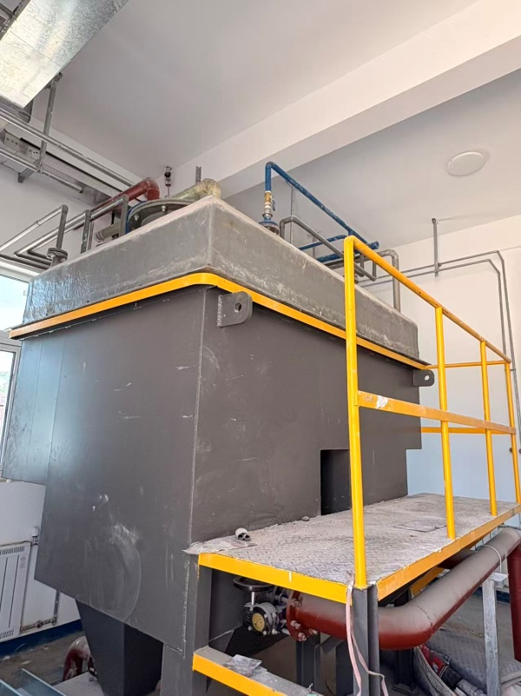 | 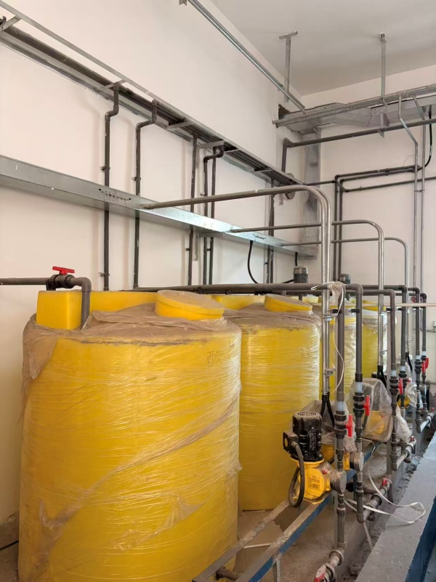

（2）废气
本次验收废气污染物及治理设施如下表所示。
表3-2 废气污染物治理措施一览表
废气名称 | 产污源 | 污染物种类 | 收集方式 | 治理措施 | 排放方式 | 排气筒高度 | 排气筒内径 | 监测点位设置 | 与环评阶段变化情况
研发废气 | 五层公斤级实验室、氢化实验室 | TRVOC、非甲烷总烃、苯系物、HCl、氨、乙酸乙酯、臭气浓度 | 通风橱 | 实验室内的冷凝、水吸收+楼顶二级活性炭 | DA001（P1） | 29m | 0.6m | 出口 | 无变化
研发废气 | 五层合成实验室1 | TRVOC、非甲烷总烃、硫酸雾、苯系物、HCl、乙酸乙酯、臭气浓度 | 通风橱 | 实验室内的冷凝、水吸收+楼顶二级活性炭 | DA002（P3） | 29m | 0.6m | 出口 | 无变化
研发废气 | 五层合成实验室2、合成实验室3 | TRVOC、非甲烷总烃、硫酸雾、苯系物、HCl、乙酸乙酯、臭气浓度 | 通风橱 | 实验室内的冷凝、水吸收+楼顶二级活性炭 | DA003（P7） | 29m | 1m | 出口 | 无变化
研发废气 | 五层合成实验室4、合成实验室5 | TRVOC、非甲烷总烃、硫酸雾、苯系物、HCl、乙酸乙酯、臭气浓度 | 通风橱 | 实验室内的冷凝、水吸收+楼顶二级活性炭 | DA004（P10） | 29m | 1m | 出口 | 无变化
研发废气 | 四层合成实验室1、三层固体库防爆柜 | TRVOC、非甲烷总烃、硫酸雾、苯系物、HCl、乙酸乙酯、臭气浓度 | 通风橱 | 实验室内的冷凝、水吸收+楼顶二级活性炭 | DA008（P2） | 29m | 0.9m | 出口 | 无变化
分析废气 | 五层分析检测室 | TRVOC、非甲烷总烃、硫酸雾、苯系物、HCl、乙酸乙酯、臭气浓度 | 通风橱、万向罩 | 二级活性炭 | DA005（P8） | 29m | 0.6m | 出口 | 无变化
分装废气 | 三层仓库分装 | TRVOC、非甲烷总烃、乙酸乙酯、臭气浓度 | 通风橱 | 二级活性炭 | DA006（P12） | 29m | 0.5m | 出口 | 无变化
库房废气 | 甲类库分装间、危废间 | TRVOC、非甲烷总烃、乙酸乙酯、臭气浓度 | 房间整体集风 | 一级活性炭 | DA007（P15） | 29m | 0.6m | 出口 | 无变化

各排气筒废气治理设施照片如下。
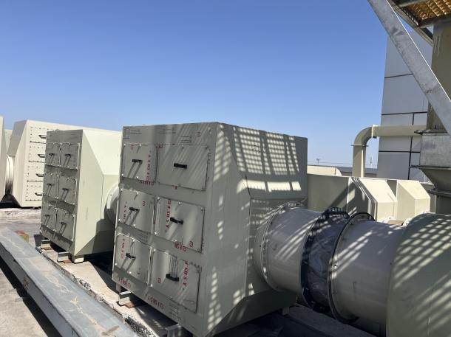 | 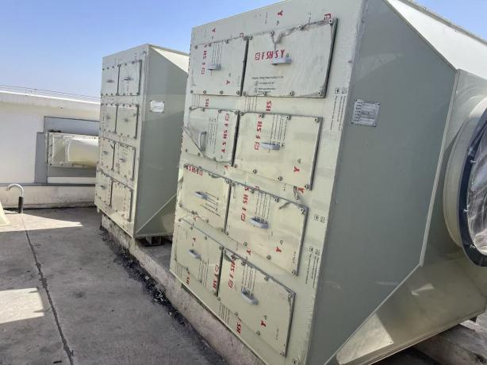
排气筒DA001的二级活性炭箱 | 排气筒DA002的二级活性炭箱
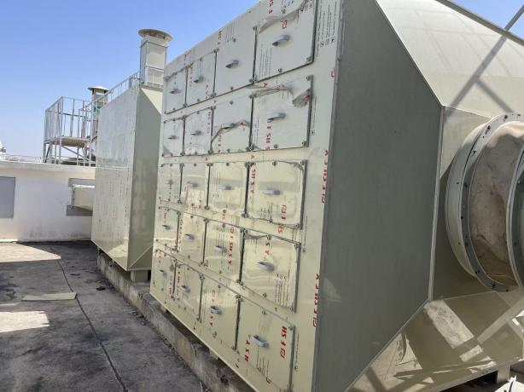 | 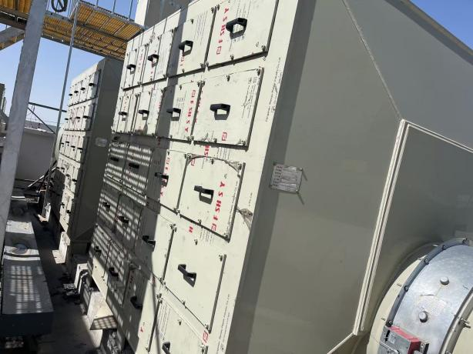
排气筒DA003的二级活性炭箱 | 排气筒DA004的二级活性炭箱
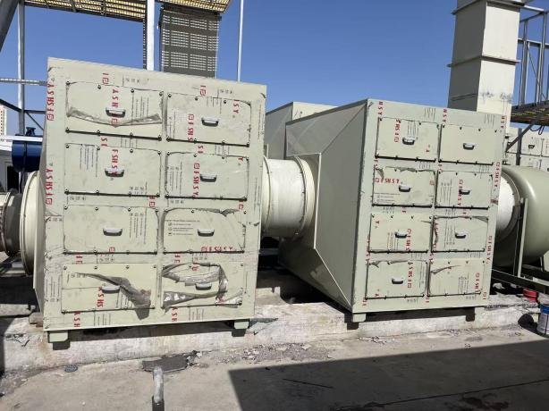 | 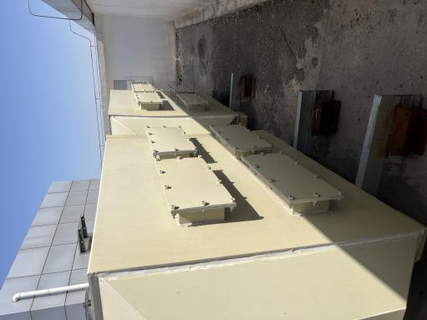
排气筒DA005的二级活性炭箱 | 排气筒DA006的二级活性炭箱
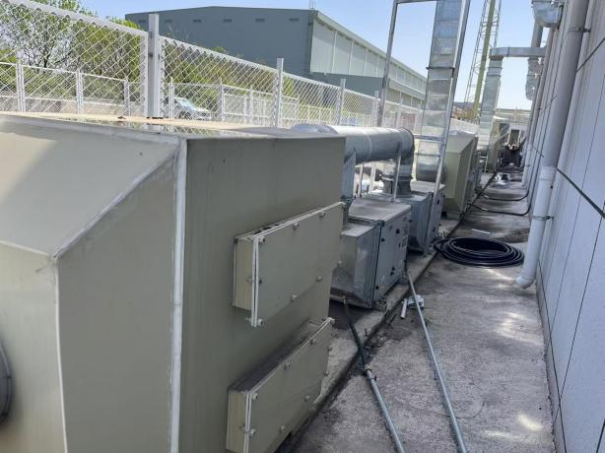 | 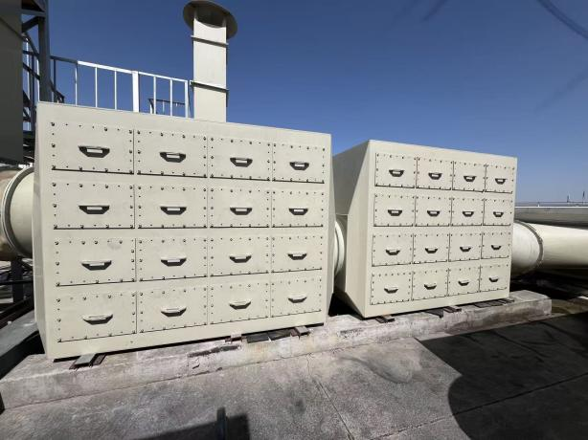
排气筒DA007的一级活性炭箱 | 排气筒DA008的一级活性炭箱

（3）噪声
本阶段运营期主要噪声源为室外的空调系统、废气治理设施风机等，选用低噪声设备、基础减振等降噪措施。
表3-3 噪声治理措施一览表
序号 | 位置 | 噪声设备名称 | 运行方式及治理措施 | 与环评阶段变化情况
1 | 室外 | 空调系统 | 选用低噪声设备，基础减振 | 无变化
2 | 室外 | 排气筒风机 | 选用低噪声设备，基础减振 | 无变化

（4）固体废物
本阶段实际建设中运营期产生的固体废物包括废内包装物（直接接触化学品的）、有机废液（包括含卤有机溶剂、含酸有机溶剂、含乙腈废液、高浓度清洗废液、冷凝废液等）、废渣、实验废液（实验废水、无机废液、报废的各类试剂、化工原料等）、废实验药品、沾染废物、废催化剂、废活性炭、废外包装物（未直接接触化学品的）、报废设备和配件（含报废设备、废色谱柱等）和生活垃圾。本项目验收阶段固体废物处理处置措施如下：

表3-4 本项目验收和环评阶段固体废物治理措施及排放对比表
序号 | 固体废物名称 | 来源 | *年产生量（t/a） | 性质 | 危险废物类别及代码 | 暂存场所 | 处理处置措施 | 与环评阶段变化情况
1 | 废内包装物 | 拆包 | 12.5 | 危险废物 | HW49  900-041-49 | 危废暂存间 | 天津滨海合佳威立雅环境服务有限公司 | 由于实验废水作为危废处理，因此实验废液量增加了300t/a
2 | 废渣 | 试验研发 | 10.5 | 危险废物 | HW49  900-047-49 | 危废暂存间 | 天津滨海合佳威立雅环境服务有限公司 | 由于实验废水作为危废处理，因此实验废液量增加了300t/a
3 | 废实验药品 | 试验研发 | 6.25 | 危险废物 | HW49  900-047-49 | 危废暂存间 | 天津滨海合佳威立雅环境服务有限公司 | 由于实验废水作为危废处理，因此实验废液量增加了300t/a
4 | 沾染废物 | 试验研发 | 7.5 | 危险废物 | HW49  900-041-49 | 危废暂存间 | 天津滨海合佳威立雅环境服务有限公司 | 由于实验废水作为危废处理，因此实验废液量增加了300t/a
5 | 废催化剂 | 试验研发 | 1.25 | 危险废物 | HW50  271-006-50 | 危废暂存间 | 天津滨海合佳威立雅环境服务有限公司 | 由于实验废水作为危废处理，因此实验废液量增加了300t/a
6 | 废活性炭 | 试验研发 | 25.16 | 危险废物 | HW49  900-039-49 | 危废暂存间 | 天津滨海合佳威立雅环境服务有限公司 | 由于实验废水作为危废处理，因此实验废液量增加了300t/a
7 | 有机废液 | 试验研发 | 60 | 危险废物 | HW06  900-404-06 | 危废暂存间 | 天津滨海合佳威立雅环境服务有限公司 | 由于实验废水作为危废处理，因此实验废液量增加了300t/a
8 | 实验废液 | 试验研发 | 308.1 | 危险废物 | HW49  900-047-49 | 危废暂存间 | 天津滨海合佳威立雅环境服务有限公司 | 由于实验废水作为危废处理，因此实验废液量增加了300t/a
9 | 废外包装物 | 拆包 | 2.5 | 一般固体废物 | SW17 900-099-S17 | 一般固废暂存间 | 物资回收部门 | 无变化
10 | 报废设备和配件 | 试验研发 | 0.5 | 一般固体废物 | SW59 900-099-S59 | 一般固废暂存间 | 物资回收部门 | 无变化
11 | 生活垃圾 | 职工生活 | 15 | 生活垃圾 | / | 生活垃圾桶 | 由城市管理委员会进行统一清运 | 无变化
注：*验收期间调查2026年1月至2026年4月期间固体废物产生量，由此折算年产生量。

固体废物暂存场所照片如下，可满足《危险废物贮存污染控制标准》（GB18597-2023）和《危险废物收集、贮存、运输设计规范》（HJ2025-2012）的要求。
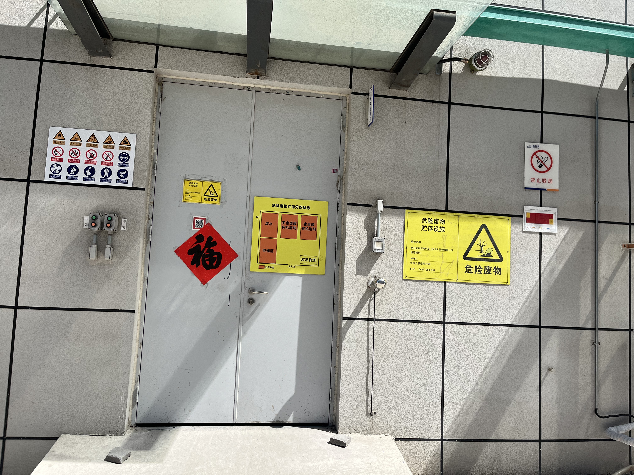 | 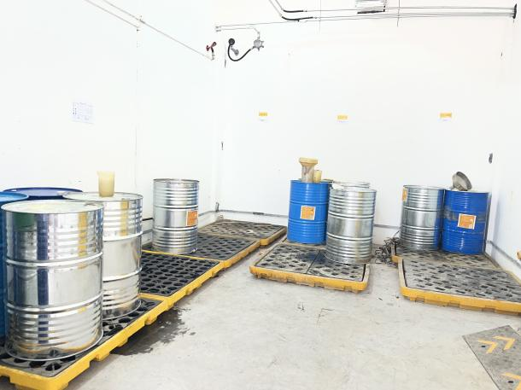
液体危废暂存间 | 液体危废暂存间内部
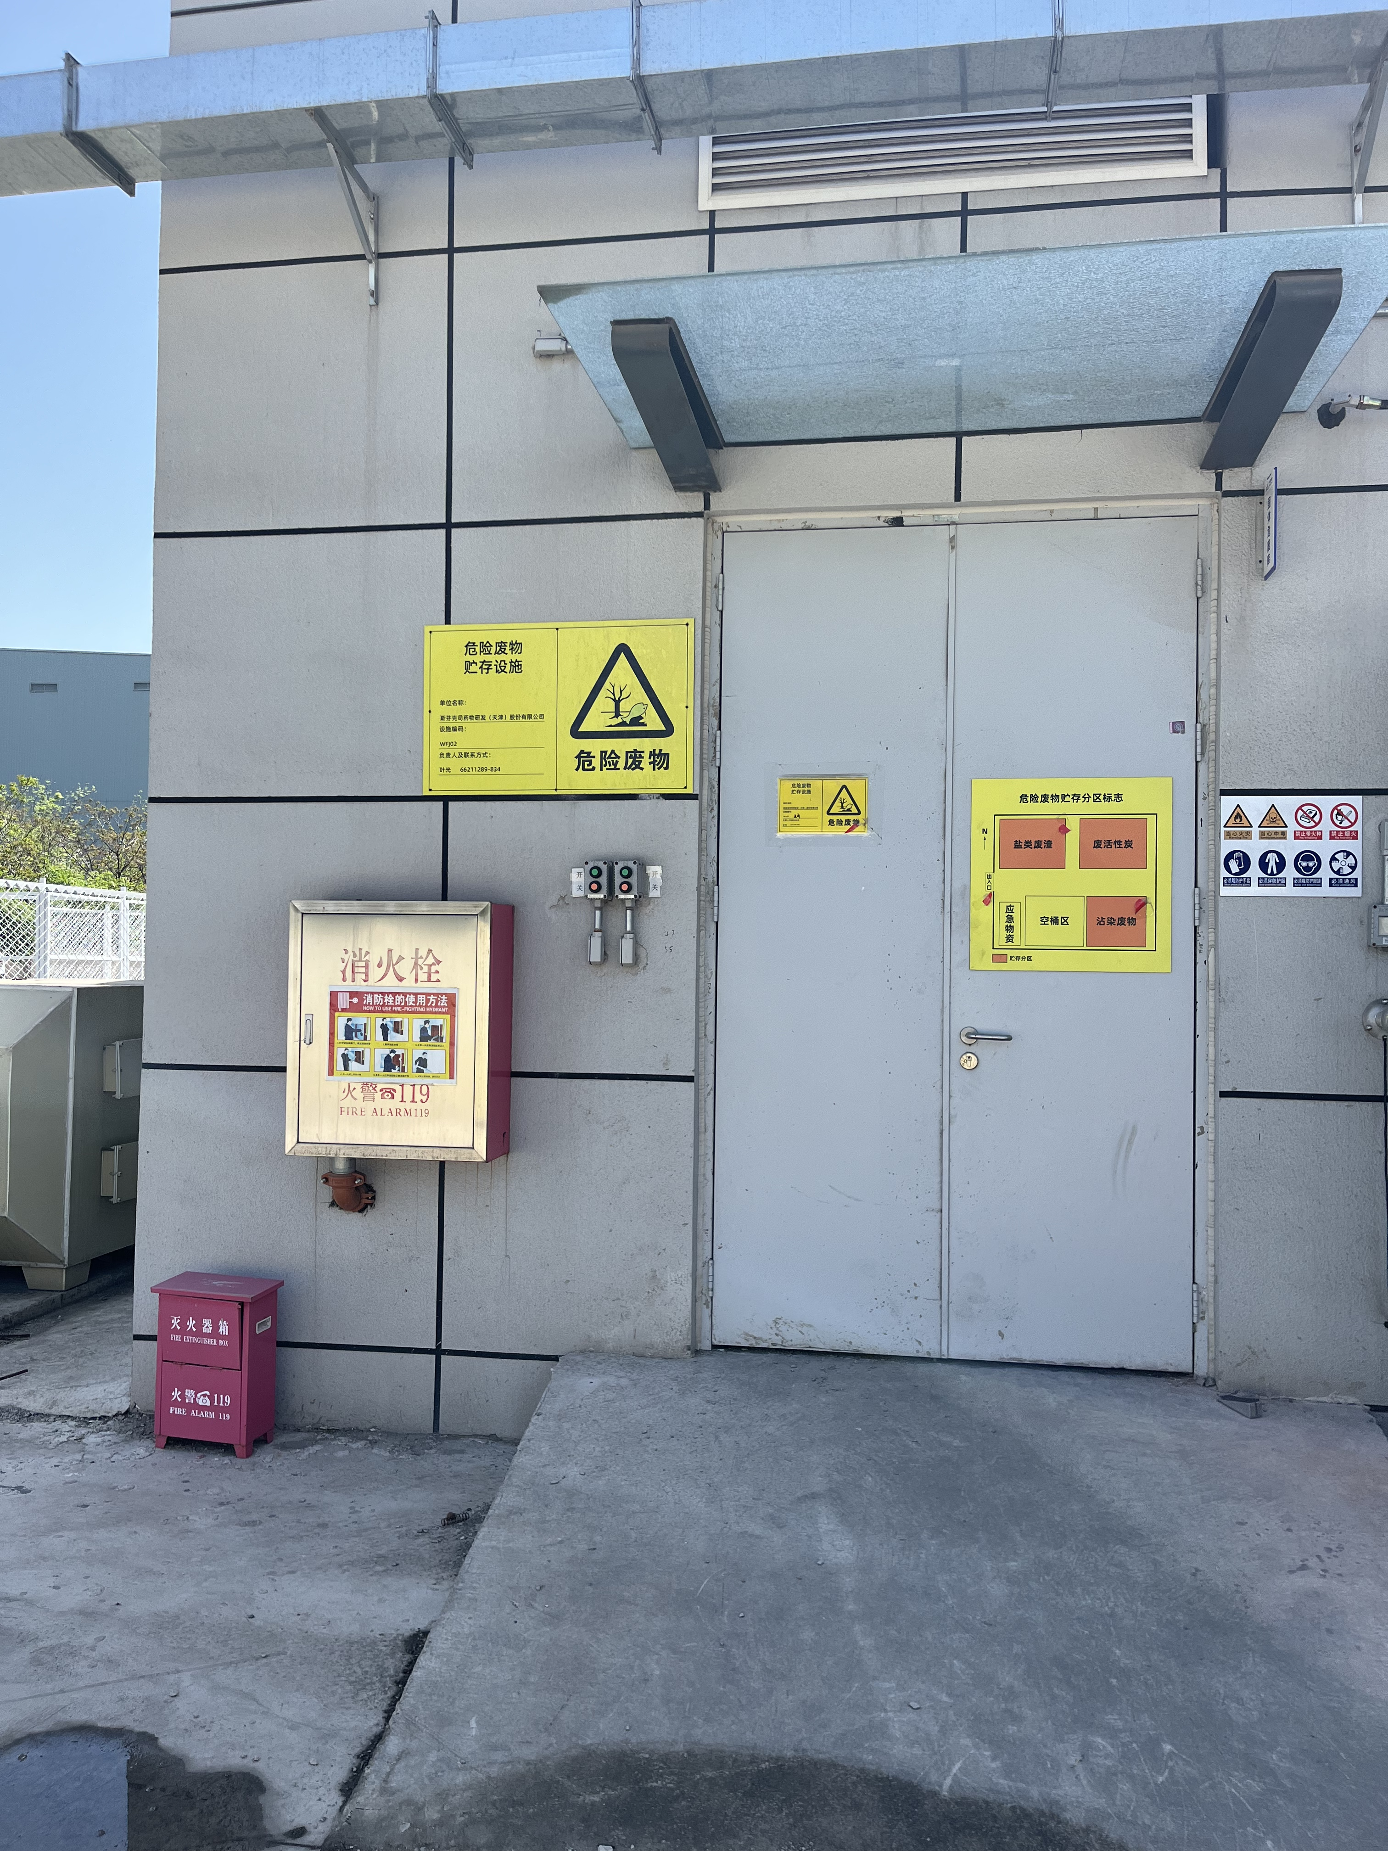 | 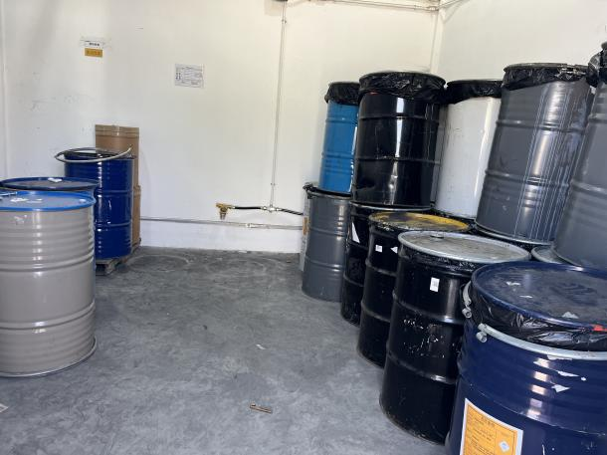
固体危废暂存间 | 固体危废暂存间内部
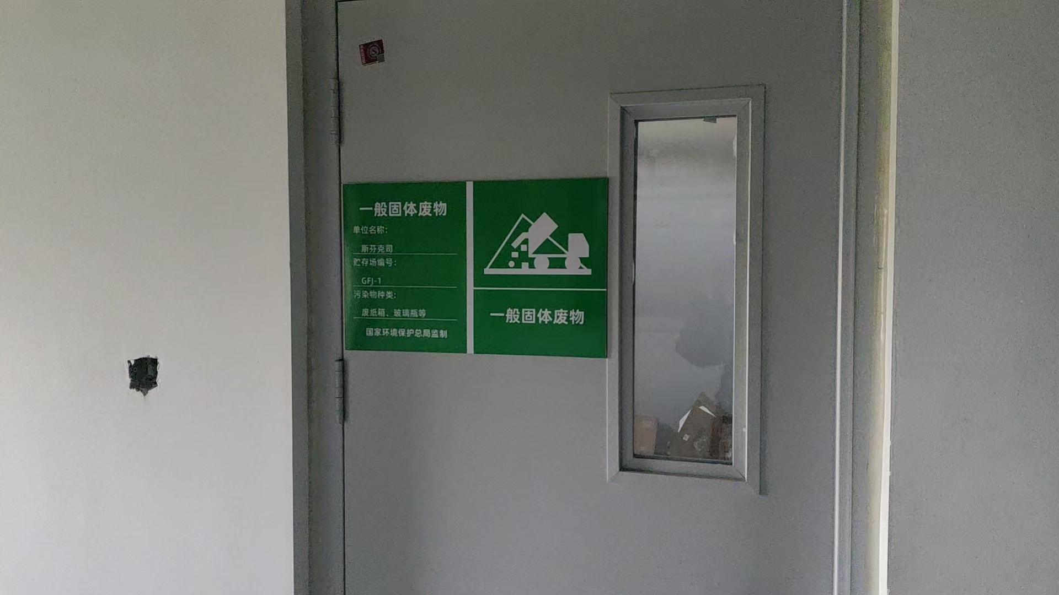 | /
一般固废暂存间 | /

2、其他环境保护设施
（1）环境风险防范设施
根据《企业事业单位突发环境事件应急预案备案管理办法（试行）》（环发[2015]4号）等有关规定，斯芬克司药物研发（天津）股份有限公司编制了《斯芬克司药物研发（天津）股份有限公司突发环境事件应急预案》，预案已包含本阶段建设内容，企业已于2025年8月29日进行了应急预案备案，风险等级为一般[一般-大气（Q0）+一般-水（Q0）]，备案编号为120116-KF-2025-162-L。针对本阶段建设情况，设置了事故水池、雨水总排口截止阀、消防沙等应急设施和物资。
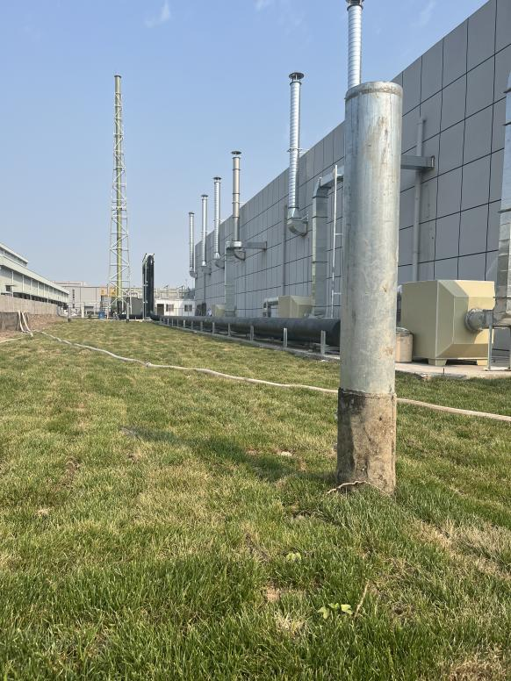 | 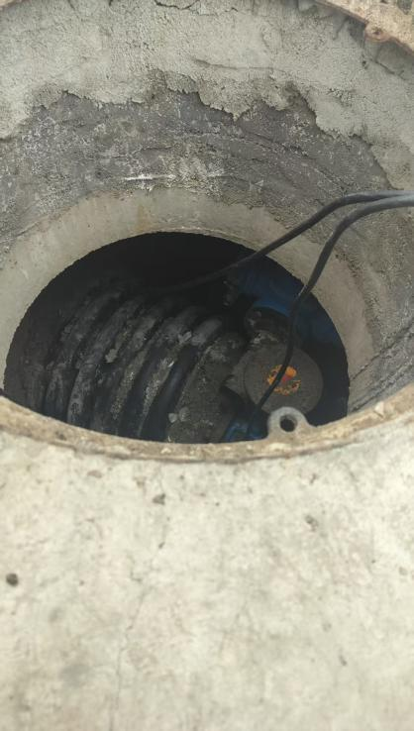
1000m³事故水池 | 雨水总排口截止阀
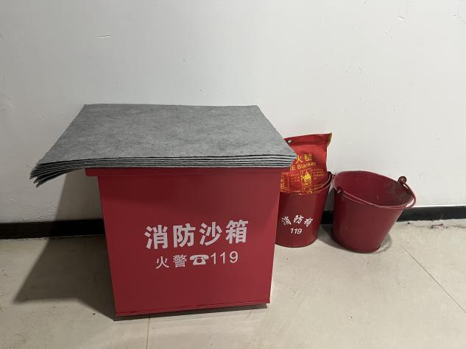 | 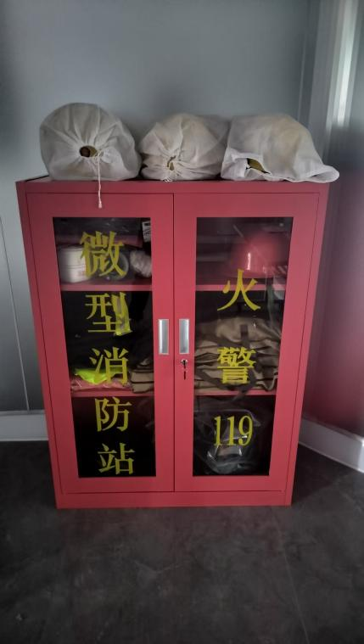
消防沙箱+吸附棉 | 微型消防站

（2）排污口规范化

本项目废气、废水排放口已按照市环保局《关于加强我市排放口规范化整治工作的通知》（津环保监理[2002]71号）、《关于发布<天津市污染源排放口规范化技术要求>的通知》（津环保监测[2001]57号）要求落实了排污口规范化有关规定。已在排气筒和废水总排口附近醒目处安装环境保护图形标志。
危废间已按照《危险废物贮存污染物控制标准》（GB18597-2023）、《危险废物收集贮存运输技术规范》（HJ2025-2012）进行相应的设置；已按照相关法律法规要求设置环保标识牌。已建立本项目危险废物排放的相应的监督管理档案，内容包括暂存的主要污染物种类、数量、转运情况及日常现场监督检查记录等有关资料和记录。一般工业固体废物暂存间的设置符合《一般工业固体废物贮存和填埋污染控制标准》（GB18599-2020）相关要求。
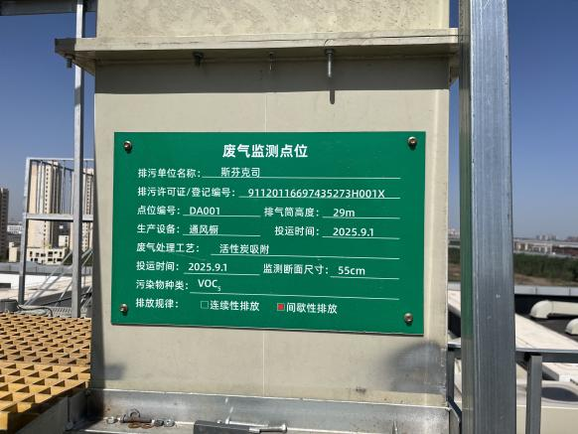 | 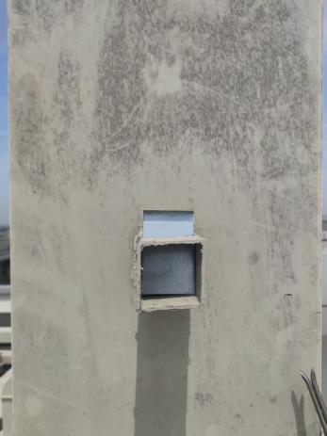
排气筒DA001标识牌 | 排气筒DA001采样口
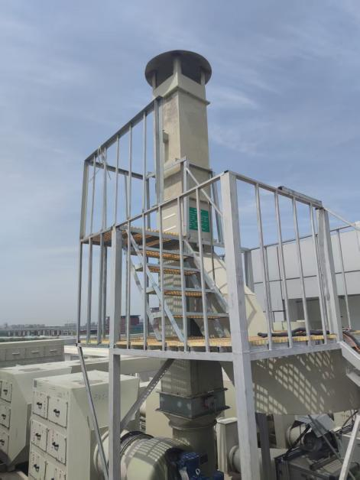 | /
排气筒DA001采样平台 | /
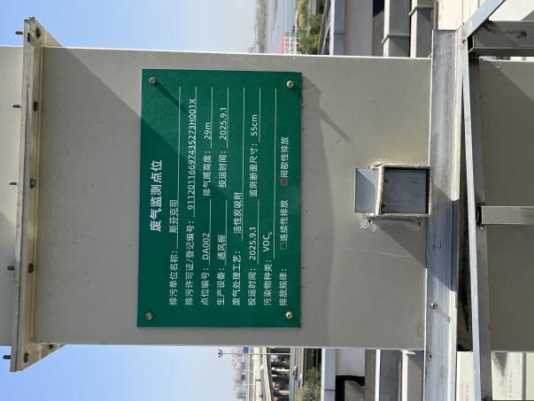 | 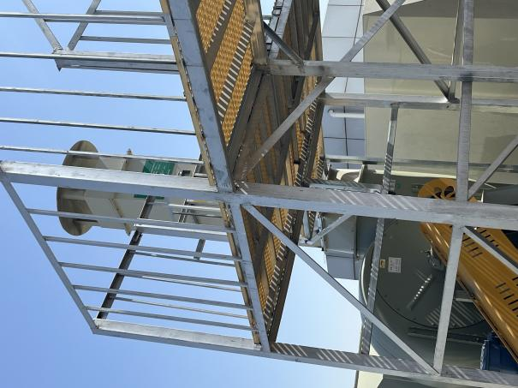
排气筒DA002标识牌和采样口 | 排气筒DA002采样平台
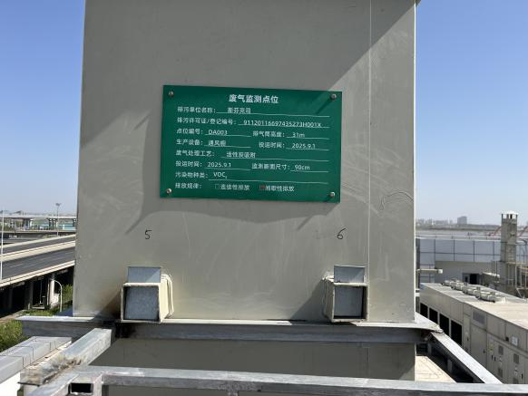 | 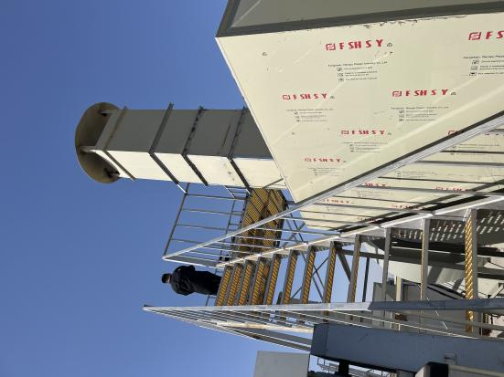
排气筒DA003标识牌和采样口 | 排气筒DA003采样平台
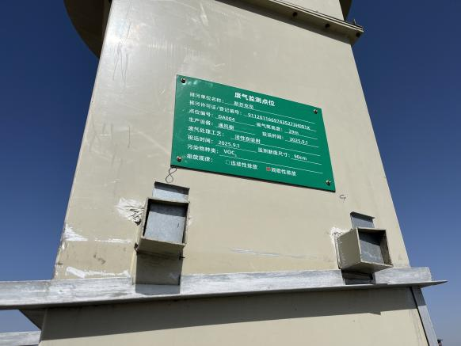 | 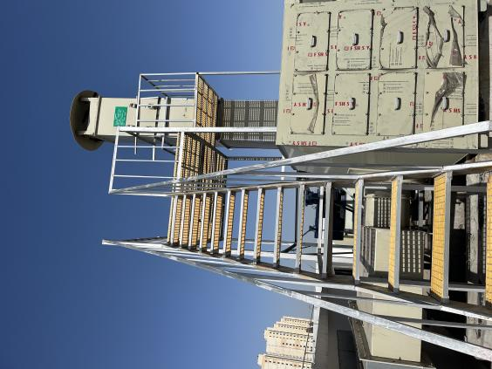
排气筒DA004标识牌和采样口 | 排气筒DA004采样平台
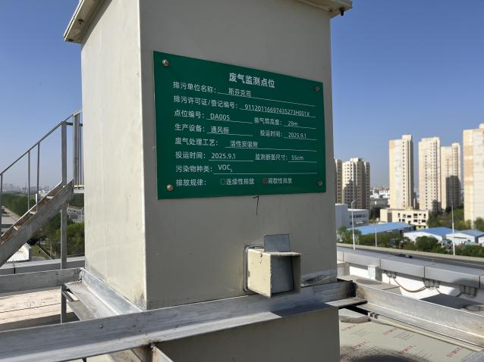 | 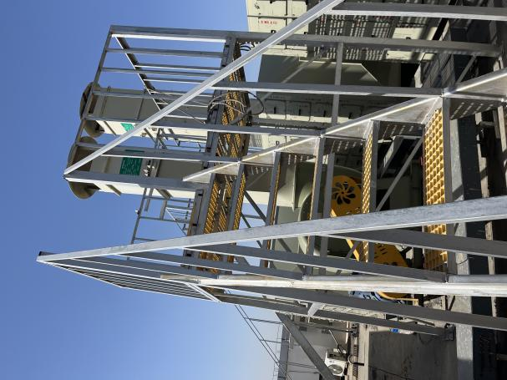
排气筒DA005标识牌和采样口 | 排气筒DA005采样平台
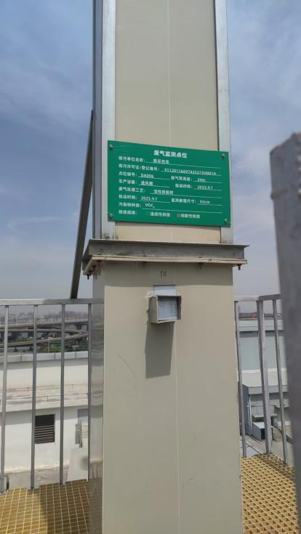 | 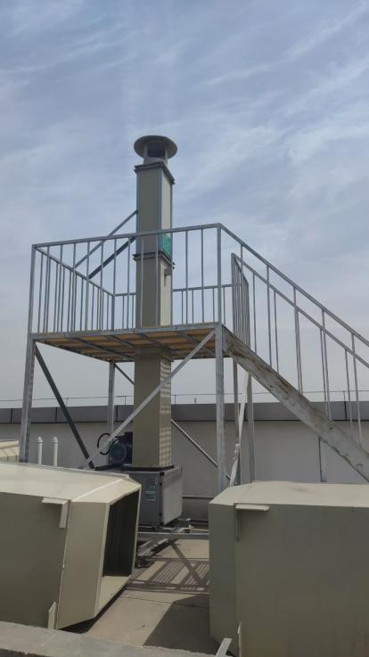
排气筒DA006标识牌和采样口 | 排气筒DA006采样平台
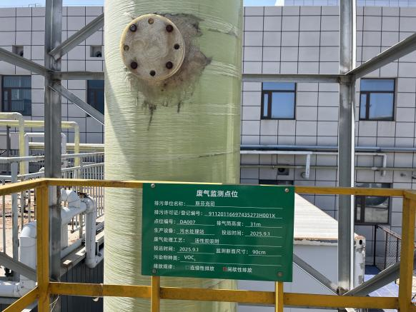 | 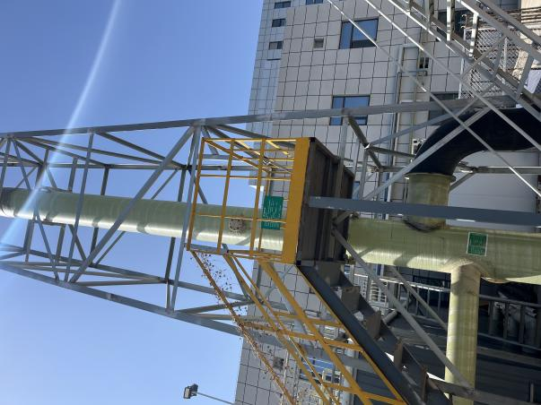
排气筒DA007标识牌和采样口 | 排气筒DA007采样平台
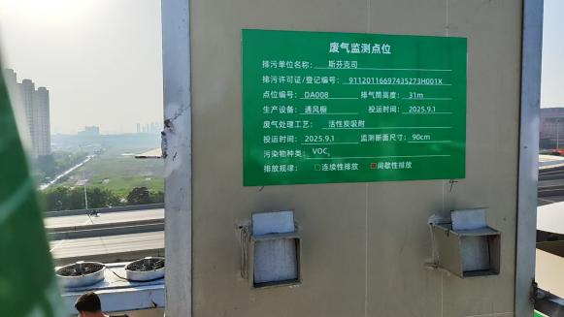 | 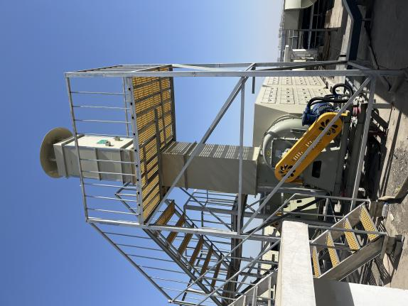
排气筒DA008标识牌和采样口 | 排气筒DA008采样平台
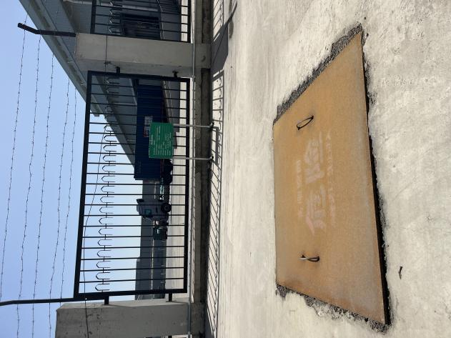 | 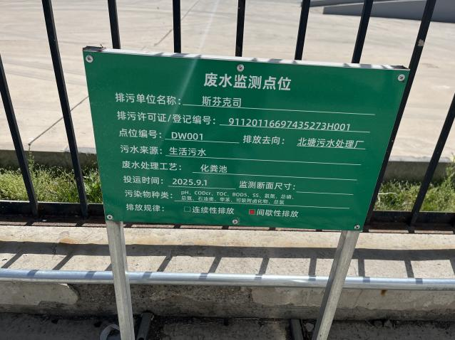
废水总排口DW001 | 废水总排口DW001标识牌
固体危废暂存间标识牌 | 液体危废暂存间标识牌
 | /
一般固废暂存间标识牌 | /

3、环保设施投资及“三同时”落实情况
本项目原环评中总投资为10000万元，环保投资总额为600万元，约占总投资的6%。本次第一阶段实际建设总投资为9000万元，环保投资1965万元，占本阶段总投资的21.8%。

表四
建设项目环境影响报告表主要结论及审批部门审批决定

表4-1项目落实环评文件及其审批决定情况一览表
序号 | 审批决定要求 | 第一阶段实际建设情况 | 落实情况
1 | 一、根据该项目完成的环境影响报告表结论及评估报告，同意在开发区东区南海路以东、海川街以北进行“新建医药外包服务基地项目”建设。该项目主要建设内容为:主体新建一座研发大楼，对创新医药中间体、原料药等合成方法进行工艺路线的研发(不进行产业化生产)，配套建设甲类库、污水处理站、危废间等。设计研发规模为化学合成研发类500个/年，其中委托化合物工艺研究项目350个/年(每批次研发样品规模为mg~g级)，自主研发类项目150个/年，包括化合物工艺研究项目100个/年(每批次研发样品规模为mg~g级)、化合物工艺放大项目50个/年(每批次研发样品规模约1~2kg级)；自主生物研发类生物研究项目50个/年(每批次研发样品规模为mg~g级;不含P3、P4生物实验内容)。该项目建成后，原海云街80号17号厂房融通大厦6层的研发活动终止，设备拆除。该项目总投资10000万元，环保投资600万元，占投资总额的6%。 | 本项目已完成在天津经济技术开发区海川街23号进行“新建医药外包服务基地项目”的建设。目前企业已建成一座研发大楼，并配套建设了甲类库、污水处理站、危废间等，但由于市场原因，仅五层实验室以及四层的一间实验室建成并投入运行，其余楼层实验室均未建设，实际研发规模为化学合成研发类项目125个/年，其中委托化合物工艺研究项目88个/年(每批次研发样品规模为mg~g级)，自主研发类项目37个/年，包括化合物工艺研究项目25个/年(每批次研发样品规模为mg~g级)、化合物工艺放大项目12个/年(每批次研发样品规模约1~2kg级)；无生物研发类项目。由于第一阶段建设内容实际产生的废水量远低于污水站最低运行负荷，故污水站暂不启用，所有实验室废水全部作为危废处理。本项目建成后，原海云街80号17号厂房融通大厦6层的研发活动已终止，设备已拆除。第一阶段总投资9000万元，环保投资1965万元，占投资总额的21.8%。 | 已落实
2 | 三、该项目建设应严格执行配套建设的环境保护设施与主体工程同时设计、同时施工、同时投产使用的环境保护“三同时"制度，落实各项环保措施，其中应重点落实以下内容: | 本项目建设已严格执行配套建设的环境保护设施与主体工程同时设计、同时施工、同时投产使用的环境保护“三同时"制度，已落实各项环保措施，已重点落实以下内容: | 已落实
3 | - 该项目化学研发实验室中的公斤级实验室浓缩旋蒸废气经收集进入2套冷凝装置预处理，化学研发实验室和生物研发实验室其他旋蒸废气经收集分别进入40套“冷凝+水吸收”装置预处理，再与其他化学研发实验室和生物研发实验室废气(TRVOC、非甲烷总烃、甲苯、乙酸乙酯、氯化氢、硫酸雾、氨、臭气浓度)一同进入19套二级活性炭吸附装置处理，最终由14根29米高排气筒(P1~P14)达标排放；甲类库分装间和危废暂存间废气(TRVOC、非甲烷总烃、乙酸乙酯、臭气浓度)经收集分别进入3套活性炭吸附装置处理，污水处理站废气(TRVOC、非甲烷总烃、氨、硫化氢及臭气浓度)经收集分别进入2套“碱洗+次氯酸钠喷淋+汽水分离+光氧催化+活性炭吸附”装置处理，两股废气最终由1根29米高排气筒(P15)达标排放。  上述废气中，TRVOC、非甲烷总烃排放执行《工业企业挥发性有机物排放控制标准》(DB12/524-2020)相应标准限值，苯系物(甲苯)、氯化氢排放执行《制药工业大气污染物排放标准》(GB37823-2019)相应标准限值，硫酸雾排放执行《大气污染物综合排放标准》(GB16297-1996)相应标准限值，氨、硫化氢同时执行《制药工业大气污染物排放标准》(GB37823-2019)和《恶臭污染物排放标准》(DB12/059-2018)相应标准限值，乙酸乙酯、臭气浓度和厂界臭气浓度执行《恶臭污染物排放标准》(DB12/059-2018)相应标准限值。  你公司在实际建设和运行过程中，应保证实验楼层保持微负压状态，合理布置废气收集装置并做好废气处理设施的运行维护，及时更换活性炭、水吸收废水等，确保废气有效收集、处理及达标排放，杜绝无组织排放。 | 本项目化学研发实验室中的公斤级实验室浓缩旋蒸废气经收集进入2套冷凝装置预处理，化学研发实验室其他旋蒸废气经收集进入14套“冷凝+水吸收”装置预处理，再与其他化学研发实验室废气(TRVOC、非甲烷总烃、甲苯、乙酸乙酯、氯化氢、硫酸雾、氨、臭气浓度)一同进入8套二级活性炭吸附装置处理，最终由7根29米高排气筒(P1、P2、P3、P7、P8、P10、P12)达标排放；甲类库分装间和危废暂存间废气(TRVOC、非甲烷总烃、乙酸乙酯、臭气浓度)经收集分别进入3套活性炭吸附装置处理，由1根29米高排气筒(P15)达标排放。  上述废气中，TRVOC、非甲烷总烃排放执行《工业企业挥发性有机物排放控制标准》(DB12/524-2020)相应标准限值，苯系物(甲苯)、氯化氢排放执行《制药工业大气污染物排放标准》(GB37823-2019)相应标准限值，硫酸雾排放执行《大气污染物综合排放标准》(GB16297-1996)相应标准限值，氨同时执行《制药工业大气污染物排放标准》(GB37823-2019)和《恶臭污染物排放标准》(DB12/059-2018)相应标准限值，乙酸乙酯、臭气浓度和厂界臭气浓度执行《恶臭污染物排放标准》(DB12/059-2018)相应标准限值。  在实际建设和运行过程中，已保证实验楼层保持微负压状态，已合理布置废气收集装置并做好废气处理设施的运行维护，已及时更换活性炭、水吸收废水等，已确保废气有效收集、处理及达标排放，杜绝无组织排放。 | 已落实（由于第一阶段建设内容实际产生的废水量远低于污水站最低运行负荷，故污水站暂不启用，所有实验室废水全部作为危废处理。其余未建内容纳入后续验收）
4 | (二)该项目外排废水为生产废水(化学研发低浓度清洗废水、化学研发真空泵水箱废水、生物研发工艺废水、生物研发清洗废水、污水站废气治理设施排水、污水站药剂配水排水、纯水制备排浓水)和生活污水。经灭菌的生物研发工艺废水、生物研发清洗废水与其他废水一同进入厂区污水站处理后进入市政污水管网，废水排放口执行《污水综合排放标准》(DB12/356-2018)三级标准。 | 由于第一阶段建设内容实际产生的废水量远低于污水站最低运行负荷，故污水站暂不启用，所有实验室废水全部作为危废处理，纯水外购，经废水总排口排放的仅为生活污水，废水排放口执行《污水综合排放标准》(DB12/356-2018)三级标准。 | 已落实
5 | (三)该项目厂界噪声应执行《工业企业厂界环境噪声排放标准》(GB12348-2008)3类标准。 | 厂界噪声已执行《工业企业厂界环境噪声排放标准》(GB12348-2008)3类标准。 | 已落实
6 | - 该项目投产后产生的一般固体废物应按照《一般工业固体废物贮存、处置场污染控制标准》(GB18599-2020)相关规定，做好收集转运、处置及利用；该项目投产后产生的危险废物(灭菌后菌渣、灭菌后过滤废物、灭菌后废培养基、废内包装物、有机废液、废有机树脂及硅胶、实验废液、废实验药品、沾染废物、废催化剂、废活性炭、污水处理站污泥、废UV灯管等)应严格遵照《危险废物贮存污染控制标准》(GB18597-2001)(2013年修订)的要求，妥善收集、储存，并按照《天津市危险废物污染环境防治办法》有关规定，委托有处理资质的单位进行处理或综合利用。  同时，你公司应对现有融通大厦厂区设备拆除前产生的危险废物进行妥善收集、储存，并委托有处理资质的单位进行处理或综合利用。 | 一般固体废物已按照《一般工业固体废物贮存、处置场污染控制标准》(GB18599-2020)相关规定，做好收集转运、处置及利用；本项目投产后产生的危险废物(废内包装物、有机废液、废渣、实验废液、废实验药品、沾染废物、废催化剂、废活性炭等)已严格遵照《危险废物贮存污染控制标准》(GB18597-2001)(2013年修订)的要求，妥善收集、储存，并已按照《天津市危险废物污染环境防治办法》有关规定，委托天津滨海合佳威立雅环境服务有限公司进行处理。  同时，已对原有融通大厦厂区设备拆除前产生的危险废物进行妥善收集、储存，并委托天津滨海合佳威立雅环境服务有限公司进行处理。 | 已落实
7 | (五)该项目应按照市环保局《关于加强我市排放口规范化整治工作的通知》(津环保监理[2002]71号)、《关于发布〈天津市污染源排放口规范化技术要求>的通知》津环保监测[2007]57号)要求，落实排污口规范化有关规定，重点关注废气采样口和采样监测平台、爬梯的规范化设置。 | 已按照市环保局《关于加强我市排放口规范化整治工作的通知》(津环保监理[2002]71号)、《关于发布〈天津市污染源排放口规范化技术要求>的通知》津环保监测[2007]57号)要求，落实了排污口规范化有关规定，废气采样口和采样监测平台、爬梯已按规范化设置。 | 已落实
8 | (六)该项目应严格落实报告表提出的地下水和土壤污染防控措施与对策，根据报告表划分的防渗分区，严格落实防渗、防泄漏、防腐蚀等防范措施;按报告表要求制定地下水和土壤环境影响跟踪监测计划并实施，防止污染地下水和土壤环境。 | 已严格落实报告表提出的地下水和土壤污染防控措施与对策，根据报告表划分的防渗分区，已严格落实防渗、防泄漏、防腐蚀等防范措施；已按报告表要求制定地下水和土壤环境影响跟踪监测计划并实施，防止污染地下水和土壤环境。 | 已落实
9 | (七)根据《关于进一步加强环境影响评价管理防范环境风险的通知》(环发[2012]77号)要求，为避免事故状态下产生次生、伴生环境影响和环境污染，该项目应严格落实报告表提出的各项环境风险防范措施及应急设施，开展突发环境事件应急演练，避免非正常工况及事故状态下造成环境影响。 | 已严格落实报告表提出的各项环境风险防范措施及应急设施，已开展突发环境事件应急演练。 | 已落实
10 | 四、该项目建成后，经你公司已批复总量指标自身平衡后，新增大气污染物排放总量为：VOCs13.977吨/年，新增水污染物排放总量为：化学需氧量7.894吨/年、氨氮0.598吨/年、总氮1.213吨/年、总磷0.087吨/年。新增大气污染物排放总量及倍量替代部分由开发区总量指标平衡解决，新增水污染物排放总量及倍量替代部分由滨海新区总量指标平衡解决。 | 根据验收监测结果计算，本阶段主要污染物VOCs、化学需氧量、氨氮、总磷、总氮的排放量均小于环评批复量。 | 已落实
11 | 五、根据原环境保护部《关于生产和使用消耗臭氧层物质建设项目管理有关工作的通知》(环大气[2018]5号)，该项目不得使用涉及ODS的原料、制冷剂等 | 本项目不使用涉及ODS的原料、制冷剂等 | 已落实
12 | 六、你公司应按照相关部门要求及时针对污染防治设施开展安全风险辨识和评估，健全内部污染防治设施安全生产管理责任制度，自觉接受相关部门监管 | 已按照相关部门要求及时针对污染防治设施开展安全风险辨识和评估，已健全内部污染防治设施安全生产管理责任制度，自觉接受相关部门监管 | 已落实
13 | 七、你公司应自觉履行环境保护、安全生产主体责任。该项目建设前应向应急管理部门履行危险化学品的安全条件审查，避免出现环境风险。你公司融通大厦相关研发设施、设备拆除前，应参照《企业拆除活动污染防治技术规定》制定拆除活动污染防治方案，方案中应包括残留污染物清理、安全处置、应急措施等内容。 | 已自觉履行环境保护、安全生产主体责任。本项目建设前已向应急管理部门履行危险化学品的安全条件审查，避免出现环境风险。融通大厦相关研发设施、设备拆除前，已参照《企业拆除活动污染防治技术规定》制定拆除活动污染防治方案，方案中已包括残留污染物清理、安全处置、应急措施等内容。 | 已落实
14 | 八、根据《企业事业单位突发环境事件应急预案备案管理办法(试行)》(环发[2015]4号)等有关规定，你公司应在该项目投入生产或使用前履行“环境应急预案”编制(修订)及备案。 | 已编制了《斯芬克司药物研发（天津）股份有限公司突发环境事件应急预案》，预案已包含本阶段建设内容，企业已于2025年8月29日进行了应急预案备案，风险等级为一般[一般-大气（Q0）+一般-水（Q0）]，备案编号为120116-KF-2025-162-L。针对本阶段建设情况，设置了事故水池、雨水总排口截止阀、消防沙等应急设施和物资 | 已落实
15 | 九、根据《建设项目环境保护管理条例》，你公司应在投入生产或使用前对配套建设的环境保护设施进行自主验收，编制验收报告；同时应当依法向社会公开验收报告。该项目自主验收内容应对废水中重金属污染物进行验证性监测。 | 已按照相关规定开展竣工环境保护验收工作。由于第一阶段建设内容实际产生的废水量远低于污水站最低运行负荷，故污水站暂不启用，实验室、分析室所有下水管全部封闭，所有实验室废水全部作为危废处理，待第二阶段验收污水站启用后再对废水中重金属污染物进行验证性监测。 | 已落实
16 | 十、该项目报告表经批准后，项目的性质、规模、地点、或者防治污染的措施发生重大变动的，应当重新报批该项目的环境影响报告。自报告表批复文件批准之日起超过5年，方决定该项目开工建设的，报告表应当报我局重新审核。 | 本项目的性质、规模、地点、或者防治污染的措施未发生重大变动，自报告表批复文件批准之日起未超过5年才进行开工建设。 | 已落实

表五

验收监测质量保证及质量控制

本次验收监测委托钧正检测技术（天津）有限公司开展相关工作。

1、监测分析方法：
表5-1 监测分析方法
环境要素 | 监测因子 | 分析方法名称、标准号 | 检出限
废水 | pH值 | 《水质 pH 值的测定 电极法》  （HJ 1147-2020） | /
废水 | 悬浮物 | 《水质 悬浮物的测定 重量法》  （GB/T 11901-1989） | 4mg/L
废水 | 化学需氧量 | 《水质 化学需氧量的测定 重铬酸盐法》 （HJ 828-2017） | 4mg/L
废水 | 氨氮 | 《水质 氨氮的测定 纳氏试剂分光光度法》 （HJ 535-2009） | 0.025mg/L
废水 | 总磷 | 《水质 总磷的测定 钼酸铵分光光度法》（GB/T 11893-1989） | 0.01mg/L
废水 | 总氮 | 《水质 总氮的测定 碱性过硫酸钾消解紫外分光光度法》（HJ 636-2012） | 0.05mg/L
废水 | 五日生化需氧量 | 《水质 五日生化需氧量（BOD₅）的测定 稀释与接种法》（HJ 505-2009） | 0.5mg/L
废水 | 总有机碳（TOC） | 《水质 总有机碳的测定 燃烧氧化-非分散红外吸收法》HJ 501-2009 | 0.1mg/L
有组织废气 | 非甲烷总烃 | 《固定污染源废气 总烃、甲烷和非甲烷总烃的测定气相色谱法》HJ38-2017 | 0.07mg/m³
有组织废气 | HCl | 《固定污染源废气 氯化氢的测定 硝酸银容量法》HJ 548-2016 | 2mg/m³
有组织废气 | 氨 | 《环境空气和废气 氨的测定 纳氏试剂分光光度法》HJ 533-2009 | 0.25mg/m³
有组织废气 | TRVOC | 《工业企业挥发性有机物排放控制标准》DB12/524-2020 附录H 固定污染源废气 挥发性有机物的测定 吸附管采样-热脱附/气相色谱-质谱法 | /
有组织废气 | 乙酸乙酯 |  | 0.006mg/m³
有组织废气 | 苯系物 |  | 0.004~0.01mg/m³
有组织废气 | 硫酸雾 | 硫酸雾铬酸钡分光光度法《空气和废气监测分析方法》（第四版）国家环境保护总局（2003年）第五篇、第四章、四（一） | 5mg/m³
有组织废气 | 臭气浓度 | 《环境空气和废气 臭气的测定 三点比较式臭袋法》HJ 1262-2022 | /
无组织废气 | 臭气浓度 | 《环境空气和废气 臭气的测定 三点比较式臭袋法》HJ 1262-2022 | /
噪声 | 厂界环境噪声 | 《工业企业厂界环境噪声排放标准》  （GB 12348-2008） | /

2、监测仪器
表5-2 监测仪器情况一览表
环境要素 | 监测因子 | 仪器名称 | 仪器型号 | 仪器编号
废水 | pH值 | 便携式pH计 | PHBJ-260 | JZCY-084
废水 | 悬浮物 | 电子分析天平 | FA224C | JZSY-007
废水 | 悬浮物 | 鼓风干燥箱 | LC-101-1B | JZSY-002
废水 | 五日生化  需氧量 | 生化培养箱 | LC-SPX-150BE | JZSY-001
废水 | 五日生化  需氧量 | 便携式溶解氧测定仪 | JPB-607A | JZSY-011
废水 | 化学需氧量 | 酸式滴定管 | 50mL | D-005-050
废水 | 化学需氧量 | 标准COD消解器 | HCA-100型 | JZSY-021
废水 | 氨氮 | 紫外可见分光光度计 | UV756 | JZSY-012
废水 | 总磷 | 紫外可见分光光度计 | UV756 | JZSY-012
废水 | 总磷 | 手提式压力蒸汽灭菌器 | DGS-280B+型 | JZSY-014
废水 | 总氮 | 紫外可见分光光度计 | UV756 | JZSY-012
废水 | 总氮 | 手提式压力蒸汽灭菌器 | DGS-280B+型 | JZSY-014
废水 | 总有机碳 | 总有机碳分析仪 | HTY-CT1000B | 01672206
废气 | 非甲烷总烃 | 自动烟尘烟气综合测试仪 | ZR-3260E | JZCY-001
废气 | 非甲烷总烃 | 自动烟尘烟气综合测试仪 | ZR-3260D | JZCY-069、JZCY-085
废气 | 非甲烷总烃 | 真空箱气袋采样器 | FY-10L | JZCY-052、JZCY-075、JZCY-076
废气 | 非甲烷总烃 | 气相色谱仪 | SP-3420A | JZSY-035
废气 | 氯化氢 | 自动烟尘烟气综合测试仪 | ZR-3260E | JZCY-001
废气 | 氯化氢 | 自动烟尘烟气综合测试仪 | ZR-3260D | JZCY-085
废气 | 氯化氢 | 双路烟气采样器 | ZR-3712 | JZCY-007、JZCY-087
废气 | 氯化氢 | 紫外可见分光光度计 | UV756 | JZSY-012
废气 | 氨 | 自动烟尘烟气综合测试仪 | ZR-3260D | JZCY-085
废气 | 氨 | 双路烟气采样器 | ZR-3712 | JZCY-087
废气 | 氨 | 紫外可见分光光度计 | UV756 | JZSY-012
废气 | TRVOC | 自动烟尘烟气综合测试仪 | ZR-3260E | JZCY-001
废气 | TRVOC | 自动烟尘烟气综合测试仪 | ZR-3260D | JZCY-069、JZCY-085
废气 | 乙酸乙酯 | 真空箱气袋采样器 | FY-10L | JZCY-052、JZCY-075、JZCY-076
废气 | 苯系物 | 气相色谱质谱联用仪 | 7890A+5975C | JZSY-037
废气 | 臭气浓度 | 真空箱气袋采样器 | FY-10L | JZCY-052、JZCY-053、JZCY-054、JZCY-055、JZCY-075、JZCY-076
废气 | 硫酸雾 | 自动烟尘烟气综合测试仪 | ZR-3260E | JZCY-001
废气 | 硫酸雾 | 自动烟尘烟气综合测试仪 | ZR-3260D | JZCY-085
废气 | 硫酸雾 | 紫外可见分光光度计 | UV756 | JZSY-012
噪声 | 厂界环境噪声 | 多功能声级计 | AWA5688 | JZCY-017、JZCY-018
噪声 | 厂界环境噪声 | 声级计校准器 | AWA6021A | JZCY-045、JZCY-019
噪声 | 厂界环境噪声 | 风向风速仪 | PLC-16025 | JZCY-027、JZCY-081
3、人员能力
本项目第一阶段验收监测工作，已针对监测专业技术人员制定并实施了严格的管理制度和质量控制措施；已制定项目人员培训计划，并按照具体时间要求严格落实，确保全体人员的技术水平能够满足相关技术要求，确保服务质量。
本项目相关专业技术人员均经过系统的技术培训，并经过理论考核、实操考核合格后方可颁发上岗证。项目涉及的所有验收监测人员和检测人员均持有监测公司依照公司相关规定颁发的专业技术人员上岗证，持证上岗率均已达到 100%。
4、水质监测分析过程中的质量保证和质量控制
（1）水样的采集、运输、保存实验室分析和数据计算的全过程均按《环境水质监测质量保证手册》（第四版）的要求进行。
（2）现场采样按照采样操作规程采集全程序空白样品，并按照10%的比例采集平行样品。
（3）实验室分析要求空白测定值符合检测标准要求，平行样相对偏差均在允许范围内。测试中使用质控样，以保证分析结果的准确度，无质控样品的进行加标回收分析。
（4）采样、分析人员均持证上岗，采样仪器和分析仪器均经过计量部门检定/校准。
（5）验收监测现场采样和测试，均在研发实验相对集中的时段，且环保设施运转正常、稳定情况下进行。
5、气体监测分析过程中的质量保证和质量控制
（1）废气监测实施全过程的质量保证，固定源要求执行《固定源废气监测技术规范》（HJ/T397- 2007）的要求与规定进行。
（2）尽量避免被测排放物中共存污染物对分析的交叉干扰。
（3）采样、分析人员均持证上岗，采样仪器和分析仪器均经过计量部门检定/校准。
（4）验收监测现场采样和测试，均在研发实验相对集中的时段，且环保设施运转正常、稳定情况下进行。
6、噪声监测分析过程中的质量保证和质量控制
（1）噪声检测设备在现场检测前、后均进行校准。
（2）采样、分析人员均持证上岗，采样仪器和分析仪器均经过计量部门检定/校准。
（3）验收监测现场采样和测试，均在研发实验相对集中的时段，且环保设施运转正常、稳定情况下进行。
（4）严格执行三级审核制度，落实质量控制措施，以“即测即报”“即报即审”的形式开展监测工作。

表六

验收监测内容

1、环境保护设施调试运行效果

（1）废水
表6-1废水监测情况一览表
废水类别 | 监测点位 | 监测因子 | 监测频次及监测周期
生活污水 | 废水总排口DW001 | pH、SS、COD_{cr}、BOD₅、氨氮、总磷、总氮、TOC | 4次/周期，2周期

（2）废气

表6-2 废气监测情况一览表
废气名称 | 监测点位 | 监测因子 | 监测频次及监测周期
有组织废气 | 排气筒DA001出口 | TRVOC、非甲烷总烃、苯系物、HCl、氨、乙酸乙酯、臭气浓度 | 3次/周期，2周期
有组织废气 | 排气筒DA002出口 | TRVOC、非甲烷总烃、硫酸雾、苯系物、HCl、乙酸乙酯、臭气浓度 | 3次/周期，2周期
有组织废气 | 排气筒DA003出口 | TRVOC、非甲烷总烃、硫酸雾、苯系物、HCl、乙酸乙酯、臭气浓度 | 3次/周期，2周期
有组织废气 | 排气筒DA004出口 | TRVOC、非甲烷总烃、硫酸雾、苯系物、HCl、乙酸乙酯、臭气浓度 | 3次/周期，2周期
有组织废气 | 排气筒DA005出口 | TRVOC、非甲烷总烃、硫酸雾、苯系物、HCl、乙酸乙酯、臭气浓度 | 3次/周期，2周期
有组织废气 | 排气筒DA006出口 | TRVOC、非甲烷总烃、乙酸乙酯、臭气浓度 | 3次/周期，2周期
有组织废气 | 排气筒DA007出口 | TRVOC、非甲烷总烃、乙酸乙酯、臭气浓度 | 3次/周期，2周期
有组织废气 | 排气筒DA008出口 | TRVOC、非甲烷总烃、硫酸雾、苯系物、HCl、乙酸乙酯、臭气浓度 | 3次/周期，2周期
无组织废气 | 厂界 | 臭气浓度 | 3次/周期，2周期

注：各排气筒进口不具备监测条件。

（3）厂界噪声
表6-3噪声监测情况一览表
序号 | 监测点位 | 监测因子 | 监测频次及监测周期
1 | 厂界东侧外1米 | 等效连续A声级 | 2周期，每周期昼间两次、夜间一次
2 | 厂界南侧外1米 | 等效连续A声级 | 2周期，每周期昼间两次、夜间一次
3 | 厂界西侧外1米 | 等效连续A声级 | 2周期，每周期昼间两次、夜间一次
4 | 厂界北侧外1米 | 等效连续A声级 | 2周期，每周期昼间两次、夜间一次
2、监测点位图
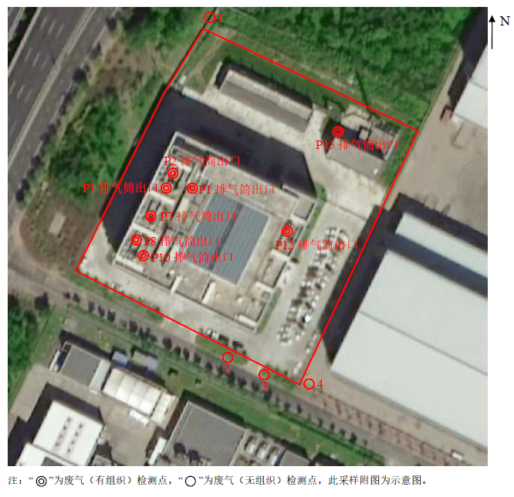
图6-1 废气监测点位图（监测的两天风向一致）
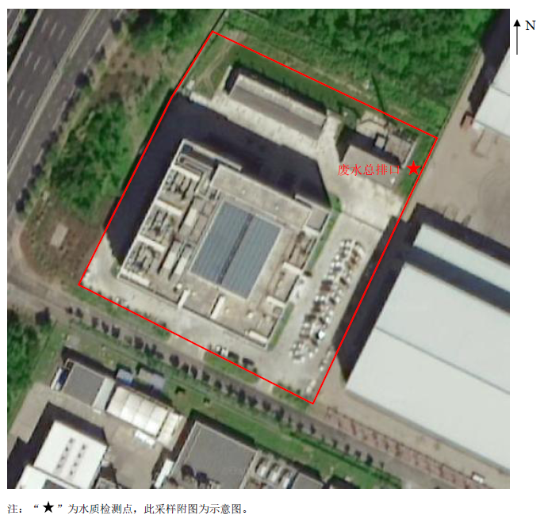
图6-2 废水监测点位图

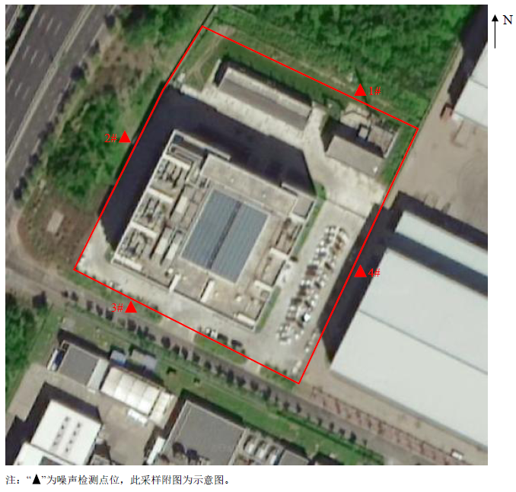
图6-3 噪声监测点位图

表七

验收监测期间生产工况记录
斯芬克司药物研发（天津）股份有限公司新建医药外包服务基地（第一阶段），验收监测期间（2026年4月20日~21日），各实验室和环保设施均正常运行。
本次通过统计实验室主要有机溶剂使用量来记录验收期间的工况，具体如下：
表7-1 本项目第一阶段验收监测工况表
监测日期 | 原料名称 | 第一阶段设计日使用量 | 实际使用量 | 工况 | 环保设施运行状况
2026年4月20日~21日 | 有机溶剂 | 0.2t/d | 0.16t/d | 80% | 正常稳定运行

验收监测结果

1、污染物排放监测结果

（1）废水
表7-2 废水监测结果统计
检测日期 | 检测点位 | 项目 | 单位 | 检出浓度 |  |  |  |  | 标准限值 | 标准名称 | 达标情况
 |  |  |  | 第一频次 | 第二频次 | 第三频次 | 第四频次 | 日均值 | 标准限值 | 标准名称 | 达标情况
2026.4.20 | 废水总排口DW001 | pH值 | 无量纲 | 7.7 | 7.3 | 7.3 | 7.4 | 7.4 | 6~9 | 《污水综合排放标准》  DB12/256-2018三级标准 | 达标
2026.4.20 | 废水总排口DW001 | 悬浮物 | mg/L | 38 | 34 | 40 | 37 | 37 | 400 | 《污水综合排放标准》  DB12/256-2018三级标准 | 达标
2026.4.20 | 废水总排口DW001 | 氨氮 | mg/L | 19.5 | 18.9 | 18.5 | 18.1 | 18.8 | 45 | 《污水综合排放标准》  DB12/256-2018三级标准 | 达标
2026.4.20 | 废水总排口DW001 | 总磷 | mg/L | 3.47 | 3.41 | 3.49 | 3.46 | 3.46 | 8 | 《污水综合排放标准》  DB12/256-2018三级标准 | 达标
2026.4.20 | 废水总排口DW001 | 总氮 | mg/L | 24.8 | 24.9 | 25.1 | 25.3 | 25.0 | 70 | 《污水综合排放标准》  DB12/256-2018三级标准 | 达标
2026.4.20 | 废水总排口DW001 | 化学需氧量 | mg/L | 280 | 290 | 287 | 292 | 287 | 500 | 《污水综合排放标准》  DB12/256-2018三级标准 | 达标
2026.4.20 | 废水总排口DW001 | 五日生化需氧量 | mg/L | 101 | 105 | 101 | 103 | 103 | 300 | 《污水综合排放标准》  DB12/256-2018三级标准 | 达标
2026.4.20 | 废水总排口DW001 | 总有机碳 | mg/L | 61.1 | 52.5 | 81.1 | 88.3 | 70.8 | 150 | 《污水综合排放标准》  DB12/256-2018三级标准 | 达标
2026.4.21 | 废水总排口DW001 | pH值 | 无量纲 | 7.7 | 7.6 | 7.3 | 7.4 | 7.5 | 6~9 | 《污水综合排放标准》  DB12/256-2018三级标准 | 达标
2026.4.21 | 废水总排口DW001 | 悬浮物 | mg/L | 40 | 31 | 33 | 36 | 35 | 400 | 《污水综合排放标准》  DB12/256-2018三级标准 | 达标
2026.4.21 | 废水总排口DW001 | 氨氮 | mg/L | 21.0 | 20.6 | 20.2 | 19.8 | 20.4 | 45 | 《污水综合排放标准》  DB12/256-2018三级标准 | 达标
2026.4.21 | 废水总排口DW001 | 总磷 | mg/L | 3.38 | 3.44 | 3.40 | 3.43 | 3.41 | 8 | 《污水综合排放标准》  DB12/256-2018三级标准 | 达标
2026.4.21 | 废水总排口DW001 | 总氮 | mg/L | 25.3 | 24.9 | 25.1 | 25.3 | 25.2 | 70 | 《污水综合排放标准》  DB12/256-2018三级标准 | 达标
2026.4.21 | 废水总排口DW001 | 化学需氧量 | mg/L | 284 | 296 | 297 | 284 | 290 | 500 | 《污水综合排放标准》  DB12/256-2018三级标准 | 达标
2026.4.21 | 废水总排口DW001 | 五日生化需氧量 | mg/L | 102 | 106 | 107 | 100 | 104 | 300 | 《污水综合排放标准》  DB12/256-2018三级标准 | 达标
2026.4.21 | 废水总排口DW001 | 总有机碳 | mg/L | 63.2 | 63.5 | 49.9 | 66.0 | 60.7 | 150 | 《污水综合排放标准》  DB12/256-2018三级标准 | 达标

验收监测数据表明，斯芬克司药物研发（天津）股份有限公司废水总排口DW001排放的pH值、悬浮物、氨氮、总磷、总氮、化学需氧量、五日生化需氧量、总有机碳浓度满足《污水综合排放标准》（DB12/356-2018）三级限值要求。

（2）有组织废气

表7-3有组织废气监测结果表
监测点位 | 监测日期 | 监测频次 | 监测因子 | 标干流量（m³/h） | 浓度mg/m³ | 速率kg/h | 最大值 |  | 标准限值 |  | 标准名称 | 达标情况
 |  |  |  |  |  |  | 浓度mg/m³ | 速率kg/h | 浓度mg/m³ | 速率kg/h | 标准名称 | 达标情况
P1（DA001）出口 | 2026.4.20 | 1 | 非甲烷总烃 | 1.19×10⁴ | 4.86 | 5.78×10⁻² | 4.86 | 5.78×10⁻² | 40 | 11.05 | 《工业企业挥发性有机物排放控制标准》（DB12/524-2020） | 达标
P1（DA001）出口 | 2026.4.20 | 2 | 非甲烷总烃 | 1.14×10⁴ | 4.80 | 5.47×10⁻² |  |  |  |  |  | 达标
P1（DA001）出口 | 2026.4.20 | 3 | 非甲烷总烃 | 1.13×10⁴ | 4.69 | 5.30×10⁻² |  |  |  |  |  | 达标
P1（DA001）出口 | 2026.4.20 | 1 | TRVOC | 1.19×10⁴ | 4.74 | 5.64×10⁻² | 4.74 | 5.64×10⁻² | 40 | 11.05 | 《工业企业挥发性有机物排放控制标准》（DB12/524-2020） | 达标
P1（DA001）出口 | 2026.4.20 | 2 | TRVOC | 1.14×10⁴ | 4.18 | 4.77×10⁻² |  |  |  |  |  | 达标
P1（DA001）出口 | 2026.4.20 | 3 | TRVOC | 1.13×10⁴ | 4.59 | 5.19×10⁻² |  |  |  |  |  | 达标
P1（DA001）出口 | 2026.4.20 | 1 | 乙酸乙酯 | 1.19×10⁴ | ND | 3.57×10⁻⁵ | ND | 3.57×10⁻⁵ | / | 9.3 | 《恶臭污染物排放标准》（DB12/059-2018） | 达标
P1（DA001）出口 | 2026.4.20 | 2 | 乙酸乙酯 | 1.14×10⁴ | ND | 3.42×10⁻⁵ |  |  |  |  |  | 达标
P1（DA001）出口 | 2026.4.20 | 3 | 乙酸乙酯 | 1.13×10⁴ | ND | 3.39×10⁻⁵ |  |  |  |  |  | 达标
P1（DA001）出口 | 2026.4.20 | 1 | 苯系物 | 1.19×10⁴ | ND | 2.38×10⁻⁵ | ND | 2.38×10⁻⁵ | 40 | / | 《制药工业大气污染物排放标准》（GB37823-2019） | 达标
P1（DA001）出口 | 2026.4.20 | 2 | 苯系物 | 1.14×10⁴ | ND | 2.28×10⁻⁵ |  |  |  |  |  | 达标
P1（DA001）出口 | 2026.4.20 | 3 | 苯系物 | 1.13×10⁴ | ND | 2.26×10⁻⁵ |  |  |  |  |  | 达标
P1（DA001）出口 | 2026.4.20 | 1 | 氯化氢 | 1.19×10⁴ | ND | 1.19×10⁻² | ND | 1.19×10⁻² | 30 | / | 《制药工业大气污染物排放标准》（GB37823-2019） | 达标
P1（DA001）出口 | 2026.4.20 | 2 | 氯化氢 | 1.14×10⁴ | ND | 1.14×10⁻² |  |  |  |  |  | 达标
P1（DA001）出口 | 2026.4.20 | 3 | 氯化氢 | 1.13×10⁴ | ND | 1.13×10⁻² |  |  |  |  |  | 达标
P1（DA001）出口 | 2026.4.20 | 1 | 氨 | 1.19×10⁴ | ND | 1.49×10⁻³ | ND | 1.49×10⁻³ | 20[1] | 3.16[2] | [1]《制药工业大气污染物排放标准》（GB37823-2019），[2]《恶臭污染物排放标准》（DB12/059-2018） | 达标
P1（DA001）出口 | 2026.4.20 | 2 | 氨 | 1.14×10⁴ | ND | 1.42×10⁻³ |  |  |  |  |  | 达标
P1（DA001）出口 | 2026.4.20 | 3 | 氨 | 1.13×10⁴ | ND | 1.41×10⁻³ |  |  |  |  |  | 达标
P1（DA001）出口 | 2026.4.20 | 1 | 臭气浓度（无量纲） | 1.19×10⁴ | 131 | / | 131 | / | 1000 | / | 《恶臭污染物排放标准》（DB12/059-2018） | 达标
P1（DA001）出口 | 2026.4.20 | 2 | 臭气浓度（无量纲） | 1.14×10⁴ | 112 | / |  |  |  |  |  | 达标
P1（DA001）出口 | 2026.4.20 | 3 | 臭气浓度（无量纲） | 1.13×10⁴ | 112 | / |  |  |  |  |  | 达标
P2（DA008）出口 | 2026.4.20 | 1 | 非甲烷总烃 | 2.24×10⁴ | 7.69 | 0.172 | 7.73 | 0.190 | 40 | 11.05 | 《工业企业挥发性有机物排放控制标准》（DB12/524-2020） | 达标
P2（DA008）出口 | 2026.4.20 | 2 | 非甲烷总烃 | 2.24×10⁴ | 7.74 | 0.173 |  |  |  |  |  | 达标
P2（DA008）出口 | 2026.4.20 | 3 | 非甲烷总烃 | 2.46×10⁴ | 7.73 | 0.190 |  |  |  |  |  | 达标
P2（DA008）出口 | 2026.4.20 | 1 | TRVOC | 2.24×10⁴ | 4.12 | 9.22×10⁻² | 4.12 | 9.22×10⁻² | 40 | 11.05 | 《工业企业挥发性有机物排放控制标准》（DB12/524-2020） | 达标
P2（DA008）出口 | 2026.4.20 | 2 | TRVOC | 2.24×10⁴ | 3.69 | 8.27×10⁻² |  |  |  |  |  | 达标
P2（DA008）出口 | 2026.4.20 | 3 | TRVOC | 2.46×10⁴ | 3.20 | 7.87×10⁻ |  |  |  |  |  | 达标
P2（DA008）出口 | 2026.4.20 | 1 | 乙酸乙酯 | 2.24×10⁴ | ND | 6.72×10⁻⁵ | ND | 7.38×10⁻⁵ | / | 9.3 | 《恶臭污染物排放标准》（DB12/059-2018） | 达标
P2（DA008）出口 | 2026.4.20 | 2 | 乙酸乙酯 | 2.24×10⁴ | ND | 6.72×10⁻⁵ |  |  |  |  |  | 达标
P2（DA008）出口 | 2026.4.20 | 3 | 乙酸乙酯 | 2.46×10⁴ | ND | 7.38×10⁻⁵ |  |  |  |  |  | 达标
P2（DA008）出口 | 2026.4.20 | 1 | 苯系物 | 2.24×10⁴ | ND | 4.48×10⁻⁵ | ND | 4.92×10⁻⁵ | 40 | / | 《制药工业大气污染物排放标准》（GB37823-2019） | 达标
P2（DA008）出口 | 2026.4.20 | 2 | 苯系物 | 2.24×10⁴ | ND | 4.48×10⁻⁵ |  |  |  |  |  | 达标
P2（DA008）出口 | 2026.4.20 | 3 | 苯系物 | 2.46×10⁴ | ND | 4.92×10⁻⁵ |  |  |  |  |  | 达标
P2（DA008）出口 | 2026.4.20 | 1 | 硫酸雾 | 2.24×10⁴ | ND | 5.60×10⁻² | ND | 6.15×10⁻² | 45 | 8.18 | 《大气污染物综合排放标准》（GB16297-1996） | 达标
P2（DA008）出口 | 2026.4.20 | 2 | 硫酸雾 | 2.24×10⁴ | ND | 5.60×10⁻² |  |  |  |  |  | 达标
P2（DA008）出口 | 2026.4.20 | 3 | 硫酸雾 | 2.46×10⁴ | ND | 6.15×10⁻² |  |  |  |  |  | 达标
P2（DA008）出口 | 2026.4.20 | 1 | 氯化氢 | 2.24×10⁴ | ND | 2.24×10⁻² | ND | 2.46×10⁻² | 30 | / | 《制药工业大气污染物排放标准》（GB37823-2019） | 达标
P2（DA008）出口 | 2026.4.20 | 2 | 氯化氢 | 2.24×10⁴ | ND | 2.24×10⁻² |  |  |  |  |  | 达标
P2（DA008）出口 | 2026.4.20 | 3 | 氯化氢 | 2.46×10⁴ | ND | 2.46×10⁻² |  |  |  |  |  | 达标
P2（DA008）出口 | 2026.4.20 | 1 | 臭气浓度（无量纲） | 2.24×10⁴ | 112 | / | 151 | / | 1000 | / | 《恶臭污染物排放标准》（DB12/059-2018） | 达标
P2（DA008）出口 | 2026.4.20 | 2 | 臭气浓度（无量纲） | 2.24×10⁴ | 151 | / |  |  |  |  |  | 达标
P2（DA008）出口 | 2026.4.20 | 3 | 臭气浓度（无量纲） | 2.46×10⁴ | 151 | / |  |  |  |  |  | 达标
P3（DA002）出口 | 2026.4.20 | 1 | 非甲烷总烃 | 2.09×10⁴ | 4.26 | 8.90×10⁻² | 4.71 | 9.75×10⁻² | 40 | 11.05 | 《工业企业挥发性有机物排放控制标准》（DB12/524-2020） | 达标
P3（DA002）出口 | 2026.4.20 | 2 | 非甲烷总烃 | 2.06×10⁴ | 4.62 | 9.52×10⁻² |  |  |  |  |  | 达标
P3（DA002）出口 | 2026.4.20 | 3 | 非甲烷总烃 | 2.07×10⁴ | 4.71 | 9.75×10⁻² |  |  |  |  |  | 达标
P3（DA002）出口 | 2026.4.20 | 1 | TRVOC | 2.09×10⁴ | 2.74 | 5.73×10⁻² | 5.35 | 0.111 | 40 | 11.05 | 《工业企业挥发性有机物排放控制标准》（DB12/524-2020） | 达标
P3（DA002）出口 | 2026.4.20 | 2 | TRVOC | 2.06×10⁴ | 3.00 | 6.18×10⁻² |  |  |  |  |  | 达标
P3（DA002）出口 | 2026.4.20 | 3 | TRVOC | 2.07×10⁴ | 5.35 | 0.111 |  |  |  |  |  | 达标
P3（DA002）出口 | 2026.4.20 | 1 | 乙酸乙酯 | 2.09×10⁴ | 0.210 | 4.39×10⁻³ | 1.08 | 2.24×10⁻² | / | 9.3 | 《恶臭污染物排放标准》（DB12/059-2018） | 达标
P3（DA002）出口 | 2026.4.20 | 2 | 乙酸乙酯 | 2.06×10⁴ | 0.372 | 7.66×10⁻³ |  |  |  |  |  | 达标
P3（DA002）出口 | 2026.4.20 | 3 | 乙酸乙酯 | 2.07×10⁴ | 1.08 | 2.24×10⁻² |  |  |  |  |  | 达标
P3（DA002）出口 | 2026.4.20 | 1 | 苯系物 | 2.09×10⁴ | ND | 4.18×10⁻⁵ | ND | 4.18×10⁻⁵ | 40 | / | 《制药工业大气污染物排放标准》（GB37823-2019） | 达标
P3（DA002）出口 | 2026.4.20 | 2 | 苯系物 | 2.06×10⁴ | ND | 4.12×10⁻⁵ |  |  |  |  |  | 达标
P3（DA002）出口 | 2026.4.20 | 3 | 苯系物 | 2.07×10⁴ | ND | 4.14×10⁻⁵ |  |  |  |  |  | 达标
P3（DA002）出口 | 2026.4.20 | 1 | 硫酸雾 | 2.09×10⁴ | ND | 5.22×10⁻³ | ND | 5.22×10⁻³ | 45 | 8.18 | 《大气污染物综合排放标准》（GB16297-1996） | 达标
P3（DA002）出口 | 2026.4.20 | 2 | 硫酸雾 | 2.06×10⁴ | ND | 5.15×10⁻³ |  |  |  |  |  | 达标
P3（DA002）出口 | 2026.4.20 | 3 | 硫酸雾 | 2.07×10⁴ | ND | 5.18×10⁻³ |  |  |  |  |  | 达标
P3（DA002）出口 | 2026.4.20 | 1 | 氯化氢 | 2.09×10⁴ | ND | 2.09×10⁻² | ND | 2.09×10⁻² | 30 | / | 《制药工业大气污染物排放标准》（GB37823-2019） | 达标
P3（DA002）出口 | 2026.4.20 | 2 | 氯化氢 | 2.06×10⁴ | ND | 2.06×10⁻² |  |  |  |  |  | 达标
P3（DA002）出口 | 2026.4.20 | 3 | 氯化氢 | 2.07×10⁴ | ND | 2.07×10⁻² |  |  |  |  |  | 达标
P3（DA002）出口 | 2026.4.20 | 1 | 臭气浓度（无量纲） | 2.09×10⁴ | 131 | / | 151 | / | 1000 | / | 《恶臭污染物排放标准》（DB12/059-2018） | 达标
P3（DA002）出口 | 2026.4.20 | 2 | 臭气浓度（无量纲） | 2.06×10⁴ | 151 | / |  |  |  |  |  | 达标
P3（DA002）出口 | 2026.4.20 | 3 | 臭气浓度（无量纲） | 2.07×10⁴ | 131 | / |  |  |  |  |  | 达标
P7（DA003）出口 | 2026.4.20 | 1 | 非甲烷总烃 | 3.93×10⁴ | 5.21 | 0.205 | 5.39 | 0.215 | 40 | 11.05 | 《工业企业挥发性有机物排放控制标准》（DB12/524-2020） | 达标
P7（DA003）出口 | 2026.4.20 | 2 | 非甲烷总烃 | 3.94×10⁴ | 5.00 | 0.197 |  |  |  |  |  | 达标
P7（DA003）出口 | 2026.4.20 | 3 | 非甲烷总烃 | 3.98×10⁴ | 5.39 | 0.215 |  |  |  |  |  | 达标
P7（DA003）出口 | 2026.4.20 | 1 | TRVOC | 3.93×10⁴ | 4.40 | 0.173 | 4.43 | 0.176 | 40 | 11.05 | 《工业企业挥发性有机物排放控制标准》（DB12/524-2020） | 达标
P7（DA003）出口 | 2026.4.20 | 2 | TRVOC | 3.94×10⁴ | 4.28 | 0.169 |  |  |  |  |  | 达标
P7（DA003）出口 | 2026.4.20 | 3 | TRVOC | 3.98×10⁴ | 4.43 | 0.176 |  |  |  |  |  | 达标
P7（DA003）出口 | 2026.4.20 | 1 | 乙酸乙酯 | 3.93×10⁴ | 0.091 | 3.58×10⁻³ | 0.211 | 8.40×10⁻³ | / | 9.3 | 《恶臭污染物排放标准》（DB12/059-2018） | 达标
P7（DA003）出口 | 2026.4.20 | 2 | 乙酸乙酯 | 3.94×10⁴ | 0.161 | 6.34×10⁻³ |  |  |  |  |  | 达标
P7（DA003）出口 | 2026.4.20 | 3 | 乙酸乙酯 | 3.98×10⁴ | 0.211 | 8.40×10⁻³ |  |  |  |  |  | 达标
P7（DA003）出口 | 2026.4.20 | 1 | 苯系物 | 3.93×10⁴ | 0.020 | 7.86×10⁻⁴ | 0.020 | 7.86×10⁻⁴ | 40 | / | 《制药工业大气污染物排放标准》（GB37823-2019） | 达标
P7（DA003）出口 | 2026.4.20 | 2 | 苯系物 | 3.94×10⁴ | ND | 7.88×10⁻⁵ |  |  |  |  |  | 达标
P7（DA003）出口 | 2026.4.20 | 3 | 苯系物 | 3.98×10⁴ | 0.016 | 6.37×10⁻⁴ |  |  |  |  |  | 达标
P7（DA003）出口 | 2026.4.20 | 1 | 硫酸雾 | 3.93×10⁴ | ND | 9.82×10⁻² | ND | 9.95×10⁻² | 45 | 8.18 | 《大气污染物综合排放标准》（GB16297-1996） | 达标
P7（DA003）出口 | 2026.4.20 | 2 | 硫酸雾 | 3.94×10⁴ | ND | 9.85×10⁻² |  |  |  |  |  | 达标
P7（DA003）出口 | 2026.4.20 | 3 | 硫酸雾 | 3.98×10⁴ | ND | 9.95×10⁻² |  |  |  |  |  | 达标
P7（DA003）出口 | 2026.4.20 | 1 | 氯化氢 | 3.93×10⁴ | ND | 3.93×10⁻² | ND | 3.98×10⁻² | 30 | / | 《制药工业大气污染物排放标准》（GB37823-2019） | 达标
P7（DA003）出口 | 2026.4.20 | 2 | 氯化氢 | 3.94×10⁴ | ND | 3.94×10⁻² |  |  |  |  |  | 达标
P7（DA003）出口 | 2026.4.20 | 3 | 氯化氢 | 3.98×10⁴ | ND | 3.98×10⁻² |  |  |  |  |  | 达标
P7（DA003）出口 | 2026.4.20 | 1 | 臭气浓度（无量纲） | 3.93×10⁴ | 112 | / | 151 | / | 1000 | / | 《恶臭污染物排放标准》（DB12/059-2018） | 达标
P7（DA003）出口 | 2026.4.20 | 2 | 臭气浓度（无量纲） | 3.94×10⁴ | 131 | / |  |  |  |  |  | 达标
P7（DA003）出口 | 2026.4.20 | 3 | 臭气浓度（无量纲） | 3.98×10⁴ | 151 | / |  |  |  |  |  | 达标
P8（DA005）出口 | 2026.4.20 | 1 | 非甲烷总烃 | 1.48×10⁴ | 2.11 | 3.12×10⁻² | 2.12 | 3.12×10⁻² | 40 | 11.05 | 《工业企业挥发性有机物排放控制标准》（DB12/524-2020） | 达标
P8（DA005）出口 | 2026.4.20 | 2 | 非甲烷总烃 | 1.38×10⁴ | 2.09 | 2.88×10⁻² |  |  |  |  |  | 达标
P8（DA005）出口 | 2026.4.20 | 3 | 非甲烷总烃 | 1.47×10⁴ | 2.12 | 3.12×10⁻² |  |  |  |  |  | 达标
P8（DA005）出口 | 2026.4.20 | 1 | TRVOC | 1.48×10⁴ | 4.11 | 6.08×10⁻² | 6.27 | 8.65×10⁻² | 40 | 11.05 | 《工业企业挥发性有机物排放控制标准》（DB12/524-2020） | 达标
P8（DA005）出口 | 2026.4.20 | 2 | TRVOC | 1.38×10⁴ | 6.27 | 8.65×10⁻² |  |  |  |  |  | 达标
P8（DA005）出口 | 2026.4.20 | 3 | TRVOC | 1.47×10⁴ | 6.11 | 8.98×10⁻² |  |  |  |  |  | 达标
P8（DA005）出口 | 2026.4.20 | 1 | 乙酸乙酯 | 1.48×10⁴ | 0.304 | 4.50×10⁻³ | 1.03 | 1.51×10⁻² | / | 9.3 | 《恶臭污染物排放标准》（DB12/059-2018） | 达标
P8（DA005）出口 | 2026.4.20 | 2 | 乙酸乙酯 | 1.38×10⁴ | 0.822 | 1.13×10⁻² |  |  |  |  |  | 达标
P8（DA005）出口 | 2026.4.20 | 3 | 乙酸乙酯 | 1.47×10⁴ | 1.03 | 1.51×10⁻² |  |  |  |  |  | 达标
P8（DA005）出口 | 2026.4.20 | 1 | 苯系物 | 1.48×10⁴ | ND | 2.96×10⁻⁵ | ND | 2.96×10⁻⁵ | 40 | / | 《制药工业大气污染物排放标准》（GB37823-2019） | 达标
P8（DA005）出口 | 2026.4.20 | 2 | 苯系物 | 1.38×10⁴ | ND | 2.76×10⁻⁵ |  |  |  |  |  | 达标
P8（DA005）出口 | 2026.4.20 | 3 | 苯系物 | 1.47×10⁴ | ND | 2.94×10⁻⁵ |  |  |  |  |  | 达标
P8（DA005）出口 | 2026.4.20 | 1 | 硫酸雾 | 1.48×10⁴ | ND | 3.70×10⁻² | ND | 3.70×10⁻² | 45 | 8.18 | 《大气污染物综合排放标准》（GB16297-1996） | 达标
P8（DA005）出口 | 2026.4.20 | 2 | 硫酸雾 | 1.38×10⁴ | ND | 3.45×10⁻² |  |  |  |  |  | 达标
P8（DA005）出口 | 2026.4.20 | 3 | 硫酸雾 | 1.47×10⁴ | ND | 3.68×10⁻² |  |  |  |  |  | 达标
P8（DA005）出口 | 2026.4.20 | 1 | 氯化氢 | 1.48×10⁴ | ND | 1.48×10⁻² | ND | 1.48×10⁻² | 30 | / | 《制药工业大气污染物排放标准》（GB37823-2019） | 达标
P8（DA005）出口 | 2026.4.20 | 2 | 氯化氢 | 1.38×10⁴ | ND | 1.38×10⁻² |  |  |  |  |  | 达标
P8（DA005）出口 | 2026.4.20 | 3 | 氯化氢 | 1.47×10⁴ | ND | 1.47×10⁻² |  |  |  |  |  | 达标
P8（DA005）出口 | 2026.4.20 | 1 | 臭气浓度（无量纲） | 1.48×10⁴ | 151 | / | 229 | / | 1000 | / | 《恶臭污染物排放标准》（DB12/059-2018） | 达标
P8（DA005）出口 | 2026.4.20 | 2 | 臭气浓度（无量纲） | 1.38×10⁴ | 229 | / |  |  |  |  |  | 达标
P8（DA005）出口 | 2026.4.20 | 3 | 臭气浓度（无量纲） | 1.47×10⁴ | 199 | / |  |  |  |  |  | 达标
P10（DA004）出口 | 2026.4.20 | 1 | 非甲烷总烃 | 3.89×10⁴ | 2.73 | 0.106 | 2.73 | 0.106 | 40 | 11.05 | 《工业企业挥发性有机物排放控制标准》（DB12/524-2020） | 达标
P10（DA004）出口 | 2026.4.20 | 2 | 非甲烷总烃 | 3.84×10⁴ | 2.73 | 0.105 |  |  |  |  |  | 达标
P10（DA004）出口 | 2026.4.20 | 3 | 非甲烷总烃 | 3.83×10⁴ | 2.69 | 0.103 |  |  |  |  |  | 达标
P10（DA004）出口 | 2026.4.20 | 1 | TRVOC | 3.89×10⁴ | 1.58 | 6.15×10⁻² | 1.73 | 6.64×10⁻² | 40 | 11.05 | 《工业企业挥发性有机物排放控制标准》（DB12/524-2020） | 达标
P10（DA004）出口 | 2026.4.20 | 2 | TRVOC | 3.84×10⁴ | 1.73 | 6.64×10⁻² |  |  |  |  |  | 达标
P10（DA004）出口 | 2026.4.20 | 3 | TRVOC | 3.83×10⁴ | 1.22 | 4.67×10⁻² |  |  |  |  |  | 达标
P10（DA004）出口 | 2026.4.20 | 1 | 乙酸乙酯 | 3.89×10⁴ | 0.106 | 4.12×10⁻³ | 0.106 | 4.12×10⁻³ | / | 9.3 | 《恶臭污染物排放标准》（DB12/059-2018） | 达标
P10（DA004）出口 | 2026.4.20 | 2 | 乙酸乙酯 | 3.84×10⁴ | 0.067 | 2.57×10⁻³ |  |  |  |  |  | 达标
P10（DA004）出口 | 2026.4.20 | 3 | 乙酸乙酯 | 3.83×10⁴ | 0.035 | 1.34×10⁻³ |  |  |  |  |  | 达标
P10（DA004）出口 | 2026.4.20 | 1 | 苯系物 | 3.89×10⁴ | ND | 7.78×10⁻⁵ | ND | 7.78×10⁻⁵ | 40 | / | 《制药工业大气污染物排放标准》（GB37823-2019） | 达标
P10（DA004）出口 | 2026.4.20 | 2 | 苯系物 | 3.84×10⁴ | ND | 7.68×10⁻⁵ |  |  |  |  |  | 达标
P10（DA004）出口 | 2026.4.20 | 3 | 苯系物 | 3.83×10⁴ | ND | 7.66×10⁻⁵ |  |  |  |  |  | 达标
P10（DA004）出口 | 2026.4.20 | 1 | 硫酸雾 | 3.89×10⁴ | ND | 9.72×10⁻² | ND | 9.72×10⁻² | 45 | 8.18 | 《大气污染物综合排放标准》（GB16297-1996） | 达标
P10（DA004）出口 | 2026.4.20 | 2 | 硫酸雾 | 3.84×10⁴ | ND | 9.60×10⁻² |  |  |  |  |  | 达标
P10（DA004）出口 | 2026.4.20 | 3 | 硫酸雾 | 3.83×10⁴ | ND | 9.58×10⁻² |  |  |  |  |  | 达标
P10（DA004）出口 | 2026.4.20 | 1 | 氯化氢 | 3.89×10⁴ | ND | 3.89×10⁻² | ND | 3.89×10⁻² | 30 | / | 《制药工业大气污染物排放标准》（GB37823-2019） | 达标
P10（DA004）出口 | 2026.4.20 | 2 | 氯化氢 | 3.84×10⁴ | ND | 3.84×10⁻² |  |  |  |  |  | 达标
P10（DA004）出口 | 2026.4.20 | 3 | 氯化氢 | 3.83×10⁴ | ND | 3.83×10⁻² |  |  |  |  |  | 达标
P10（DA004）出口 | 2026.4.20 | 1 | 臭气浓度（无量纲） | 3.89×10⁴ | 269 | / | 269 | / | 1000 | / | 《恶臭污染物排放标准》（DB12/059-2018） | 达标
P10（DA004）出口 | 2026.4.20 | 2 | 臭气浓度（无量纲） | 3.84×10⁴ | 199 | / |  |  |  |  |  | 达标
P10（DA004）出口 | 2026.4.20 | 3 | 臭气浓度（无量纲） | 3.83×10⁴ | 229 | / |  |  |  |  |  | 达标
P12（DA006）出口 | 2026.4.20 | 1 | 非甲烷总烃 | 4.13×10³ | 2.44 | 1.01×10⁻² | 2.58 | 1.01×10⁻² | 40 | 11.05 | 《工业企业挥发性有机物排放控制标准》（DB12/524-2020） | 达标
P12（DA006）出口 | 2026.4.20 | 2 | 非甲烷总烃 | 3.94×10³ | 2.49 | 9.81×10⁻³ |  |  |  |  |  | 达标
P12（DA006）出口 | 2026.4.20 | 3 | 非甲烷总烃 | 3.93×10³ | 2.58 | 1.01×10⁻² |  |  |  |  |  | 达标
P12（DA006）出口 | 2026.4.20 | 1 | TRVOC | 4.13×10³ | 2.93 | 1.21×10⁻² | 3.20 | 1.26×10⁻² | 40 | 11.05 | 《工业企业挥发性有机物排放控制标准》（DB12/524-2020） | 达标
P12（DA006）出口 | 2026.4.20 | 2 | TRVOC | 3.94×10³ | 2.96 | 1.17×10⁻² |  |  |  |  |  | 达标
P12（DA006）出口 | 2026.4.20 | 3 | TRVOC | 3.93×10³ | 3.20 | 1.26×10⁻² |  |  |  |  |  | 达标
P12（DA006）出口 | 2026.4.20 | 1 | 乙酸乙酯 | 4.13×10³ | 0.036 | 1.49×10⁻⁴ | 0.038 | 1.50×10⁻⁴ | / | 9.3 | 《恶臭污染物排放标准》（DB12/059-2018） | 达标
P12（DA006）出口 | 2026.4.20 | 2 | 乙酸乙酯 | 3.94×10³ | 0.038 | 1.50×10⁻⁴ |  |  |  |  |  | 达标
P12（DA006）出口 | 2026.4.20 | 3 | 乙酸乙酯 | 3.93×10³ | 0.037 | 1.45×10⁻⁴ |  |  |  |  |  | 达标
P12（DA006）出口 | 2026.4.20 | 1 | 臭气浓度（无量纲） | 4.13×10³ | 269 | / | 269 | / | 1000 | / | 《恶臭污染物排放标准》（DB12/059-2018） | 达标
P12（DA006）出口 | 2026.4.20 | 2 | 臭气浓度（无量纲） | 3.94×10³ | 229 | / |  |  |  |  |  | 达标
P12（DA006）出口 | 2026.4.20 | 3 | 臭气浓度（无量纲） | 3.93×10³ | 199 | / |  |  |  |  |  | 达标
P15（DA007）出口 | 2026.4.20 | 1 | 非甲烷总烃 | 1.68×10³ | 1.60 | 2.69×10⁻³ | 1.60 | 2.69×10⁻³ | 40 | 11.05 | 《工业企业挥发性有机物排放控制标准》（DB12/524-2020） | 达标
P15（DA007）出口 | 2026.4.20 | 2 | 非甲烷总烃 | 1.67×10³ | 1.55 | 2.59×10⁻³ |  |  |  |  |  | 达标
P15（DA007）出口 | 2026.4.20 | 3 | 非甲烷总烃 | 1.68×10³ | 1.59 | 2.67×10⁻³ |  |  |  |  |  | 达标
P15（DA007）出口 | 2026.4.20 | 1 | TRVOC | 1.68×10³ | 6.77 | 1.14×10⁻² | 6.77 | 1.14×10⁻² | 40 | 11.05 | 《工业企业挥发性有机物排放控制标准》（DB12/524-2020） | 达标
P15（DA007）出口 | 2026.4.20 | 2 | TRVOC | 1.67×10³ | 2.86 | 4.78×10⁻³ |  |  |  |  |  | 达标
P15（DA007）出口 | 2026.4.20 | 3 | TRVOC | 1.68×10³ | 4.74 | 7.96×10⁻³ |  |  |  |  |  | 达标
P15（DA007）出口 | 2026.4.20 | 1 | 乙酸乙酯 | 1.68×10³ | 0.129 | 2.17×10⁻⁴ | 0.129 | 2.17×10⁻⁴ | / | 9.3 | 《恶臭污染物排放标准》（DB12/059-2018） | 达标
P15（DA007）出口 | 2026.4.20 | 2 | 乙酸乙酯 | 1.67×10³ | 0.056 | 9.35×10⁻⁵ |  |  |  |  |  | 达标
P15（DA007）出口 | 2026.4.20 | 3 | 乙酸乙酯 | 1.68×10³ | 0.055 | 9.24×10⁻⁵ |  |  |  |  |  | 达标
P15（DA007）出口 | 2026.4.20 | 1 | 臭气浓度（无量纲） | 1.68×10³ | 269 | / | 269 | / | 1000 | / | 《恶臭污染物排放标准》（DB12/059-2018） | 达标
P15（DA007）出口 | 2026.4.20 | 2 | 臭气浓度（无量纲） | 1.67×10³ | 173 | / |  |  |  |  |  | 达标
P15（DA007）出口 | 2026.4.20 | 3 | 臭气浓度（无量纲） | 1.68×10³ | 199 | / |  |  |  |  |  | 达标
P1（DA001）出口 | 2026.4.21 | 1 | 非甲烷总烃 | 1.10×10⁴ | 4.63 | 5.09×10⁻² | 4.63 | 5.09×10⁻² | 40 | 11.05 | 《工业企业挥发性有机物排放控制标准》（DB12/524-2020） | 达标
P1（DA001）出口 | 2026.4.21 | 2 | 非甲烷总烃 | 1.14×10⁴ | 4.49 | 5.12×10⁻² |  |  |  |  |  | 达标
P1（DA001）出口 | 2026.4.21 | 3 | 非甲烷总烃 | 1.14×10⁴ | 4.61 | 5.26×10⁻² |  |  |  |  |  | 达标
P1（DA001）出口 | 2026.4.21 | 1 | TRVOC | 1.10×10⁴ | 3.68 | 4.05×10⁻² | 5.49 | 6.26×10⁻² | 40 | 11.05 | 《工业企业挥发性有机物排放控制标准》（DB12/524-2020） | 达标
P1（DA001）出口 | 2026.4.21 | 2 | TRVOC | 1.14×10⁴ | 5.49 | 6.26×10⁻² |  |  |  |  |  | 达标
P1（DA001）出口 | 2026.4.21 | 3 | TRVOC | 1.14×10⁴ | 3.60 | 4.10×10⁻² |  |  |  |  |  | 达标
P1（DA001）出口 | 2026.4.21 | 1 | 乙酸乙酯 | 1.10×10⁴ | ND | 3.30×10⁻⁵ | ND | 3.42×10⁻⁵ | / | 9.3 | 《恶臭污染物排放标准》（DB12/059-2018） | 达标
P1（DA001）出口 | 2026.4.21 | 2 | 乙酸乙酯 | 1.14×10⁴ | ND | 3.42×10⁻⁵ |  |  |  |  |  | 达标
P1（DA001）出口 | 2026.4.21 | 3 | 乙酸乙酯 | 1.14×10⁴ | ND | 3.42×10⁻⁵ |  |  |  |  |  | 达标
P1（DA001）出口 | 2026.4.21 | 1 | 苯系物 | 1.10×10⁴ | ND | 2.20×10⁻⁵ | ND | 2.28×10⁻⁵ | 40 | / | 《制药工业大气污染物排放标准》（GB37823-2019） | 达标
P1（DA001）出口 | 2026.4.21 | 2 | 苯系物 | 1.14×10⁴ | ND | 2.28×10⁻⁵ |  |  |  |  |  | 达标
P1（DA001）出口 | 2026.4.21 | 3 | 苯系物 | 1.14×10⁴ | ND | 2.28×10⁻⁵ |  |  |  |  |  | 达标
P1（DA001）出口 | 2026.4.21 | 1 | 氯化氢 | 1.10×10⁴ | ND | 1.10×10⁻² | ND | 1.14×10⁻² | 30 | / | 《制药工业大气污染物排放标准》（GB37823-2019） | 达标
P1（DA001）出口 | 2026.4.21 | 2 | 氯化氢 | 1.14×10⁴ | ND | 1.14×10⁻² |  |  |  |  |  | 达标
P1（DA001）出口 | 2026.4.21 | 3 | 氯化氢 | 1.14×10⁴ | ND | 1.14×10⁻² |  |  |  |  |  | 达标
P1（DA001）出口 | 2026.4.21 | 1 | 氨 | 1.10×10⁴ | ND | 1.38×10⁻³ | ND | 1.42×10⁻³ | 20[1] | 3.16[2] | [1]《制药工业大气污染物排放标准》（GB37823-2019），[2]《恶臭污染物排放标准》（DB12/059-2018） | 达标
P1（DA001）出口 | 2026.4.21 | 2 | 氨 | 1.14×10⁴ | ND | 1.42×10⁻³ |  |  |  |  |  | 达标
P1（DA001）出口 | 2026.4.21 | 3 | 氨 | 1.14×10⁴ | ND | 1.42×10⁻³ |  |  |  |  |  | 达标
P1（DA001）出口 | 2026.4.21 | 1 | 臭气浓度（无量纲） | 1.10×10⁴ | 229 | / | 269 | / | 1000 | / | 《恶臭污染物排放标准》（DB12/059-2018） | 达标
P1（DA001）出口 | 2026.4.21 | 2 | 臭气浓度（无量纲） | 1.14×10⁴ | 269 | / |  |  |  |  |  | 达标
P1（DA001）出口 | 2026.4.21 | 3 | 臭气浓度（无量纲） | 1.14×10⁴ | 151 | / |  |  |  |  |  | 达标
P2（DA008）出口 | 2026.4.21 | 1 | 非甲烷总烃 | 2.53×10⁴ | 9.19 | 0.233 | 9.19 | 0.233 | 40 | 11.05 | 《工业企业挥发性有机物排放控制标准》（DB12/524-2020） | 达标
P2（DA008）出口 | 2026.4.21 | 2 | 非甲烷总烃 | 2.51×10⁴ | 9.03 | 0.227 |  |  |  |  |  | 达标
P2（DA008）出口 | 2026.4.21 | 3 | 非甲烷总烃 | 2.49×10⁴ | 7.67 | 0.191 |  |  |  |  |  | 达标
P2（DA008）出口 | 2026.4.21 | 1 | TRVOC | 2.53×10⁴ | 4.84 | 0.122 | 8.52 | 0.212 | 40 | 11.05 | 《工业企业挥发性有机物排放控制标准》（DB12/524-2020） | 达标
P2（DA008）出口 | 2026.4.21 | 2 | TRVOC | 2.51×10⁴ | 3.13 | 7.86×10⁻² |  |  |  |  |  | 达标
P2（DA008）出口 | 2026.4.21 | 3 | TRVOC | 2.49×10⁴ | 8.52 | 0.212 |  |  |  |  |  | 达标
P2（DA008）出口 | 2026.4.21 | 1 | 乙酸乙酯 | 2.53×10⁴ | ND | 7.59×10⁻⁵ | ND | 7.59×10⁻⁵ | / | 9.3 | 《恶臭污染物排放标准》（DB12/059-2018） | 达标
P2（DA008）出口 | 2026.4.21 | 2 | 乙酸乙酯 | 2.51×10⁴ | ND | 7.53×10⁻⁵ |  |  |  |  |  | 达标
P2（DA008）出口 | 2026.4.21 | 3 | 乙酸乙酯 | 2.49×10⁴ | ND | 7.47×10⁻⁵ |  |  |  |  |  | 达标
P2（DA008）出口 | 2026.4.21 | 1 | 苯系物 | 2.53×10⁴ | ND | 5.06×10⁻⁵ | ND | 5.06×10⁻⁵ | 40 | / | 《制药工业大气污染物排放标准》（GB37823-2019） | 达标
P2（DA008）出口 | 2026.4.21 | 2 | 苯系物 | 2.51×10⁴ | ND | 5.02×10⁻⁵ |  |  |  |  |  | 达标
P2（DA008）出口 | 2026.4.21 | 3 | 苯系物 | 2.49×10⁴ | ND | 4.98×10⁻⁵ |  |  |  |  |  | 达标
P2（DA008）出口 | 2026.4.21 | 1 | 硫酸雾 | 2.53×10⁴ | ND | 6.32×10⁻² | ND | 6.32×10⁻² | 45 | 8.18 | 《大气污染物综合排放标准》（GB16297-1996） | 达标
P2（DA008）出口 | 2026.4.21 | 2 | 硫酸雾 | 2.51×10⁴ | ND | 6.28×10⁻² |  |  |  |  |  | 达标
P2（DA008）出口 | 2026.4.21 | 3 | 硫酸雾 | 2.49×10⁴ | ND | 6.22×10⁻² |  |  |  |  |  | 达标
P2（DA008）出口 | 2026.4.21 | 1 | 氯化氢 | 2.53×10⁴ | ND | 2.53×10⁻² | ND | 2.53×10⁻² | 30 | / | 《制药工业大气污染物排放标准》（GB37823-2019） | 达标
P2（DA008）出口 | 2026.4.21 | 2 | 氯化氢 | 2.51×10⁴ | ND | 2.51×10⁻² |  |  |  |  |  | 达标
P2（DA008）出口 | 2026.4.21 | 3 | 氯化氢 | 2.49×10⁴ | ND | 2.49×10⁻² |  |  |  |  |  | 达标
P2（DA008）出口 | 2026.4.21 | 1 | 臭气浓度（无量纲） | 2.53×10⁴ | 309 | / | 309 | / | 1000 | / | 《恶臭污染物排放标准》（DB12/059-2018） | 达标
P2（DA008）出口 | 2026.4.21 | 2 | 臭气浓度（无量纲） | 2.51×10⁴ | 199 | / |  |  |  |  |  | 达标
P2（DA008）出口 | 2026.4.21 | 3 | 臭气浓度（无量纲） | 2.49×10⁴ | 269 | / |  |  |  |  |  | 达标
P3（DA002）出口 | 2026.4.21 | 1 | 非甲烷总烃 | 2.05×10⁴ | 4.20 | 8.61×10⁻² | 4.56 | 9.44×10⁻² | 40 | 11.05 | 《工业企业挥发性有机物排放控制标准》（DB12/524-2020） | 达标
P3（DA002）出口 | 2026.4.21 | 2 | 非甲烷总烃 | 2.05×10⁴ | 4.46 | 9.14×10⁻² |  |  |  |  |  | 达标
P3（DA002）出口 | 2026.4.21 | 3 | 非甲烷总烃 | 2.07×10⁴ | 4.56 | 9.44×10⁻² |  |  |  |  |  | 达标
P3（DA002）出口 | 2026.4.21 | 1 | TRVOC | 2.05×10⁴ | 2.94 | 6.95 | 8.18 | 0.168 | 40 | 11.05 | 《工业企业挥发性有机物排放控制标准》（DB12/524-2020） | 达标
P3（DA002）出口 | 2026.4.21 | 2 | TRVOC | 2.05×10⁴ | 8.18 | 0.168 |  |  |  |  |  | 达标
P3（DA002）出口 | 2026.4.21 | 3 | TRVOC | 2.07×10⁴ | 6.95 | 0.144 |  |  |  |  |  | 达标
P3（DA002）出口 | 2026.4.21 | 1 | 乙酸乙酯 | 2.05×10⁴ | 0.021 | 4.30×10⁻⁴ | 0.077 | 1.58×10⁻³ | / | 9.3 | 《恶臭污染物排放标准》（DB12/059-2018） | 达标
P3（DA002）出口 | 2026.4.21 | 2 | 乙酸乙酯 | 2.05×10⁴ | 0.077 | 1.58×10⁻³ |  |  |  |  |  | 达标
P3（DA002）出口 | 2026.4.21 | 3 | 乙酸乙酯 | 2.07×10⁴ | 0.029 | 6.00×10⁻⁴ |  |  |  |  |  | 达标
P3（DA002）出口 | 2026.4.21 | 1 | 苯系物 | 2.05×10⁴ | ND | 4.10×10⁻⁵ | ND | 4.14×10⁻⁵ | 40 | / | 《制药工业大气污染物排放标准》（GB37823-2019） | 达标
P3（DA002）出口 | 2026.4.21 | 2 | 苯系物 | 2.05×10⁴ | ND | 4.10×10⁻⁵ |  |  |  |  |  | 达标
P3（DA002）出口 | 2026.4.21 | 3 | 苯系物 | 2.07×10⁴ | ND | 4.14×10⁻⁵ |  |  |  |  |  | 达标
P3（DA002）出口 | 2026.4.21 | 1 | 硫酸雾 | 2.05×10⁴ | ND | 5.12×10⁻² | ND | 5.18×10⁻² | 45 | 8.18 | 《大气污染物综合排放标准》（GB16297-1996） | 达标
P3（DA002）出口 | 2026.4.21 | 2 | 硫酸雾 | 2.05×10⁴ | ND | 5.12×10⁻² |  |  |  |  |  | 达标
P3（DA002）出口 | 2026.4.21 | 3 | 硫酸雾 | 2.07×10⁴ | ND | 5.18×10⁻² |  |  |  |  |  | 达标
P3（DA002）出口 | 2026.4.21 | 1 | 氯化氢 | 2.05×10⁴ | ND | 2.05×10⁻² | ND | 2.07×10⁻² | 30 | / | 《制药工业大气污染物排放标准》（GB37823-2019） | 达标
P3（DA002）出口 | 2026.4.21 | 2 | 氯化氢 | 2.05×10⁴ | ND | 2.05×10⁻² |  |  |  |  |  | 达标
P3（DA002）出口 | 2026.4.21 | 3 | 氯化氢 | 2.07×10⁴ | ND | 2.07×10⁻² |  |  |  |  |  | 达标
P3（DA002）出口 | 2026.4.21 | 1 | 臭气浓度（无量纲） | 2.05×10⁴ | 269 | / | 269 | / | 1000 | / | 《恶臭污染物排放标准》（DB12/059-2018） | 达标
P3（DA002）出口 | 2026.4.21 | 2 | 臭气浓度（无量纲） | 2.05×10⁴ | 229 | / |  |  |  |  |  | 达标
P3（DA002）出口 | 2026.4.21 | 3 | 臭气浓度（无量纲） | 2.07×10⁴ | 269 | / |  |  |  |  |  | 达标
P7（DA003）出口 | 2026.4.21 | 1 | 非甲烷总烃 | 4.04×10⁴ | 4.94 | 0.200 | 4.96 | 0.202 | 40 | 11.05 | 《工业企业挥发性有机物排放控制标准》（DB12/524-2020） | 达标
P7（DA003）出口 | 2026.4.21 | 2 | 非甲烷总烃 | 4.07×10⁴ | 4.96 | 0.202 |  |  |  |  |  | 达标
P7（DA003）出口 | 2026.4.21 | 3 | 非甲烷总烃 | 3.90×10⁴ | 4.83 | 0.188 |  |  |  |  |  | 达标
P7（DA003）出口 | 2026.4.21 | 1 | TRVOC | 4.04×10⁴ | 4.52 | 0.183 | 4.52 | 0.183 | 40 | 11.05 | 《工业企业挥发性有机物排放控制标准》（DB12/524-2020） | 达标
P7（DA003）出口 | 2026.4.21 | 2 | TRVOC | 4.07×10⁴ | 4.14 | 0.168 |  |  |  |  |  | 达标
P7（DA003）出口 | 2026.4.21 | 3 | TRVOC | 3.90×10⁴ | 4.23 | 0.165 |  |  |  |  |  | 达标
P7（DA003）出口 | 2026.4.21 | 1 | 乙酸乙酯 | 4.04×10⁴ | 0.179 | 1.21×10⁻⁴ | 0.179 | 1.21×10⁻⁴ | / | 9.3 | 《恶臭污染物排放标准》（DB12/059-2018） | 达标
P7（DA003）出口 | 2026.4.21 | 2 | 乙酸乙酯 | 4.07×10⁴ | 0.057 | 1.22×10⁻⁴ |  |  |  |  |  | 达标
P7（DA003）出口 | 2026.4.21 | 3 | 乙酸乙酯 | 3.90×10⁴ | 0.119 | 1.17×10⁻⁴ |  |  |  |  |  | 达标
P7（DA003）出口 | 2026.4.21 | 1 | 苯系物 | 4.04×10⁴ | 0.066 | 2.67×10⁻³ | 0.066 | 2.67×10⁻³ | 40 | / | 《制药工业大气污染物排放标准》（GB37823-2019） | 达标
P7（DA003）出口 | 2026.4.21 | 2 | 苯系物 | 4.07×10⁴ | ND | 8.14×10⁻⁵ |  |  |  |  |  | 达标
P7（DA003）出口 | 2026.4.21 | 3 | 苯系物 | 3.90×10⁴ | ND | 7.80×10⁻⁵ |  |  |  |  |  | 达标
P7（DA003）出口 | 2026.4.21 | 1 | 硫酸雾 | 4.04×10⁴ | ND | 0.101 | ND | 0.102 | 45 | 8.18 | 《大气污染物综合排放标准》（GB16297-1996） | 达标
P7（DA003）出口 | 2026.4.21 | 2 | 硫酸雾 | 4.07×10⁴ | ND | 0.102 |  |  |  |  |  | 达标
P7（DA003）出口 | 2026.4.21 | 3 | 硫酸雾 | 3.90×10⁴ | ND | 9.75×10⁻² |  |  |  |  |  | 达标
P7（DA003）出口 | 2026.4.21 | 1 | 氯化氢 | 4.04×10⁴ | ND | 4.04×10⁻² | ND | 4.07×10⁻² | 30 | / | 《制药工业大气污染物排放标准》（GB37823-2019） | 达标
P7（DA003）出口 | 2026.4.21 | 2 | 氯化氢 | 4.07×10⁴ | ND | 4.07×10⁻² |  |  |  |  |  | 达标
P7（DA003）出口 | 2026.4.21 | 3 | 氯化氢 | 3.90×10⁴ | ND | 3.90×10⁻² |  |  |  |  |  | 达标
P7（DA003）出口 | 2026.4.21 | 1 | 臭气浓度（无量纲） | 4.04×10⁴ | 269 | / | 269 | / | 1000 | / | 《恶臭污染物排放标准》（DB12/059-2018） | 达标
P7（DA003）出口 | 2026.4.21 | 2 | 臭气浓度（无量纲） | 4.07×10⁴ | 151 | / |  |  |  |  |  | 达标
P7（DA003）出口 | 2026.4.21 | 3 | 臭气浓度（无量纲） | 3.90×10⁴ | 269 | / |  |  |  |  |  | 达标
P8（DA005）出口 | 2026.4.21 | 1 | 非甲烷总烃 | 1.47×10⁴ | 2.05 | 3.01×10⁻² | 2.15 | 3.16×10⁻² | 40 | 11.05 | 《工业企业挥发性有机物排放控制标准》（DB12/524-2020） | 达标
P8（DA005）出口 | 2026.4.21 | 2 | 非甲烷总烃 | 1.47×10⁴ | 2.03 | 2.98×10⁻² |  |  |  |  |  | 达标
P8（DA005）出口 | 2026.4.21 | 3 | 非甲烷总烃 | 1.47×10⁴ | 2.15 | 3.16×10⁻² |  |  |  |  |  | 达标
P8（DA005）出口 | 2026.4.21 | 1 | TRVOC | 1.47×10⁴ | 3.24 | 4.76×10⁻² | 6.68 | 9.82×10⁻² | 40 | 11.05 | 《工业企业挥发性有机物排放控制标准》（DB12/524-2020） | 达标
P8（DA005）出口 | 2026.4.21 | 2 | TRVOC | 1.47×10⁴ | 6.68 | 9.82×10⁻² |  |  |  |  |  | 达标
P8（DA005）出口 | 2026.4.21 | 3 | TRVOC | 1.47×10⁴ | 3.50 | 5.14×10⁻² |  |  |  |  |  | 达标
P8（DA005）出口 | 2026.4.21 | 1 | 乙酸乙酯 | 1.47×10⁴ | ND | 4.41×10⁻⁵ | ND | 4.41×10⁻⁵ | / | 9.3 | 《恶臭污染物排放标准》（DB12/059-2018） | 达标
P8（DA005）出口 | 2026.4.21 | 2 | 乙酸乙酯 | 1.47×10⁴ | ND | 4.41×10⁻⁵ |  |  |  |  |  | 达标
P8（DA005）出口 | 2026.4.21 | 3 | 乙酸乙酯 | 1.47×10⁴ | ND | 4.41×10⁻⁵ |  |  |  |  |  | 达标
P8（DA005）出口 | 2026.4.21 | 1 | 苯系物 | 1.47×10⁴ | ND | 2.94×10⁻⁵ | ND | 2.94×10⁻⁵ | 40 | / | 《制药工业大气污染物排放标准》（GB37823-2019） | 达标
P8（DA005）出口 | 2026.4.21 | 2 | 苯系物 | 1.47×10⁴ | ND | 2.94×10⁻⁵ |  |  |  |  |  | 达标
P8（DA005）出口 | 2026.4.21 | 3 | 苯系物 | 1.47×10⁴ | ND | 2.94×10⁻⁵ |  |  |  |  |  | 达标
P8（DA005）出口 | 2026.4.21 | 1 | 硫酸雾 | 1.47×10⁴ | ND | 3.68×10⁻² | ND | 3.68×10⁻² | 45 | 8.18 | 《大气污染物综合排放标准》（GB16297-1996） | 达标
P8（DA005）出口 | 2026.4.21 | 2 | 硫酸雾 | 1.47×10⁴ | ND | 3.68×10⁻² |  |  |  |  |  | 达标
P8（DA005）出口 | 2026.4.21 | 3 | 硫酸雾 | 1.47×10⁴ | ND | 3.68×10⁻² |  |  |  |  |  | 达标
P8（DA005）出口 | 2026.4.21 | 1 | 氯化氢 | 1.47×10⁴ | ND | 1.47×10⁻² | ND | 1.47×10⁻² | 30 | / | 《制药工业大气污染物排放标准》（GB37823-2019） | 达标
P8（DA005）出口 | 2026.4.21 | 2 | 氯化氢 | 1.47×10⁴ | ND | 1.47×10⁻² |  |  |  |  |  | 达标
P8（DA005）出口 | 2026.4.21 | 3 | 氯化氢 | 1.47×10⁴ | ND | 1.47×10⁻² |  |  |  |  |  | 达标
P8（DA005）出口 | 2026.4.21 | 1 | 臭气浓度（无量纲） | 1.47×10⁴ | 112 | / | 131 | / | 1000 | / | 《恶臭污染物排放标准》（DB12/059-2018） | 达标
P8（DA005）出口 | 2026.4.21 | 2 | 臭气浓度（无量纲） | 1.47×10⁴ | 131 | / |  |  |  |  |  | 达标
P8（DA005）出口 | 2026.4.21 | 3 | 臭气浓度（无量纲） | 1.47×10⁴ | 131 | / |  |  |  |  |  | 达标
P10（DA004）出口 | 2026.4.21 | 1 | 非甲烷总烃 | 3.66×10⁴ | 2.83 | 0.104 | 2.83 | 0.104 | 40 | 11.05 | 《工业企业挥发性有机物排放控制标准》（DB12/524-2020） | 达标
P10（DA004）出口 | 2026.4.21 | 2 | 非甲烷总烃 | 3.54×10⁴ | 2.72 | 9.63×10⁻² |  |  |  |  |  | 达标
P10（DA004）出口 | 2026.4.21 | 3 | 非甲烷总烃 | 3.76×10⁴ | 2.77 | 0.104 |  |  |  |  |  | 达标
P10（DA004）出口 | 2026.4.21 | 1 | TRVOC | 3.66×10⁴ | 5.76 | 0.211 | 5.76 | 0.211 | 40 | 11.05 | 《工业企业挥发性有机物排放控制标准》（DB12/524-2020） | 达标
P10（DA004）出口 | 2026.4.21 | 2 | TRVOC | 3.54×10⁴ | 2.14 | 7.58×10⁻² |  |  |  |  |  | 达标
P10（DA004）出口 | 2026.4.21 | 3 | TRVOC | 3.76×10⁴ | 1.21 | 4.55×10⁻² |  |  |  |  |  | 达标
P10（DA004）出口 | 2026.4.21 | 1 | 乙酸乙酯 | 3.66×10⁴ | ND | 1.10×10⁻⁴ | ND | 1.13×10⁻⁴ | / | 9.3 | 《恶臭污染物排放标准》（DB12/059-2018） | 达标
P10（DA004）出口 | 2026.4.21 | 2 | 乙酸乙酯 | 3.54×10⁴ | ND | 1.06×10⁻⁴ |  |  |  |  |  | 达标
P10（DA004）出口 | 2026.4.21 | 3 | 乙酸乙酯 | 3.76×10⁴ | ND | 1.13×10⁻⁴ |  |  |  |  |  | 达标
P10（DA004）出口 | 2026.4.21 | 1 | 苯系物 | 3.66×10⁴ | ND | 7.32×10⁻⁵ | ND | 7.52×10⁻⁵ | 40 | / | 《制药工业大气污染物排放标准》（GB37823-2019） | 达标
P10（DA004）出口 | 2026.4.21 | 2 | 苯系物 | 3.54×10⁴ | ND | 7.08×10⁻⁵ |  |  |  |  |  | 达标
P10（DA004）出口 | 2026.4.21 | 3 | 苯系物 | 3.76×10⁴ | ND | 7.52×10⁻⁵ |  |  |  |  |  | 达标
P10（DA004）出口 | 2026.4.21 | 1 | 硫酸雾 | 3.66×10⁴ | ND | 9.15×10⁻² | ND | 9.40×10⁻² | 45 | 8.18 | 《大气污染物综合排放标准》（GB16297-1996） | 达标
P10（DA004）出口 | 2026.4.21 | 2 | 硫酸雾 | 3.54×10⁴ | ND | 8.85×10⁻² |  |  |  |  |  | 达标
P10（DA004）出口 | 2026.4.21 | 3 | 硫酸雾 | 3.76×10⁴ | ND | 9.40×10⁻² |  |  |  |  |  | 达标
P10（DA004）出口 | 2026.4.21 | 1 | 氯化氢 | 3.66×10⁴ | ND | 3.66×10⁻² | ND | 3.76×10⁻² | 30 | / | 《制药工业大气污染物排放标准》（GB37823-2019） | 达标
P10（DA004）出口 | 2026.4.21 | 2 | 氯化氢 | 3.54×10⁴ | ND | 3.54×10⁻² |  |  |  |  |  | 达标
P10（DA004）出口 | 2026.4.21 | 3 | 氯化氢 | 3.76×10⁴ | ND | 3.76×10⁻² |  |  |  |  |  | 达标
P10（DA004）出口 | 2026.4.21 | 1 | 臭气浓度（无量纲） | 3.66×10⁴ | 151 | / | 151 | / | 1000 | / | 《恶臭污染物排放标准》（DB12/059-2018） | 达标
P10（DA004）出口 | 2026.4.21 | 2 | 臭气浓度（无量纲） | 3.54×10⁴ | 131 | / |  |  |  |  |  | 达标
P10（DA004）出口 | 2026.4.21 | 3 | 臭气浓度（无量纲） | 3.76×10⁴ | 131 | / |  |  |  |  |  | 达标
P12（DA006）出口 | 2026.4.21 | 1 | 非甲烷总烃 | 4.19×10³ | 2.58 | 1.08×10⁻² | 2.68 | 1.18×10⁻² | 40 | 11.05 | 《工业企业挥发性有机物排放控制标准》（DB12/524-2020） | 达标
P12（DA006）出口 | 2026.4.21 | 2 | 非甲烷总烃 | 4.37×10³ | 2.67 | 1.17×10⁻² |  |  |  |  |  | 达标
P12（DA006）出口 | 2026.4.21 | 3 | 非甲烷总烃 | 4.42×10³ | 2.68 | 1.18×10⁻² |  |  |  |  |  | 达标
P12（DA006）出口 | 2026.4.21 | 1 | TRVOC | 4.19×10³ | 1.28 | 5.36×10⁻³ | 2.50 | 1.10×10⁻² | 40 | 11.05 | 《工业企业挥发性有机物排放控制标准》（DB12/524-2020） | 达标
P12（DA006）出口 | 2026.4.21 | 2 | TRVOC | 4.37×10³ | 1.03 | 4.50×10⁻³ |  |  |  |  |  | 达标
P12（DA006）出口 | 2026.4.21 | 3 | TRVOC | 4.42×10³ | 2.50 | 1.10×10⁻² |  |  |  |  |  | 达标
P12（DA006）出口 | 2026.4.21 | 1 | 乙酸乙酯 | 4.19×10³ | ND | 1.26×10⁻⁵ | ND | 1.33×10⁻⁵ | / | 9.3 | 《恶臭污染物排放标准》（DB12/059-2018） | 达标
P12（DA006）出口 | 2026.4.21 | 2 | 乙酸乙酯 | 4.37×10³ | ND | 1.31×10⁻⁵ |  |  |  |  |  | 达标
P12（DA006）出口 | 2026.4.21 | 3 | 乙酸乙酯 | 4.42×10³ | ND | 1.33×10⁻⁵ |  |  |  |  |  | 达标
P12（DA006）出口 | 2026.4.21 | 1 | 臭气浓度（无量纲） | 4.19×10³ | 199 | / | 199 | / | 1000 | / | 《恶臭污染物排放标准》（DB12/059-2018） | 达标
P12（DA006）出口 | 2026.4.21 | 2 | 臭气浓度（无量纲） | 4.37×10³ | 199 | / |  |  |  |  |  | 达标
P12（DA006）出口 | 2026.4.21 | 3 | 臭气浓度（无量纲） | 4.42×10³ | 131 | / |  |  |  |  |  | 达标
P15（DA007）出口 | 2026.4.21 | 1 | 非甲烷总烃 | 1.85×10³ | 1.60 | 2.96×10⁻³ | 1.69 | 3.19×10⁻³ | 40 | 11.05 | 《工业企业挥发性有机物排放控制标准》（DB12/524-2020） | 达标
P15（DA007）出口 | 2026.4.21 | 2 | 非甲烷总烃 | 1.87×10³ | 1.65 | 3.09×10⁻³ |  |  |  |  |  | 达标
P15（DA007）出口 | 2026.4.21 | 3 | 非甲烷总烃 | 1.89×10³ | 1.69 | 3.19×10⁻³ |  |  |  |  |  | 达标
P15（DA007）出口 | 2026.4.21 | 1 | TRVOC | 1.85×10³ | 1.50 | 2.78×10⁻³ | 1.50 | 2.78×10⁻³ | 40 | 11.05 | 《工业企业挥发性有机物排放控制标准》（DB12/524-2020） | 达标
P15（DA007）出口 | 2026.4.21 | 2 | TRVOC | 1.87×10³ | 1.35 | 2.52×10⁻³ |  |  |  |  |  | 达标
P15（DA007）出口 | 2026.4.21 | 3 | TRVOC | 1.89×10³ | 1.48 | 2.80×10⁻³ |  |  |  |  |  | 达标
P15（DA007）出口 | 2026.4.21 | 1 | 乙酸乙酯 | 1.85×10³ | ND | 5.55×10⁻⁶ | ND | 5.67×10⁻⁶ | / | 9.3 | 《恶臭污染物排放标准》（DB12/059-2018） | 达标
P15（DA007）出口 | 2026.4.21 | 2 | 乙酸乙酯 | 1.87×10³ | ND | 5.61×10⁻⁶ |  |  |  |  |  | 达标
P15（DA007）出口 | 2026.4.21 | 3 | 乙酸乙酯 | 1.89×10³ | ND | 5.67×10⁻⁶ |  |  |  |  |  | 达标
P15（DA007）出口 | 2026.4.21 | 1 | 臭气浓度（无量纲） | 1.85×10³ | 131 | / | 151 | / | 1000 | / | 《恶臭污染物排放标准》（DB12/059-2018） | 达标
P15（DA007）出口 | 2026.4.21 | 2 | 臭气浓度（无量纲） | 1.87×10³ | 151 | / |  |  |  |  |  | 达标
P15（DA007）出口 | 2026.4.21 | 3 | 臭气浓度（无量纲） | 1.89×10³ | 131 | / |  |  |  |  |  | 达标

表7-4等效排气筒达标分析表
监测时间 | 等效排气筒 | 污染物 | 最大排放速率kg/h | 标准限值kg/h | 是否达标
2026.4.20 | P1、P2、P3、P7、P8、P10、P12 | 非甲烷总烃 | 0.708 | 11.05 | 达标
2026.4.20 | P1、P2、P3、P7、P8、P10、P12 | TRVOC | 0.601 | 11.05 | 达标
2026.4.20 | P1、P2、P3、P7、P8、P10、P12 | 乙酸乙酯 | 0.050 | 9.3 | 达标
2026.4.20 | P1、P2、P3、P7、P8、P10、P12 | 硫酸雾 | 0.300 | 8.18 | 达标
2026.4.21 | P1、P2、P3、P7、P8、P10、P12 | 非甲烷总烃 | 0.728 | 11.05 | 达标
2026.4.21 | P1、P2、P3、P7、P8、P10、P12 | TRVOC | 0.946 | 11.05 | 达标
2026.4.21 | P1、P2、P3、P7、P8、P10、P12 | 乙酸乙酯 | 0.002 | 9.3 | 达标
2026.4.21 | P1、P2、P3、P7、P8、P10、P12 | 硫酸雾 | 0.301 | 8.18 | 达标

根据验收监测结果，各排气筒及等效排放的TRVOC和非甲烷总烃的排放速率和排放浓度均可满足《工业企业挥发性有机物排放控制标准》（DB12/524-2020）医药制造行业标准要求；硫酸雾排放速率和排放浓度均可满足《大气污染物综合排放标准》（GB16297-1996）二级标准要求；苯系物、氯化氢、氨、硫化氢排放浓度可满足《制药工业大气污染物排放标准》（GB37823-2019）标准要求；乙酸乙酯、氨、硫化氢排放速率及臭气浓度可满足《恶臭污染物排放标准》（DB12/059-2018）标准要求。

（3）无组织废气

表7-5无组织排放废气监测气象参数记录表
监测日期 | 频次 | 天气状况 | 气温（℃） | 气压（Pa） | 风向 | 风速（m/s）
2026.4.20 | 第一频次 | 晴 | 22.4 | 101.3 | 西北风 | 2.4
2026.4.20 | 第二频次 | 晴 | 21.8 | 101.3 | 西北风 | 2.3
2026.4.20 | 第三频次 | 晴 | 20.1 | 101.3 | 西北风 | 2.4
2026.4.21 | 第一频次 | 晴 | 21.4 | 101.4 | 西北风 | 2.2
2026.4.21 | 第二频次 | 晴 | 23.1 | 101.3 | 西北风 | 2.3
2026.4.21 | 第三频次 | 晴 | 22.6 | 101.2 | 西北风 | 2.1

表7-6无组织废气监测结果统计表
监测因子 | 监测点位 | 监测日期（2026.4.20） |  |  | 监测日期（2026.4.21） |  |  | 最大值 | 执行标准 |  | 达标情况
监测因子 | 监测点位 | 第一频次 | 第二频次 | 第三频次 | 第一频次 | 第二频次 | 第三频次 | 最大值 | 标准限值 | 标准名称 | 达标情况
臭气浓度（无量纲） | 上风向1 | ＜10 | ＜10 | ＜10 | ＜10 | ＜10 | ＜10 | ＜10 | 20 | 《恶臭污染物排放标准》（DB12/059-2018） | 达标
臭气浓度（无量纲） | 下风向2 | ＜10 | ＜10 | ＜10 | ＜10 | ＜10 | ＜10 | ＜10 | 20 | 《恶臭污染物排放标准》（DB12/059-2018） | 达标
臭气浓度（无量纲） | 下风向3 | ＜10 | ＜10 | ＜10 | ＜10 | ＜10 | ＜10 | ＜10 | 20 | 《恶臭污染物排放标准》（DB12/059-2018） | 达标
臭气浓度（无量纲） | 下风向4 | ＜10 | ＜10 | ＜10 | ＜10 | ＜10 | ＜10 | ＜10 | 20 | 《恶臭污染物排放标准》（DB12/059-2018） | 达标

根据验收监测结果，厂界臭气浓度可满足《恶臭污染物排放标准》（DB12/059-2018）标准限值要求。

（4）噪声
表7-7 噪声监测结果 单位：dB（A）
检测日期 | 监测点位 | 监测时段 | 检测结果 | 主要声源 | 所属功能区 | 执行标准名称 | 标准限值 | 达标情况
2026.4.20 | 1#北厂界外1米 | 昼间 | 58~59 | 生产 | 3类功能区 | 《工业企业厂界环境噪声排放标准》（GB12348-2008） | 昼间65dB（A）  夜间55dB（A） | 达标
2026.4.20 | 2#西厂界外1米 | 昼间 | 59~61 | 生产 | 3类功能区 | 《工业企业厂界环境噪声排放标准》（GB12348-2008） | 昼间65dB（A）  夜间55dB（A） | 达标
2026.4.20 | 3#南厂界外1米 | 昼间 | 57~59 | 生产 | 3类功能区 | 《工业企业厂界环境噪声排放标准》（GB12348-2008） | 昼间65dB（A）  夜间55dB（A） | 达标
2026.4.20 | 4#东厂界外1米 | 昼间 | 53~57 | 生产 | 3类功能区 | 《工业企业厂界环境噪声排放标准》（GB12348-2008） | 昼间65dB（A）  夜间55dB（A） | 达标
2026.4.20 | 1#北厂界外1米 | 夜间 | 48 | 生产 | 3类功能区 | 《工业企业厂界环境噪声排放标准》（GB12348-2008） | 昼间65dB（A）  夜间55dB（A） | 达标
2026.4.20 | 2#西厂界外1米 | 夜间 | 46 | 生产 | 3类功能区 | 《工业企业厂界环境噪声排放标准》（GB12348-2008） | 昼间65dB（A）  夜间55dB（A） | 达标
2026.4.20 | 3#南厂界外1米 | 夜间 | 45 | 生产 | 3类功能区 | 《工业企业厂界环境噪声排放标准》（GB12348-2008） | 昼间65dB（A）  夜间55dB（A） | 达标
2026.4.20 | 4#东厂界外1米 | 夜间 | 50 | 生产 | 3类功能区 | 《工业企业厂界环境噪声排放标准》（GB12348-2008） | 昼间65dB（A）  夜间55dB（A） | 达标
2026.4.21 | 1#北厂界外1米 | 昼间 | 61~62 | 生产 | 3类功能区 | 《工业企业厂界环境噪声排放标准》（GB12348-2008） | 昼间65dB（A）  夜间55dB（A） | 达标
2026.4.21 | 2#西厂界外1米 | 昼间 | 62~63 | 生产 | 3类功能区 | 《工业企业厂界环境噪声排放标准》（GB12348-2008） | 昼间65dB（A）  夜间55dB（A） | 达标
2026.4.21 | 3#南厂界外1米 | 昼间 | 54~61 | 生产 | 3类功能区 | 《工业企业厂界环境噪声排放标准》（GB12348-2008） | 昼间65dB（A）  夜间55dB（A） | 达标
2026.4.21 | 4#东厂界外1米 | 昼间 | 49~56 | 生产 | 3类功能区 | 《工业企业厂界环境噪声排放标准》（GB12348-2008） | 昼间65dB（A）  夜间55dB（A） | 达标
2026.4.21 | 1#北厂界外1米 | 夜间 | 52 | 生产 | 3类功能区 | 《工业企业厂界环境噪声排放标准》（GB12348-2008） | 昼间65dB（A）  夜间55dB（A） | 达标
2026.4.21 | 2#西厂界外1米 | 夜间 | 54 | 生产 | 3类功能区 | 《工业企业厂界环境噪声排放标准》（GB12348-2008） | 昼间65dB（A）  夜间55dB（A） | 达标
2026.4.21 | 3#南厂界外1米 | 夜间 | 51 | 生产 | 3类功能区 | 《工业企业厂界环境噪声排放标准》（GB12348-2008） | 昼间65dB（A）  夜间55dB（A） | 达标
2026.4.21 | 4#东厂界外1米 | 夜间 | 48 | 生产 | 3类功能区 | 《工业企业厂界环境噪声排放标准》（GB12348-2008） | 昼间65dB（A）  夜间55dB（A） | 达标
根据验收监测结果，本项目东、南、西、北四侧厂界噪声满足《工业企业厂界环境噪声排放标准》（GB12348-2008）3类标准限值要求。

2、主要污染物排放总量核算

根据监测数据，本项目第一阶段实际建成后污染物排放情况如下所示。

表7-8 废水主要污染物排放总量统计表
污染物名称 | 监测日均浓度mg/L | 验收监测期间运行负荷 | 折算满负荷运行废水排放量m³/d | 年运行时间 | 第一阶段实际排放量m³/a | 环评批复总量t/a | 排污许可总量t/a | 是否满足总量要求
COD | 290 | 80% | 4.05 | 300d | 0.352 | 8.094 | / | 是
氨氮 | 20.4 | 80% | 4.05 | 300d | 0.025 | 0.618 | / | 是
总磷 | 3.46 | 80% | 4.05 | 300d | 0.004 | 0.087 | / | 是
总氮 | 25.2 | 80% | 4.05 | 300d | 0.031 | 1.213 | / | 是

表7-9 废气主要污染物排放总量统计表
污染物名称 | 监测点位 | 验收监测期间 |  | 年运行时间h | 折算满负荷第一阶段实际排放量t/a |  | 环评批复总量t/a | 排污许可总量t/a | 是否满足总量要求
污染物名称 | 监测点位 | 排放速率kg/h | 实际运行负荷
VOCs | P1 | 0.0626 | 80% | 7200 | 0.563 | 4.113 | 15.017 | / | 是
VOCs | P2 | 0.233 | 80% | 3000 | 0.874
VOCs | P3 | 0.168 | 80% | 3000 | 0.630
VOCs | P7 | 0.215 | 80% | 3000 | 0.806
VOCs | P8 | 0.0982 | 80% | 3000 | 0.368
VOCs | P10 | 0.211 | 80% | 3000 | 0.791
VOCs | P12 | 0.0126 | 80% | 3000 | 0.047
VOCs | P15 | 0.0114 | 80% | 2400 | 0.034

根据上述监测结果计算，本阶段实施后VOCs、化学需氧量、氨氮、总磷、总氮的排放量均小于环评批复总量。

表八

验收监测结论
1、项目概况
斯芬克司药物研发（天津）股份有限公司（以下简称“斯芬克司公司”）原租用天津经济技术开发区海云街80号17号厂房融通大厦6层（简称“融通厂区”）进行医药中间体研发。由于不断增长的业务需求，企业投资9000万在天津经济技术开发区海川街23号建设“新建医药外包服务基地项目（第一阶段）”，本项目厂区建成后，企业原有租赁的融通厂区已停产并进行了设备拆除。
本项目建设内容已于2022年8月26日获得《关于斯芬克司药物研发（天津）股份有限公司新建医药外包服务基地项目环境影响报告表的批复》（津开环评[2022]60号）。根据环评报告，该项目建设内容为：新建一座五层的研发大楼（二层至五层均为实验室），对创新医药中间体、原料药等合成方法进行工艺路线的研发（不进行产业化生产），配套建设甲类库、污水处理站、危废间等。设计研发规模为化学合成研发类项目500个/年、生物研发类项目50个/年。
目前企业已建成一座研发大楼，并配套建设了甲类库、污水处理站、危废间等，但由于市场原因，目前仅五层实验室以及四层的一间实验室建成并投入运行，其余楼层实验室均未建设，实际研发规模为化学合成研发类项目125个/年，无生物研发类项目；并且由于当前建设内容实际产生的废水量远低于污水站最低运行负荷，故污水站暂不启用（污水站已建成），所有实验室废水全部作为危废处理，待未建设的研发实验室后期建成后，达到污水站的最低运行负荷时再启用污水站，此项变动企业已向管理部门提交相关说明文件，详见附件7。基于此，本次对斯芬克司药物研发（天津）股份有限公司新建医药外包服务基地项目第一阶段建设内容开展竣工环保验收工。
2、环保设施调试运行效果
（1）废水
根据验收监测结果，废水总排口DW001排放的pH值、悬浮物、氨氮、总磷、总氮、化学需氧量、五日生化需氧量、总有机碳浓度满足《污水综合排放标准》（DB12/356-2018）三级限值要求。
（2）有组织废气

根据验收监测结果，各排气筒及等效排放的TRVOC和非甲烷总烃的排放速率和排放浓度均可满足《工业企业挥发性有机物排放控制标准》（DB12/524-2020）医药制造行业标准要求；硫酸雾排放速率和排放浓度均可满足《大气污染物综合排放标准》（GB16297-1996）二级标准要求；苯系物、氯化氢、氨、硫化氢排放浓度可满足《制药工业大气污染物排放标准》（GB37823-2019）标准要求；乙酸乙酯、氨、硫化氢排放速率及臭气浓度可满足《恶臭污染物排放标准》（DB12/059-2018）标准要求。
- 无组织废气

根据验收监测结果，厂界臭气浓度可满足《恶臭污染物排放标准》（DB12/059-2018）标准限值要求。
（4）噪声
根据验收监测结果，本项目东、南、西、北四侧厂界噪声满足《工业企业厂界环境噪声排放标准》（GB12348-2008）3类标准限值要求。
（5）固体废物
本项目第一阶段建设产生的废内包装物（直接接触化学品的）、有机废液（包括含卤有机溶剂、含酸有机溶剂、含乙腈废液、高浓度清洗废液、冷凝废液等）、废渣、实验废液（实验废水、无机废液、报废的各类试剂、化工原料等）、废实验药品、沾染废物、废催化剂、废活性炭为危险废物，在危废暂存间暂存，交天津滨海合佳威立雅环境服务有限公司处理；废外包装物（未直接接触化学品的）、报废设备和配件（含报废设备、废色谱柱等）为一般固体废物，在一般固废暂存间暂存，交物资回收部门处理，生活垃圾交由城市管理委员会统一清运。各类固体废物处理处置去向合理，不会产生二次污染。

（6）污染物排放总量

根据上述监测结果计算，本阶段实施后VOCs、化学需氧量、氨氮、总磷、总氮的排放量均小于环评批复总量。
3、验收监测报告结论

与环评结论和环评批文要求核对后可知，本项目环保设施按照环境影响报告表及其审批部门审批要求建成，与主体工程同时投产使用；污染物能够达标排放，满足总量控制指标要求；环境影响报告表经批准后，本项目的性质、规模、地点、工艺、环境保护措施不存在重大变动；建设过程中不造成重大环境污染；环境保护设施防治环境污染能力满足相应主体工程需要；建设单位遵守国家和地方环境保护法律法规；基础资料数据真实，内容完整，验收结论明确合理。不存在《建设项目竣工环境保护验收暂行办法》（国环规环评[2017]4号）第八条中规定的9种不得通过环保验收的情况。

